Карта курсу

Заняття 1 | ІНТЕРНЕТ ТА СУСПІЛЬСТВО  - Особливості Інтернет  - Інформаційна культура.  - Неперервна освіта.  - Відкрите навчання.  - Практика. Робота з електронною поштою, списком розсилки. Дискусійний форум.  - Практика. Ознайомчий чат.
Заняття 2 | ВИЗНАЧЕННЯ ДИСТАНЦІЙНОГО НАВЧАННЯ  - Визначення дистанційного навчання  - Характерні риси дистанційного навчання  - Принципи дистанційного навчання  - Дистанційний навчальний процес  - Пошук у Веб. Короткий огляд  - Практика. Дистанційні курси в Інтернет
Заняття 3 | ДИСТАНЦІЙНИЙ КУРС  - Що таке дистанційний курс  - Загальна схема роботи з курсом (модулем)  - Якість дистанційного навчання.  - Сучасні інформаційні технології дистанційного навчання  - Практика. Створення презентації у Power Point
Заняття 4 | ЯК УЧИТИСЯ ДИСТАНЦІЙНО  - Перевір себе! Стилі навчання  - Як учитися дистанційно  - Як досягти успіху у навчанні  - Учитися вчитися  - Як читати? (За Г. Сельє)  - Практика. Аналіз дистанційного курсу
Заняття 5 | ВІРТУАЛЬНІ НАВЧАЛЬНІ СЕРЕДОВИЩА  - Програмне забезпечення дистанційного курсу.  - Призначення віртуальних навчальних середовищ.  - Критерії оцінки.  - Віртуальне навчальне середовище 'Веб-клас ХПІ'.  - Практика.
Заняття 6 | МОВА HTML  - Основи створення веб-сторінок  - Огляд програм для перегляду і створення веб-сторінок  - Створення персональної веб-сторінки в Microsoft FrontPage  - Найпростіше форматування тексту  - Створення гіперпосилань  - Практика. Створення веб-сторінки
Заняття 7 | ВІРТУАЛЬНЕ НАВЧАЛЬНЕ СЕРЕДОВИЩЕ MOODLE  - Загальні відомості про Moodle  Домашня сторінка Moodle  Додання текстового контенту в Moodle  Завдання в Moodle  Тестування в Moodle  Оцінювання навчальних досягнень у Moodle  Практика. Робота у середовищі
Заняття 8 | ЦІЛІ ДИСТАНЦІЙНОГО ЗАНЯТТЯ  - Належно визначені цілі навчання  - Склад цілей навчання  - Виконання як діяльність з досягнення цілей  - Умови досягнення  - Критерії досягнення  - Алгоритм визначення цілей навчання  - Класифікація цілей навчання  - Переглянута таксономія Блума  - Практика. Створення тижневого заняття  - Практика. Оцінка курсу
Додаткові матеріали
Додаток 1 | Правила мережевого етикету

Заняття 1 | ІНТЕРНЕТ ТА СУСПІЛЬСТВО
Змiст | Інтернет, суспільство, освіта. Особливості Інтернет. Інформаційна культура. Сучасна освіта. Безперервна освіта. Відкрите навчання. Віртуальний університет
Ключовi слова | Глобалізація, глобальна інформаційна інфраструктура , інформатизація, інформаційна революція, інформаційне суспільство, інформаційні послуги, інформація, кіберпростір, комунікація, безперервне навчання, мережеве суспільство, мережа
Цілі | Вміти визначати та аналізувати зміни у сучасному суспільстві, що пов'язані з використанням ІКТ. Отримати навички використання засобів комунікації.
План заняття
Роздiл 1.1 | Інтернет, суспільство, освіта.
Роздiл 1.2 | Особливості Інтернет у СНД.
Роздiл 1.3 | Інформаційна культура.
Роздiл 1.4 | Сучасна освіта.
Роздiл 1.5 | Безперервна освіта.
Роздiл 1.6 | Відкрите навчання.
Роздiл 1.7 | Віртуальний університет
Роздiл 1.8 | Практика. Робота з електронною поштою, списком розсилки. Дискусійний форум.
Роздiл 1.9 | Практика. Ознайомчий чат.
План роботи
1. | За теоретичними матеріалами підготувати есе "Моє бачення впливу ІКТ на сучасне суспільство" обсягом до 5 сторінок.
2. | Ефективність Вашого навчання буде значно вища, якщо Ви будете спілкуватися зі своїми колегами. Отже спробуйте розповісти про себе у списку розсилки, внутрішньокурсовій пошті, форумі та чаті. Зрозуміло, що кожний лист має давати про Вас різну інформацію.
3. | Проаналізуйте проблеми, які виникли у Вас протягом першого тижня та запропонуйте їх розглянути у чаті.
4. | Відповіді на питання самоконтролю, розміщені у тексті,бажано надсилати електронною поштою тьютору для обговорення і коментарів.
 | Пройдiть психологiчний тест 'Комп'ютерна підготовка до дистанційного навчання'
Позначки у тексті
 | Визначення
 | Питання для самоконтролю. Бажано відсилати відповіді тьютору для коментарів.
 | Приклад
 | Питання для рефлексії
 | Висновки

Роздiл 1.1 Особливості Інтернет
 | Пізнання - це не відтворення певного  незалежно існуючого світу, але постійне  конструювання світу в процесі діяльності.  У. Матурана, Ф. Варела
Інтернет – це освітня вільна відкрита поширена інформаційна мережа, що призначена для накопичення будь-якої інформації, яка може стати в нагоді людині, і якою володіє людина на найбільший час. Інтернет спрямований на об’єднання людей за рахунок можливостей інформації. На жаль, свобода користування системою і її збагачення інформацією має дещо хаотичний характер, що вимагає від користувачів розвитку критичної, аналітичної та інших рис мислення.
Поява Інтернет - це переворот в інтелектуальній діяльності, пізнанні і спілкуванні. Цей факт визнається всім світовим співтовариством. Інтернет - це свобода спілкування, подання інформації, відсутність "провінцій" - географічних, політичних, тимчасових, етнічних. Еволюційні можливості Інтернет безмежні. Навіть найменші вузли мережі автономні, що забезпечує поєднання глобальності з незалежністю; максимальна публічність не заважає практично повній свободі самовиразу. Клієнти мережі також вільні вибирати потрібну інформацію з різних джерел, не обмежених локальними або державними кордонами.
У чому Ви бачите позитивні соціальні можливості Інтернет? А в чому може полягати її негатив?
Залишаються тільки мовні та культурні бар'єри. На думку психологів, застосування комп'ютерних мереж веде до значних функціональних змін у психічній діяльності людини, що стосується пізнавальної, комунікативної та особистісної сфер.
Також користування Інтернет нівелює системи традицій, правил, цінностей, що склалися історично і характеризують належність особистості до будь-якої співдружності, як-то нація, клас або релігійна конфесія. Можна, певною мірою, зазначити, що мережа зміцнює будь-які відносини і зв'язки між людьми за допомогою інформації незалежно від соціальних бар'єрів.
Сьогочасний російський та український Інтернет потребує освітянських, бібліотечних та інформаційно-довідкових ресурсів. Значну увагу слід приділити підвищенню якості наведеної в Інтернет інформації та підготовці спрямованих рекомендацій по темах, що можуть допомагати у виборі напрямку пошуку на початку роботи у мережі.
Чи може Інтернет, яким він сьогодні є, впливати на збагачення мови як носія культурних цінностей? Які Ваші пропозиції?
Ця "мережа мереж" у країнах СНД тільки починає свій розвиток і привертає увагу соціологів та психологів. Зокрема, А. В. Мінаков [ ] відзначає наступне:
- На сучасному етапі Інтернет стає новим психологічним середовищем та сферою життєдіяльності величезної кількості людей. У користувачів мереж виникає цілий ряд психологічних новоутворень (інтересів, мотивів, потреб, постанов, форм психологічної та соціальної активності).
- Взаємодія в Інтернет має як позитивні, так і негативні риси. Важливим є зменшення останніх у наслідок наповнення мережі інформацією. Специфіка взаємодії у цьому середовищі має яскраво виражені особливості: можливість одночасного спілкування великої кількості людей, які знаходяться у різних країнах; неможливість використання більшої частини невербальних засобів спілкування; збіднення емоційної компоненти спілкування, анонімність та інші. Усе це призводить до вироблення нових норм взаємодії та виникнення своєрідного Інтернет етикету. В Інтернет утрачає значення цілий ряд бар'єрів спілкування, що висловлені в їхньому зовнішньому вигляді і присутні у комунікативній компетентності людини. З'являється можливість створити про себе будь-яке враження за своїм вибором - так звану "віртуальну особистість".
- Існування та успішне функціонування у новому психологічному середовищі вимагає від людини виконання деяких специфічних дій, наприклад: уміння виділити та відфільтрувати інформацію з великого інформаційного потоку; спроможність стисло, точно та грамотно формулювати повідомлення або запити; уміння правильно розподіляти навантаження і швидко обробляти одержану інформацію.
- Вивчення психологічних закономірностей поведінки людини в нелінійному інформаційному середовищі дозволило виявити декілька цікавих особливостей: виникнення захопленості в процесі пошуку інформації ("ефект азарту"), "дрейф" мети та сенсу пошуку; виникнення стану фрустрації не тільки за відсутності інформації, але й при її великому обсязі.
- У 1994 році в зарубіжній психології з'явилося поняття "Інтернет- залежність": "невідчепне бажання вийти в Інтернет, знаходячись в off-line, та неспроможність вийти з Інтернет, перебуваючи в "on-line" [37]. Інтернет-залежні здебільшого користуються тими можливостями Інтернет, що дозволяють їм зустрічатися, соціалізуватися, обмінюватися ідеями з новими людьми. Інтернет-незалежні користуються здебільшого можливістю збирати інформацію та підтримувати раніше встановлені знайомства.
В роботі [12] зазначається, що в пошукових та вказівних сервісах Інтернет має організуючу, системостворюючу, структуруючу основу. Засвоєння нових засобів призводить до психологічних змін, як у самій розумовій діяльності, так і в мотиваційно-ціннісній регуляції мислення. У свою чергу, дедалі очевиднішим стає цей вплив на психіку людини у процесі її взаємодії із глобальними інформаційними мережами:
- фрагментарність і роздробленість інформації веде до зростання когнітивного навантаження при її сприйманні;
- використання гіпертекстового режиму (HTML), що підтримується всіма WWW-серверами, вимагає вміння орієнтуватися в складній і, здебільшого, заплутаній системі посилань;
- дедалі ширше використання Java-аплетів у процесі інтерактивної роботи в Інтернет, навігація між якими відрізняється від навігації між WWW-сторінками, вимагає створення спеціальних алгоритмів мислення, що дозволять оперувати багатьма об'єктами різноманітної природи, зв'язаними складними логічними ланцюжками.
При тривалій роботі людина підпадає впливу "інформаційного шуму", в наслідок того, що форма подання інформації на більшості Web-сторінок така, що корисна і не потрібна інформація ("шум") перемішані.
Наявність "шуму" сприяє критичному підходу до сприймання інформації, виховує навички оцінки якості матеріалу, ступеня його достовірності, вміння вибирати головне, тобто виявляє властивості, притаманні дійсно культурній та освіченій людині. Але все це можливе тільки за умови наявності певної інформаційної культури. Віднині і назавжди уміння користуватися Інтернет стає такою ж невід'ємною частиною арсеналу освіченої людини, як уміння читати.
Що, на Вашу думку потрібно мати людині для позитивного впливу спілкування в Інтернет?
Особливого розгляду вимагає тема "Інтернет та діти". Окрім величезного, безумовно позитивного, ефекту від взаємодії дітей та молоді з Інтернет, можна виділити і низку тривожних тенденцій:
- Надмірне захоплення "віртуальною реальністю" веде до відриву від реального життя та не тільки до зменшення життєвого досвіду, але й до нехтування його роллю у майбутньому.
- Через Інтернет молоді люди мають практично безконтрольний доступ до величезної кількості матеріалів, що носять антигромадський, антигуманний і порнографічний характер, негативний вплив якого вони не в змозі правильно оцінити, тому що відсутні будь-які коментарі.
- У процесі спілкування через комп'ютерні мережі діти можуть стати і здебільшого стають жертвами осіб, що використовують це середовище у своїх особистих корисливих або злочинних цілях, а також осіб, що мають психопатичні або перекручені сексуальні нахили.
- Негативний вплив Інтернет на когнітивні здібності дітей у наслідок не завжди систематизованої, обґрунтованої та корисної інформації, наведеної в Інтернет.
Що повинно бути в Інтернеті для всебічного розвитку дітей, на Вашу думку.
Як мають виглядати повідомлення, що призначені для дітей? Як саме має бути присутнім у них досвід людства?
Щорічні опитування користувачів Інтернет країн СНД показують динаміку зростання популярності цього виду комунікації, вік (основний контингент - це користувачі, молодші 30 років) та інтереси користувачів. Дослідники МДУ (Росія) проаналізували мотиви користувача Інтернет [9], і результати досліджень показали наявність пізнавальної мотивації для 81% респондентів, мотивації співробітництва - 81%, мотивації самореалізації та розвитку особистості - 52%.
За матеріалами анкетування учнів та студентів, що провела на початку 2000 року кафедра соціології Інституту молоді, 42% студентів і школярів використовують домашні комп'ютери; у школі або інституті – 26%; у себе на роботі – 2%; у друзів – 16%; на роботі батьків – 3,5%; в Інтернет- кафе –2,5% [115].
В наслідок розвиткових змін при навчанні з використанням Інтернет, з'явилися питання формування інформаційної культури, терміни "відкрите навчання" та "безперервна освіта" переосмислюються. У процесі навчання на перше місце виходить різнобічний, цілісний розвиток творчої особистості.

Резюме
Поява Інтернет, як всесвітньої мережі, що спрямована на накопичення інформації, викликала багато думок із приводу можливостей використання на користь людства, зокрема, в освітніх установах і у напрямку освітнього вдосконалення особистості.
Інтернет впливає на психологічні риси людини і виникає проблема визначення якості наведеної в Інтернет інформації та регулювання її сприйняття і використання з боку навчальних закладів, коли йдеться про формування свідомості молоді і підростаючого покоління. Це певною мірою стосується і національних навчальних закладів у СНГ.
Істотне значення має створення інтерфейсу “розробник-користувач” із точки зору сприйняття соціальному спілкуванню і співпраці на базі необхідної інформації.
Питання до рефлексії
- Що Ви можете сказати про використання Вами Інтернет?
- Які зміни у своїх стосунках з інформацією Ви помітили? Чого на Вашу думку вам не вистачає?
Рекомендована література
Исследования общения подростков в Интернете. http://flogiston.ru/projects/articles/strategy.shtml
http://flogiston.ru/projects/articles/refinf.shtml

Роздiл 1.2 Інформаційна культура.
 | Висока інформаційна культура  повинна бути присутньою на всіх  етапах інформаційної діяльності людини:  створення, передачі, зберігання,  пошуку і використання інформації.  А.П. Суханов
Сьогодні є всі підстави говорити про формування нової інформаційної культури [23], яка повинна стати елементом загальної культури людства. Якщо роздивлятись поняття питань культури з погляду сучасності, то насамперед вони пов'язані із самовизначенням народів (зокрема, людини) та їх мовним розвитком (як засоби спілкування) [94]. У зв'язку з цим інформаційну культуру в нових формах її передачі, зокрема, в навчанні, можна розуміти, як систему з п'ятьох базових компонентів, а саме:
- культури організації подання інформації;
- культури сприймання та користування інформацією;
- культури використання отриманої інформації особисто і у співпраці на протязі життя;
- культури використання інформаційно-комунікаційних технологій (ІКТ);
- культури спілкування через засоби ІКТ.
Два останні компоненти формують так званий мережевий етикет.
Нині існує велика кількість визначень інформаційної культури. У даному випадку доцільно розглянути визначення [23], подане у двох аспектах.
У вузькому сенсі слова це - оптимальні засоби маніпулювання зі знаками, даними, інформацією та подання їх зацікавленому споживачу для рішення теоретичних і практичних задач; механізми вдосконалення технічних середовищ виробництва, зберігання і передачі інформації; розвиток системи навчання, підготовки людини до ефективного використання інформаційних засобів та інформації.
Інформаційна культура в широкому сенсі - це сукупність принципів і реальних механізмів, що забезпечують позитивні взаємодії етнічних і національних культур, а також сполученість у загальному досвіді людства. Більш повне визначення було надано Жалдаком М.І. при дослідженні системи підготовки вчителя [36]. Основи інформаційної культури мають методологічний, світоглядний, загальноосвітній та загальнокультурний характер, що проявляється в процесі використання в загальній практиці універсальних процедур пошуку, обробки та представлення інформації на базі відповідної системи наукових понять, принципів та законів як необхідних факторів системно-цілісного пізнання та відображення об'єктивної реальності, а також пов'язаного з такою системою фактографічного матеріалу (бази даних, бази знань, тощо). Вони повинні формуватися в процесі вивчення комплексу всіх навчальних дисциплін.
Як у цьому сенсі розуміти вислів: "Інформація - це певний акт взаємодії" (А.П. Суханов)
Основою інформаційної культури можуть стати знання про інформаційне середовище, закони його функціонування, уміння орієнтуватися в інформаційних потоках. Розвиток інформаційної культури формує в усіх країнах групи людей, що духовно об'єднані спільністю розуміння тих проблем, у процесі рішення яких вони задіяні. Інформаційна культура органічно входить до реальної тканини суспільного життя, додаючи їй нової якості. Вона призводить до зміни багатьох соціально-економічних, політичних і духовних уявлень, вносить якісно нові риси до складу життя людини. На думку російських учених, поки інформаційна культура є ще показником не загальної, а, скоріше, професійної культури, але у майбутньому має стати важливим чинником розвитку кожної особистості.
Що людина бере з інформаційної мережі, визначається не стільки освітнім рівнем, скільки її культурою та вихованням. Саморозвиток виступає як початок і подальше вдосконалення процесу керування розвитком особистості. Інформація у цьому процесі відіграє роль ланки між відомим і невідомим, що дуже важливо для сприймання її у цілому і для формування навичок критичного мислення.
Оволодіння інформаційною культурою - це шлях універсалізації якостей людини, що сприяє реальному розумінню людиною самої себе, свого місця і своєї ролі в суспільстві. Велику роль у формуванні інформаційної культури грає освіта, яка спирається на багатовіковий досвід людства і повинна формувати сучасного фахівця інформаційного співтовариства, формуючи у нього потрібні навички та уміння: диференціації інформації; виділення значущої інформації; вироблення критеріїв її оцінки; перероблення інформації та її використання.
Інформаційна культура формується через цінності, норми та методи [119]. Цінності вказують на те, у що члени співдружності вірять, норми – це очікувані моделі поведінки, а методи – це формально або неформально усталена практика, що використовується для виконання діяльності. Цінності можна розглядати лише у відносному сенсі і важко змінювати, це найбільш потужна сила, що формує поведінку, але вони дуже складні для змін. Норми та методи, навпаки, ясно проглядаються та легко розуміються. Фактично, методи – найбільш явний символ культури, що забезпечує максимальну рушійну силу при використанні знань для зміни поведінки і, як наслідок, норми. Для зміни цінностей (формування інформаційної культури) потрібен тривалий проект терміном від 3 до 5 років.

Резюме
У наш час інформаційна культура стає невід’ємною частиною загальної культури людства. Серед базових її компонент значне місце посідає культура використання інформації, що насичує наше життя і забезпечує нашу діяльність.
Ступінь якісних досягнень інформаційної культури впливає на світогляд людини, на розуміння своєї ролі у суспільстві.
Освіта відіграє значну роль в особистому і суспільному формуванні інформаційної культури за допомогою пошуку, доставки в переробки інформації.
Питання до рефлексії
Поміркуйте, будь ласка, над поняттям “інформаційна культура”. Що Вам є близьким у ньому? Що Ви бачите у себе (які риси), і що хотіли б придбати для самовдосконалення у подальшому?

Роздiл 1.3 Безперервна освіта.
 | Пізнання - це, власне кажучи, процес життя.  Ф. Капра
Сучасне інформаційне суспільство формулює для навчальних закладів наступні задачі з виховання фахівців, здатних [75]:
- Гнучко адаптуватися в життєвих ситуаціях, що постійно змінюються, самостійно набувати необхідних знань та застосовувати їх у діяльності.
- Самостійно, водночас різностороннє і критично, мислити, вміти побачити проблеми, що виникають у реальній діяльності та шукати шляхів їхнього раціонального розв'язання, використовуючи сучасні технології.
- Грамотно працювати з інформацією, видобувати її.
- Бути комунікабельними, контактними у різноманітних соціальних групах, уміти працювати в колективі, володіти навичками спілкування у будь-якій діяльності.
- Самостійно працювати над розвитком власної моральності, інтелекту, культурного рівня.
Велику роль у вирішенні цих проблем відіграють безперервна освіта та відкрите навчання.
Основу програми безперервної освіти в її європейській та американській редакції складає орієнтація на спрямований розвиток окремих індивідів та повсюдне забезпечення цього розвитку за рахунок зняття вікових, соціальних і організаційних обмежень. Мета навчання – надати кожному індивідові проблемну область та сферу діяльності, необхідну для розвитку його ініціативи та формування його самостійного судження, можливості для самореалізації. На Заході для позначки безперервної освіти використовують два терміни "продовжена освіта" (continuing education) та "навчання через усе життя" (lifelong learning), при цьому останнім часом перевагу віддають останньому.
Термін "продовжена освіта" з'явився на початку 80-х років як відповідь на запити ринку праці. У той час людина розглядалася як "економічна істота", а освіта - як інвестиції у людський капітал. Таким чином, цінність освіти знижувалася, тому що вона концентрувалася на людських ресурсах, як капіталі, та економічних якостях, як інвестиціях першої необхідності.
Що стосується "навчання протягом усього життя", що з'явилося у 70-х роках, то воно із самого початку мало гуманістичні традиції. Усі люди розглядаються як здатні до навчання і розвитку своїх потенційних можливостей у будь-якому віці. З цієї точки зору термін виступає як інтегруючий і регламентує вікову безперервність освіти. З іншого боку, його можна розглядати як трохи ідеалістичний, тому що часто його застосовують в усіх можливих випадках, роблячи готовим до наповнення будь-яким змістом.
В Європі 70% опитуваних людей виявили бажання вчитися. Можна визначити дві причини цього: отримання загальних знань (жінки) та професійна кваліфікація (чоловіки). При цьому 80% вважають, що освіта має покращити їх професійне життя, а 72% - особисте.
Можна виділити п'ять головних цілей навчання:
- придбання нових знань;
- поєднання шкіл із сектором бізнесу;
- підвищення професійних знань у трьох європейських мовах;
- боротьба із звільненням;
- залучення капіталовкладень у навчання на рівноправній основі.
Дванадцять університетів Європи прийшли до висновку, що політика безперервної освіти повинна мати такі розділи [133]:
- ринки, на які вона орієнтована;
- зовнішні зв'язки між університетами і клієнтами;
- формати та програми навчальних курсів;
- політику цін;
- політику персоналу;
- розташування забезпечення;
- підтримку студентів;
- організацію системи доставки безперервної освіти;
- систему підтримки якості програм та інше.
Характерним є те, що курс безперервної освіти забезпечує часто більш широку область знань, ніж звичайний курс. Він також вимагає вдосконаленіших технологій доставки інформації та навчання, засобів контролю і високої кваліфікації викладача, який не обов'язково є професійним викладачем, або працює в університеті.
Як Ви уявляєте собі процес співробітництва у навчанні з точки зору творчої спрямованості, збагачення вашого інформаційного простору і формування самовпевненості у можливостях своєї реалізації за будь-яких умов?
Продовжена освіта в Європі включає дистанційну, заочну і традиційну університетську освіту. Вона існує чотирьох типів:
- Підвищення кваліфікації співробітників університету.
- Університетська освіта з метою перекваліфікації (передбачається вища університетська освіта в будь-якій іншій галузі).
- Додаткова університетська освіта з метою розширення знань, одержаних в університеті.
- Освіта, що зберігає "форму" колишніх випускників, тобто надає їм можливість удосконалення.
Проблемою організації є дефіцит часу для підготування необхідної інформаційної і технологічної бази та перекваліфікації викладачів. Використання дистанційної форми поки що знаходиться на початковій стадії, не вистачає досвіду й навичок роботи. Крім того, дистанційні курси відносно дорогі. Очікується зростання інтересу до дистанційного навчання, особливо за тематикою: інформаційні технології, охорона навколишнього середовища, мови, курси з питань утворення нових компаній тощо. Це можна пояснити тим, що багатьом випускникам університетів не вистачає знань саме в цих галузях. "Lifelong Learning" стає одним із головних принципів побудови об'єднаного європейського суспільства, яке йде в напрямку "суспільство, що вчиться". Цікаво, що при такій постановці проблеми контролюють не помилки, а якісні досягнення та прогрес.
Тематика дослідницьких робіт із безперервної освіти включає питання:
- навчання, базоване на реальній роботі;
- навички, що потрібні роботодавцям і особистостям;
- питання приєднання малих та середніх навчальних установ до безперервної освіти;
- співвідносини між потребами освіти та іншими соціальними напрямками (зріст населення, здоров'я, екологія та інші);
- ефективність мережі безперервної освіти;
- як надавати доступ до безперервної освіти людям без університетської освіти;
- питання педагогіки в безперервній освіті з використанням інформаційно-комунікаційних технологій.
Ефективність цієї роботи в значній мірі залежить від використання Інтернет, а також термінової публікації нових матеріалів і представлення їх на міжнародних конференціях та семінарах.
Основні споживачі безперервної освіти:
- професіонали;
- безробітні;
- працівники промислових та комерційних організацій;
- працівники асоціацій та громадських організацій;
- інваліди;
- жінки, що виховують дітей;
- особи, що відбувають покарання;
- військовослужбовці;
- основне населення.
Як ви вважаєте, чи не змінилися пріоритети останнім часом? Яка може бути послідовність сьогодні?
Основні засоби безперервної освіти:
- короткострокові курси, семінари, лекції;
- довгострокові програми;
- модульні програми з накопиченням кредитів;
- дистанційне навчання;
- літні школи;
- наукові семінари.

Резюме
Безперервна освіта має на меті забезпечити максимальний розвиток для кожного індивіда у певній галузі, враховуючи зняття вікових, соціальних та організаційних обмежень, надання свободи часу навчання і враховування особистісних потреб. Інформаційне середовище при цій формі освіти повинно бути варіативним, глибоким і значно ширшим за традиційне. Для визначення цієї освіти існують терміни “продовжена освіта” і “lifelong learning”. В основі ідеї освіти лежить напрям до постійної самореалізації індивіда. Отже програма освіти передбачає планування необхідних інформаційних ресурсів і управління процесом розвитку.
В Європі продовжена освіта має дистанційну, заочну і традиційну форми університетської освіти. Основні проблеми запровадження: дефіцит часу для створення інформаційної і технологічної бази і перекваліфікація викладачів.
Дослідження ведуться у напрямках створення стратегій навчання, сумісних із соціальними змінами у суспільстві, і забезпечення освіти різного рівня різними навчальними установами, враховуючи всі новітні досягнення педагогіки, ІКТ та інших наук.
Споживачами цієї форми освіти виступають індивіди, що з будь-яких причин не можуть брати участь у традиційній навчальній діяльності, але в той же час потребують певного розвитку і збагачення свого інформаційного простору, пріоритетними є галузі менеджменту, інформаційних та комунікаційних технологій, соціальних та політичних наук, економіки та ін.

Питання до рефлексії.
Припустімо, що Ви хочете отримувати безперервну освіту. Що б Ви хотіли отримувати від навчальної установи, у якому вигляді? У чому б Ви бачили необхідність можливої підтримки, допомоги у діяльності і поширенні досвіду?

Роздiл 1.4 Відкрите навчання.
 | Справжня культура неможлива  без широкої освіти.  Це мудрість у спілкуванні,  висока духовність, відчуття свободи,  моральність у думках і вчинках,  і належна практичність  В.С. Кукушин
Відкрите навчання - це сучасна форма навчання, що спрямована на отримання якісних знань і поєднана з більш різнобічним розвитком особистості (незалежність, творчість, ініціативність, інтелігентність та ін.) У відкритому навчанні перевага надається самостійній роботі, найчастіше у співпраці з викладачем або іншими студентами. Навчальна діяльність базується на свободі: вибору місця навчання, часу, форм. Висока якість знань забезпечується академічністю курсів, врахуванням потреб ринку та підсиленням відповідальності студента за якість його знань, адже він є основною контролюючою ланкою процесу навчання. Процес навчання перетворюється на процес вивчення, засвоєння і перетворення знань на діяльність. Розвинена на Заході мережа відкритих університетів дозволяє студентам для вивчення вибирати будь-які дисципліни, не декларуючи кінцеву мету їхнього вивчення; оволодівати різноманітними дисциплінами в певних університетах та, при бажанні, отримувати сертифікат про вищу освіту, якщо вивчені і складені дисципліни відповідають необхідному переліку, обсягу та передбаченій якості.
Відкрите навчання - це важкий спосіб навчання, але він гнучкий, планується студентом, і це в подальшому вельми впливає на його трудову діяльність.
Вибір місця навчання. Студент сам визначає робоче місце навчання. Це може бути електричка метро для розділів, що вимагають простого перегляду навчальних матеріалів, читання або запам'ятовування; бібліотека або робітничий кабінет для виконання письмових завдань; комп'ютерний клас; персональний комп'ютер вдома або на роботі - для роботи з навчальними, контролюючими або тестуючими програмами.
Вибір часу навчання. При відкритому навчанні студенту видається розклад роботи та контрольні терміни. Час виконання завдань та вивчення нового матеріалу він визначає сам. Як правило, йому необхідно переглянути свій режим дня та спланувати його у такий спосіб, щоб раціонально використати весь вільний час. Це може бути зміна часу підйому та виконання деяких завдань вранці, коли існує менше зовнішніх подразників. Або використання часу подорожі на роботу і додому.
Вибір форм навчання. Відкрите навчання дає можливість студенту використати більш широкий спектр форм навчання, на відзнаку від "закритого навчання", де все заздалегідь планується викладачем. Студент може сам планувати обсяг матеріалу, що вивчається на окремих етапах. Наприклад, він спочатку може просто прочитати підручник, визначаючи найбільш складні розділи дисципліни, а після цього скласти свій графік роботи з ним. Або обговорити свій план з викладачем і скористатись його рекомендаціями . Можна виконувати завдання, проробляючи необхідні розділи дисципліни і т.д. У відкритому навчанні здійснюється перехід до засобу навчання Сократа, де припускається діалог типу "питання - відповідь - нове питання". Просто оповідання (читання лекцій) відходить на другий план і складає невелику частку від академічного обсягу.
Змінюється і роль викладача, який з лектора перетворюється на інструктора (тьютора), що на якомусь етапі читає лекції, але найчастіше застосовує засіб "роби як я" і відслідковує в цілому діяльність і успіхи студента.
Велику роль у відкритому навчанні відіграє Європейська мережа відкритих університетів, основна задача якої - це погодження та взаємна акредитація навчальних дисциплін. При цьому, природно, у кожному університеті залишається свобода вибору форм навчання і навіть змісту матеріалу. Поява мережі відкритих університетів дозволяє забезпечити вільний вибір місця, часу і форм навчання в більш широкому сенсі.
Студент може вибрати університет для вивчення окремої дисципліни, виходячи з об'єктивно необхідних форми та часу навчання. Можливість вибору змісту дисципліни в Західних відкритих університетах пояснюється менш жорсткою регламентацією дисциплін для отримання ступеня бакалавра або магістра.
Відкрите навчання – це не тільки засіб, але й філософія. В роботі [128] відзначається, що "відкрите навчання скоріше стан розуму, ніж спосіб із специфічними характеристиками". Модель відкритого навчання виходить з відкритості всесвіту, процесів пізнання та освіти людини. Вона є результатом історичного еволюційного шляху розвитку та становлення інформаційної цивілізації, як невід'ємної його частини, і не залежить від політики держави в царині освіти.
Що, на Вашу думку, є привабливішим у відкритій формі навчання? Доведіть свою думку, будь ласка.
Глобальною метою відкритого навчання є підготовка студентів до повноцінної та ефективної участі в суспільній та професійній областях в умовах інформаційного суспільства.

Резюме
Відкрите навчання – це форма навчання, спрямована на різносторонній розвиток особистості .
Навчальна діяльність має самостійну організацію і спирається на низку свобод – вибору місця навчання, часу, форм та ін.
Студент є основною контролюючою ланкою якості навчання, що, укупі з академічною спрямованістю курсів, забезпечує результат, що відповідає вимогам ринку.
Процес навчання полягає у вивченні наданих матеріалів і формуванні на цій підставі елементів діяльності.
Створена на Заході мережа відкритих університетів не декларує кінцеву мету вивчення, сертифікати видаються при наявності потрібного переліку та обсягу дисциплін і необхідній якості звітності.
Відкрите навчання визначає вибір робочого місця, планування часу навчання, використання різних форм навчання. Цей спосіб навчання водночас важкий і гнучкий, що дозволяє студенту варіювати діяльність у подальшому. Викладач перетворюється на інструктора, але найчастіше користується методикою “роби як я”.
Європейська мережа відкритих університетів зацікавлена у взаємній акредитації навчальних курсів при свободі форм і змісту навчання. Ця форма навчання є відповіддю на шлях суспільства до інформаційної форми і не залежить від політики держави у галузі освіти.
Питання до рефлексії
- Спробуйте визначити найбільш принадні сторони відкритого навчання, які б Ви хотіли використати у створенні моделі “навчання майбутнього”.
- Чи може задовольнити цілком таке навчання людину, що хоче підготувати себе до будь-яких обставин життя?
- Чи може людина, тільки вивчаючи академічні і, з точки зору подання інформації, не досить розвинені курси, вдосконалити свою діяльність на досить довгий відрізок часу?

Роздiл 1.5 Практика. Робота з електронною поштою, списком розсилки. Дискусійний форум.
У цій темі Вам потрібно виконати наступні завдання.
Відповіді надсилайте у групу (якщо не має додаткових вказівок). За кожне виконане завдання передбачена оцінка 1 бал.
Відпрацювання навичок користування e-mail (електронною поштою)
- Пропонуємо провести загальне знайомство з членами групи. Для цього необхідно надіслати інформацію про себе у вільному вигляді - усе, що Ви вважаєте цікавим (зразок - інформація про Вашого тьютора, що буде надіслана по e-mail до групи).
- Вам потрібно заповнити анкету.
- Вам корисно пройти тестування.
- Провести листування електронною поштою з колегами по групі. Вам будуть запропоновані партнери з листування. Надішліть їм листа. Отримайте відповідь.
- Під час опрацювання матеріалу заняття Вам необхідно брати активну участь у дискусії за темою даного заняття.
- Заохочується пропозиція щодо дискутування й інших питань, відповідних до теми заняття. За цікаві питання будуть нараховуватися додаткові бали.
- Узяти участь у chat (про час його проведення буде додаткове повідомлення поштою).
Перевірка вивченого матеріалу
- В чому полягає, на Вашу думку, основна роль Інтернет у суспільстві? У чому, на Ваш погляд, може бути специфіка використання Інтернет в Україні?
- З чого складається інформаційна культура? Чи згодні Ви з запропонованими визначеннями, що на Вашу думку, потрібно додати?
- Назвіть позитивні та негативні риси сучасної освіти. Як Ви вважаєте, в чому полягає причина недоліків?
- Що таке безперервна освіта? Чому саме така технологія придатна для розвитку освіти 21 століття?
- Що таке відкрите навчання? Яке місце займає воно у віртуальній освіті? Які основні риси віртуальної освіти?
- Які істотні риси дистанційного навчання, характерні для Європи та США, Ви бажали б розвивати в Україні і чому?
- Наведіть специфіку взаємодії в Інтернет на прикладі роботи Вашої організації.
Розставте за ступенем значення основні характеристики інформаційної культури, що викладені у вивченому матеріалі, на Ваш погляд.

Роздiл 1.6 Практика. Ознайомчий чат.
Шановні слухачі дистанційного курсу!
Пропоную на Ваш розгляд наступні питання:
- Дайте коротку інформацію про себе. Чим Ви можете зацікавити інших учасників дистанційного курсу?
- Ваші враження про наш дистанційний курс: думки, надії, почуття.
- Що Вас не влаштовує або, що є недостатньо зрозумілим у курсі: у самім середовищі , у теоретичному наповненні курсу, у практичних завданнях, у форумі, в електронних тестуваннях? Що б Вам хотілося поліпшити в курсі?
Дозвольте повідомити, що Ви повинні попередньо підготуватися до участі в обговоренні.
Для цього:
- згадайте, що Ви знаєте з цього питання: факти, думки і т.д.;
- сформулюйте для себе неясні моменти з питання, що обговорюється;
- при необхідності пошукайте інформацію з поточного питання в Інтернет;
- під час участі в чаті намагайтеся посилатися на джерела Вашої інформації;
- під час участі у чаті намагайтеся складати невелику репліку в 1-3 рядки - розбивайте об'ємну думку на декілька;
- намагайтеся не тільки відповідати на поставлені питання, але і задавати їх.
Конкретний час проведення цього чата буде повідомлено слухачам курсу через список розсилання.
Уважно читайте повідомлення Тьютора даного курсу.
Процес роботи у чаті:
- Зайдіть у курс під Вашим ім'ям і паролем
Натисніть кнопку "Стрічка".
- Зі списку чатів виберіть "Ознайомчий чат".
- Натисніть кнопку "Почати роботу у чаті".
- Виберіть оптимальні параметри чату:
Меню "Усі" -> "Останні 10"
Меню "Прізвище" -> "Номер Прізвище Час"
Меню "Ручне" -> "Автомат 15 сек"
Спочатку кілька разів натисніть кнопку "Хто в чаті"
- У полі "Повідомлення" наберіть текст вашої репліки
- Натисніть кнопку "Відіслати повідомлення" (тільки одне клацання мишею!)
Якщо у Вас виникли додаткові питання, або час проведення чату Вам незручний, напишіть мені, і ми спробуємо усе погодити.
Сподіваюся на плідне співробітництво.
З повагою, Ваш тьютор.

Заняття 2 | ВИЗНАЧЕННЯ ДИСТАНЦІЙНОГО НАВЧАННЯ
Змiст | Визначення дистанційного навчання, характерні риси, принципи. Якість дистанційного навчання. Дидактичні особливості сучасних інформаційних технологій та телекомунікацій у дистанційному навчанні.
Ключовi слова | Ключове слово 1, Ключове слово 2
Цiлi | Вміти шукати інформацію в Інтернет, робити висновки щодо особистої стратегії пошуку інформації, аналізувати дистанційні курси, робити певні висновки щодо особистої стратегії пошуку інформації
План заняття
Роздiл 2.1 | Визначення дистанційного навчання
Роздiл 2.2 | Характерні риси дистанційного навчання
Роздiл 2.3 | Принципи дистанційного навчання
Роздiл 2.4 | Якість дистанційного навчання.
Роздiл 2.5 | Дидактичні особливості сучасних інформаційних ІКТ у дистанційному навчанні.
Роздiл 2.6 | Сучасні інформаційні технології дистанційного навчання
Роздiл 2.7 | Пошук у Веб. Короткий огляд
Роздiл 2.8 | Практика. Дистанційні курси в Інтернет
Роздiл 2.9 | Додатки
План роботи
1. | За теоретичними матеріалами підготуйте есе обсягом до 5 сторінок "Як організувати якісне дистанційне навчання", розмістіть його у Бібліотеці для обговорення у групі.
2. | Зробіть в Інтернет пошук дистанційних курсів, виберіть ті, що Вас зацікавили та познайомтесь з ними. Напишіть у Форум про Ваші перші враження та дайте координати цих курсів.
Додатковi посилання в iнтернет
1. | Пошукова система Яндекс
2. | Українська пошукова система МЕТА

Роздiл 2.1 Визначення дистанційного навчання
 | Розум і свідомість суть не речі, але процеси.  У. Мартурана
Нині можна навести велику кількість визначень поняття “дистанційне навчання”, що відбиває різноманітність підходів до його розуміння.
1. Дистанційне навчання, за визначенням О.О. Андрєєва [1], - це синтетична, інтегральна, гуманістична форма навчання, заснована на використанні широкого спектра традиційних та нових інформаційних технологій та їх технічних засобів, що використовуються для доставки навчального матеріалу, його самостійного вивчення, організації діалогового обміну між викладачем та студентом, коли процес навчання не залежить від їхнього розташування в просторі і в часі, а також від конкретної освітньої установи.
2. Дистанційне навчання закликане вирішувати специфічні завдання щодо розвитку творчої складової освіти [2]:
- підвищення активної ролі студента у власному навчанні при постановці освітньої мети, доборі домінантних напрямів, форм і темпів навчання в різноманітних освітніх галузях;
- різке збільшення обсягу доступних освітніх масивів, культурно-історичних досягнень людства, доступ до світових культурних та наукових скарбів для населення з будь-якого пункту, де є телезв'язок;
- отримання можливості спілкування студента з педагогами-професіоналами, з однодумцями, консультування у фахівців високого рівня незалежно від їх територіального розташування;
- збільшення евристичної складової навчального процесу завдяки застосуванню інтерактивних форм занять, мультимедійних навчальних програм;
- більш комфортні, у порівнянні з традиційними, умови для творчого самовиразу студента, можливість демонстрації ним продуктів своєї творчої діяльності для всіх, широкі експертні можливості оцінки творчих досягнень;
- можливість змагання з великою кількістю бажаючих, що мешкають у різних містах та країнах, за допомогою участі в дистанційних проектах, конкурсах, олімпіадах.
3. Дистанційне навчання [3] - це взаємодія вчителя та учнів між собою на відстані, що висвітлює всі притаманні навчальному процесу компоненти (мета, зміст, методи, організаційні форми, засоби навчання) специфічними засобами Інтернет-технологій.
4. Дистанційне навчання – це форма і технологічний комплекс, що ґрунтується на принципах відкритого навчання, широко використовує комп’ютерні навчальні програми різного призначення, створює за допомогою сучасних телекомунікацій інформаційне освітнє середовище як простір для доставки навчального матеріалу та спілкування та надає всі можливості для отримання навчальних результатів найвищої якості.
Дистанційне навчання - це технологія навчання 21 сторіччя.
Воно характеризується прагненням до співробітництва, самоствердженням і високим рівнем комунікації з колегами. Для нього характерне різке підсилення соціально-значущих мотивів: ділового, пізнавального, співробітництва, самореалізації і розвитку, афіліації, самоствердження і комунікативності.
Коли мова йде про дистанційне навчання, слід мати на увазі наявність у системі викладача, навчального матеріалу у різних формах та студента. Але головне – це взаємодія викладача та студента. Ефективність дистанційного навчання залежить від тих викладачів, які ведуть роботу зі студентами в Інтернет. Це мусять бути викладачі з універсальною підготовкою, які володіють сучасними педагогічними та інформаційними технологіями, психологічно готові до роботи зі студентами у новому навчально-пізнавальному середовищі.
Те, що дистанційне навчання – є також педагогічною технологією, походить із визначення П. Мітчела [4]: “Педагогічна технологія є царина досліджень та практики (в рамках системи освіти), що має зв'язки зі всіма сторонами організації педагогічних систем для досягнення специфічних і потенційно відтворюваних педагогічних результатів”. З 1986 р. при підтримці ЮНЕСКО визнане таке визначення: “В новому і більш широкому сенсі це – систематичний засіб планування, застосування та оцінювання всього процесу навчання та засвоєння знань шляхом врахування людських і технічних ресурсів та взаємодії між ними для досягнення більш ефективної форми освіти”.
Література
- Андреев А. А. Введение в дистанционное обучение. - М.: 1997 г.
- Хуторской А.В. Дидактические основы эвристического обучения, Автореф. дисс. докт. пед. наук. М.: 1997.
- Полат Е.С. Моисеева М.В. Дистанционное обучение. М.: Владос, 1998. – 192 с.
- П. Мітчел. Енциклопедія педагогічних засобів, комунікацій і технологій Лондон, 1978
Питання до рефлексії
- Як Вам здається, які досягнення сучасних наук можуть позитивно впливати на покращення якості навчання у ВНЗ? Пропонуємо, проаналізувати якнайбільше можливих точок зіткнення і пропозицій для використання (не бійтеся перебільшити, зменшити ніколи не пізно. Фантазуйте!)
- Що з точки зору опрацювання інформації і організації її усвідомлення у ІКТ може стати корисним у проектуванні навчального процесу.

Роздiл 2.2 Характерні риси дистанційного навчання

Характерними рисами дистанційної освіти є:
Гнучкість. Студенти системи дистанційної освіти (СДО), в основному, не відвідують регулярних занять у вигляді лекцій та семінарів, а працюють у зручний для себе час, у зручному місці і в зручному темпі, що дає велику перевагу для тих, хто не може або не хоче змінювати своє звичайне життя. Від студента формально не вимагається якого-небудь освітнього цензу. Кожен може навчатися стільки, скільки йому особисто потрібно для засвоєння предмету та можливості отримання необхідних заліків за обраними курсами. Інформація у свою чергу адаптується під сьогоденні можливості студента і далі поширюється до обраного студентом рівня.
Модульність. В основу програм дистанційного навчання покладений модульний принцип. Кожен окремий курс створює цілісну уяву про певну предметну область. Це дозволяє з набору незалежних курсів-модулів формувати навчальну програму, що відповідає індивідуальним або груповим (наприклад, для персоналу окремої фірми) вимогам. Кожна програма має еволюційні можливості розвитку згідно із стратегією і цілями навчання.
Економічна ефективність. В теперішній час методика оцінки вартості дистанційного навчання ще до кінця не з'ясована. Але відносно низька собівартість навчання може бути забезпечена за рахунок використання концентрації та уніфікації змісту, завдяки орієнтації технологій дистанційного навчання на велику кількість користувачів, а також за рахунок більш ефективного використання існуючих навчальних площ і технічних засобів, наприклад, у вихідні дні.
Нова роль викладача. На нього покладаються такі функції, як координація пізнавального процесу, організація співробітництва, коригування курсу, що викладається, консультування при укладанні індивідуального навчального плану, можлива зміна навчальної траєкторії, керівництво навчальними проектами та ін. Він допомагає студентам в їхньому професійному самовизначенні. Асинхронна, як правило, взаємодія студентів та викладача дозволяє аналізувати інформацію, що надходить, і відповідати на неї у зручний для кореспондентів час. Засобами асинхронної взаємодії є електронна, голосова пошта або електронні комп'ютерні мережі.
Спеціалізований контроль якості освіти. Як форми контролю в дистанційному навчанні використовуються дистанційні іспити, співбесіди, практичні, курсові і проектні роботи, комп'ютерні системи тестування. Слід особливо підкреслити, що проблема контролю якості дистанційного навчання, його відповідності освітнім стандартам, має принципове значення для успіху всієї системи. Від успішності її розв'язання залежить академічне визнання дистанційних курсів, можливість заліку їхнього проходження традиційними навчальними закладами. Слід також відзначити, що у дистанційному навчанні контроль присутній у двох формах – самоконтролю, що супроводжує весь навчальний процес, і звітного контролю, що формує висновки щодо якості навчання.
Використання спеціалізованих технологій і засобів навчання. Технологія дистанційного навчання - це сукупність методів, форм і засобів взаємодії з людиною в процесі самостійного, але контрольованого засвоєння певного масиву знань щодо інформації і застосування її в особистій діяльності.
Резюме
Привабливими рисами дистанційного навчання є його гнучкість, можливість пристосуватися до цілей і потреб кожного студента; модульність, що надає можливість структурувати інформацію як за змістом, так і за формою.
Нова роль викладача полягає у керівництві співпрацею, швидкому реагуванні на небажані зміни і затримки у навчальному процесі і внесенні потрібних коректив.
Контроль є головним елементом підтримки мотивації і керування процесом. Значну роль відіграє самоконтроль, як засіб формування впевненості людини у своїй діяльності і підсилення мотивації.

Роздiл 2.3 Принципи дистанційного навчання
 | Будь-яке явище  (і інформація у цьому сенсі не є винятком)  має і кількісну, і якісну сторони.  А.П. Суханов
1. Принцип гуманістичності навчання. Цей принцип є визначальним у системі безперервного навчання і посилюється стосовно до дистанційного навчання. Його суттєвість:
- полягає в спрямованості навчання та освітнього процесу в цілому до людини;
- у створенні максимально сприятливих умов для оволодіння студентами соціально накопиченого досвіду;
- у засвоєнні обраної професії для розвитку і прояву творчої індивідуальності, високих громадських, моральних, інтелектуальних якостей.
2. Принцип вибору змісту освіти. Зміст дистанційної освіти повинен, по-перше, відповідати нормативним вимогам Державного освітнього стандарту і вимогам ринку, по-друге, він повинен сприяти створенню інформаційного простору людини для забезпечення процесу самореалізації.
3. Принцип забезпечення стартового рівня освіти. Ефективне дистанційне навчання вимагає певного набору знань, вмінь, навичок, а на сьогоднішній день ще й здатності до діяльності і певних здібностей. Наприклад, для продуктивного навчання кандидат на навчання повинен ознайомитися з науковими основами самостійної навчальної праці, володіти певними навичками роботи з комп'ютером та ін. Крім того, він повинен оволодіти повними базовими знаннями з обраного інформаційного напрямку.
4. Принцип пріоритетності педагогічного підходу при проектуванні освітнього процесу в дистанційному навчанні. Суть названого принципу полягає в тому, що проектування дистанційного навчання необхідно починати з розробки теоретичних концепцій, створення дидактичних моделей тих явищ, які планується реалізувати, їх методологічного аналізу, і конструювання технологічного ланцюжка засобів, які необхідні для реалізації. Досвід комп'ютеризації дозволяє стверджувати, що коли пріоритетною є педагогічна сторона, система являється більш ефективною.
5. Принцип педагогічної доцільності застосування ІКТ. Він вимагає педагогічної оцінки ефективності кожного кроку проектування та створення дистанційного навчання. Отже, на перший план необхідно ставити не впровадження технологій, а відповідне змістовне наповнення навчальних курсів і освітніх послуг, яке обов’язково передбачає перетворення отриманої інформації на діяльність, а також і постійний самоконтроль і контроль якості і ефективності цього процесу.
6. Принцип відповідності технологій до навчання. Технології навчання повинні бути адекватними моделям дистанційного навчання. У процесі становлення дистанційного навчання можуть з'явитися нові моделі, що у випадку необхідності повинні бути включені до нього. Прикладом таких нових моделей служитимуть об'єктно-інформаційні або проектно-інформаційні моделі. Як організаційні форми навчання в цих моделях будуть використовуватися телеконференції, телеконсультації, проектні роботи та ін.
7. Принцип мобільності навчання. Він полягає в створенні інформаційних мереж, баз і банків знань та даних для дистанційного навчання, що дозволяє студенту коригувати або доповнювати свою освітню програму в необхідному напрямку. При цьому вимагається збереження інформаційної інваріантної освіти, що забезпечує можливість переходу з університету до університету.
8. Принцип забезпечення захисту інформації, що циркулює в дистанційному навчанні. Необхідно передбачати організаційні й технічні засоби безпечного та конфіденційного зберігання, передачі і використання потрібних відомостей, забезпечення їх безпеки при зберіганні, передачі й використанні.
9. Принцип неантагоністичності дистанційного навчання існуючим формам освіти. Проектоване дистанційне навчання зможе дати необхідний соціальний та економічний ефект за умови, якщо технології будуть інтегровані в традиційну систему вищої освіти, доповнюватимуть та поширюватимуть її можливості з метою досягнення якнайвищої якості.

Резюме
Принципи дистанційного навчання дещо відрізняються від звичних дидактичних принципів. На першу позицію виходить принцип гуманістичності, тому що вся ця форма навчання спрямована на розвиток і творчу індивідуальність людини.
Те ж саме можна сказати про принцип вибору змісту освіти. Зміст повинен надавати людині можливість створювати потрібний їй особистий інформаційний простір, робота у якому може починатися з будь-якого рівня і досягати будь-яких вершин.
Організація цієї роботи, переважно у співпраці з іншими слухачами і викладачами, вимагає ретельного і детального методологічного проектування дистанційного навчання, педагогічної розробки і конструювання навчальних засобів, створення гнучких і мобільних педагогічних технологій, здатних до істотних змін у випадку необхідного коригування.
Питання до рефлексії
- Формуванню яких, на Вашу думку, особистісних рис людини сприяють гнучкість і мобільність дистанційного навчання.
- У які саме організаційні форми традиційного навчання Ви вважаєте потрібним інтегрувати підходи дистанційного навчання для підвищення ефективності? Обґрунтуйте свою думку з точки зору самостійної навчальної діяльності і можливості творчого розвитку.
Розділ 2.4 Дистанційний навчальний процес.
 | Хоча інформація і об'єктивна  за джерелом, походженням вона  завжди суб'єктивна, адже обов'язково  передбачає наявність приймача.  В.Г. Афанасьєв

Університет, згідно з Вашими побажаннями, надсилає Вам поштою книги, аудіо- та відеокасети і компакт-диски з навчальними матеріалами, а також необхідні інструкції для роботи над курсом.
Процес навчання починається із самотестування (використовується доступна через Інтернет комп'ютерна програма), яке показує наявний рівень Вашої попередньої підготовки до вивчення даної дисципліни. Ви можете, в разі необхідності, попросити у Вашого тьютора поради або роз'яснення питань, що виникли під час тестування.
До речі, особливістю дистанційного навчання є те, що у курсі передбачено адаптацію, тобто поступове вивчення матеріалу навчальної дисципліни по рівнях з метою виходу на сприйняття і розуміння потрібних знань без перешкод .
Іноді ми повинні вчитися речам, які, як ми вважали, ми вже знаємо.
Одним з основних принципів дистанційного навчання є також свобода часу. Слухач сам вирішує, коли саме йому зручно працювати. Тому на початку навчання рекомендується сповістити тьютору про можливий для Вас час для роботи над курсом.
Важливим моментом є знайомство із слухачами віртуального класу – це Ваші партнери і помічники. Найчастіше воно здійснюється за допомогою списку розсилки (листа, відправленого одним з учасників списку віртуального класу, отримують всі слухачі), куди кожен із слухачів надсилає електронною поштою інформацію про себе. Так, крім звичайних анкетних даних може бути інформація про Ваші захоплення, сподівання від курсу і т. ін. У деяких випадках ця інформація разом з фотографіями слухачів може бути розміщена просто у курсі, розташованому на сайті університету. Така попередня підготовка до навчання потрібна тому, що процес дистанційного навчання за визначенням протікає у співпраці і відбувається, більшою мірою, за допомогою спілкування. Щоб забезпечити його цікаву і мотивовану дію, бажано знати своїх співрозмовників.
Отже, знайомство з тьютором і слухачами курсу відбулося, починається процес навчання. Розробники курсу пропонують Вам протягом тижня-двох опанувати визначену тему. На сайті курсу Вам дається теоретична інформація (іноді в декількох альтернативних варіантах викладення) з рекомендаціями, як можна ознайомитися з окремими розділами по книгах, аудіо- та відеокасетах або на компакт-диску.
Як бачите, для однієї теми можна користуватися послугами різних носіїв інформації, де і зміст її може різнитися. Альтернативність поданої інформації потрібна для того, щоб процес навчання і діяльність слухача у ньому були творчі, щоб у слухача була можливість не тільки суто ознайомлення, але й вибору і добору потрібної інформації для формування знань, необхідних для здійснення запланованої діяльності. Тобто, до вже відомих свобод щодо вибору місця і часу навчання додається свобода вибору інформації.
У процесі вивчення курсу слухач може задавати питання як тьюторові, так і іншим слухачам курсу. Засвоєння теоретичного матеріалу закінчується самотестуванням.
Самотестування дозволяє перевірити:
- наскільки зрозумілим був навчальний матеріал,
- чи можна отримані знання застосувати у практичній діяльності, при розв’язанні завдань,
- чи не потрібно поширити знання з якихось інших джерел.
Завдяки самотестуванню відбувається процес керування слухачем власного процесу навчання і формується здатність до самостійної діяльності. Ця здатність перевіряється при виконанні обов’язкових практичних завдань. Рекомендації на рівні зразку виконання, як правило, надані у курсі. Вельми часто завдання виконуються у малих групах (2-3 особи). Схеми роботи при цьому можуть бути різними. Наприклад, виконане завдання надсилається на перевірку іншому членові групи. Тьютор курсу контролює як саме виконання завдання, так і вміння оцінити роботу іншого слухача. Адже уміння критично оцінити іншу роботу характеризує якість розуміння навчального матеріалу.
Оскільки основна мета дистанційного навчання полягає у формуванні творчої, самостійно мислячої людини, основним дидактичним методом є проблемне навчання. Матеріал подається у вигляді навчальних проблем, теоретичних або практичних, розв’язання яких за допомогою гіпотез і вибору можливих варіантів дії надає процесу навчання творчий характер, веде до активного перегляду матеріалу і його обговорення. Проблемні питання розділу виносяться на обговорення у дискусійний форум.
Виконання творчого процесу наповнює наше життя величезною радістю і задоволенням.
Дискусія, як правило, починається з постановки проблеми тьютором, далі йдуть висловлювання слухачів та підведення підсумків тьютором. Тривалість такої дискусії не більша за один тиждень. Всі слухачі працюють в асинхронному режимі (у різний час). Оскільки всі складові дистанційного курсу розташовані у навчальному середовищі, це дозволяє кожному слухачеві обирати свій темп вивчення згідно із своїми часовими можливостями, базовими знаннями і спроможностями. В деяких випадках дискусію проводить або один із слухачів, або запрошений фахівець (експерт) у даній галузі. Це може надавати їй або більшу безпосередність, або професійну спрямованість.
Деякі питання виносяться на обговорення до чату (синхронний режим спілкування - всі учасники підключаються до курсу у визначений час). Чат імітує режим бесіди з метою спільного обговорення певних питань або проблем. Згідно з метою, яку призначає тьютор для чату – спільне розглядання проблем, обговорення методів діяльності, контроль якості засвоєння, передача додаткової інформації - змінюється стратегія чату, підготовлений заздалегідь сценарій і характер діяльності кожного слухача.
Стратегія чату може змінитися і під час його проведення, отже керуючі питання тьютора мають бути варіативні залежно від сприймання проблеми слухачами. Мета полягає не стільки у виконанні наперед підготовленої схеми, як у досягненні під час чату, у тим числі, і за рахунок спілкування, позитивних змін у слухачів і взаємопорозуміння. Попередньо тьютор сповіщає про час проведення чату і тему обговорення. Тривалість чату не перевищує однієї години, тому що це дуже напружений режим, який перевіряє здатність швидко орієнтуватися у вивченому матеріалі, критично сприймати досвід інших, аналізувати і робити висновки.
Значну роль відіграє можливість для слухачів ознайомитися з історією курсу, де наведено інформацію про те, хто навчався, як навчався, які проблеми розглядали і як. Це сприяє появі інтересу до курсу, допомагає глибше засвоювати його зміст й отримувати додаткові вміння та навички. Неабияке значення має розміщений у додаткових матеріалах історичний екскурс до досягнень науки, на яку спирається дана навчальна дисципліна. Це відтворює перед слухачами весь творчий процес науковців, наповнений сумнівами, пошуками, ваганням і відкриттям, і є зразком водночас складної і цікавої творчої дослідницької діяльності.
Виконання практичних завдань теж має свої особливості: воно передбачає розгляд можливих ситуацій і аналіз альтернативних підходів до діяльності, тобто вибір і включення найефективніших з них у процес моделювання і здійснення діяльності.
Окремо необхідно сказати про дистанційні лабораторні роботи. Тут можливе поєднання різноманітних варіантів. Перш за все, це використання комп'ютерної моделі, яка може зберігатися на сайті або на компакт-диску. Крім того, невеликі лабораторні роботи можуть проводитися слухачем самостійно з використанням через Інтернет дистанційного управління приладами, розташованими в університеті. У деяких курсах може передбачатися проведення лабораторних робіт через Інтернет на складних унікальних установках, як правило, всією групою. У тих випадках, коли необхідно відпрацювати практичні навички під наглядом фахівця, заняття можуть проводитися у навчальному центрі (університет може мати такі центри у різних регіонах країни), або університеті (наприклад, при підготовці лікаря).
Насправді, всі ми значно талановитіші і здібніші, ніж собі уявляємо.
Дистанційний курс організовано в такий спосіб, що слухач у будь-який момент може визначити, яких успіхів він досяг, і порівняти свої досягнення з досягненнями інших слухачів. Коли ми знаємо, що у нас є ті чи інші здібності, але з будь-яких причин ми не змогли їх удосконалити, в нас сидить занепокоєння, прагнення виявити ці здібності. Ви повинні знати, що це зробити ніколи не пізно!
Метою дистанційного навчання є самоствердження і самовдосконалення особистості.
Будь-який курс закінчується контролем знань, умінь і здатності до певної діяльності, що далі засвідчується видачею відповідного сертифікату. Кожний університет розробляє свій алгоритм його видачі. Частіше за все слухачу пропонують приїхати до найближчого навчального центру, або університету, і скласти іспит. У цьому випадку слухач має нагоду очно познайомитися зі своїми наставниками та іншими слухачами. Свобода часу визначає також можливість використання екстернату, тобто прискореного вивчення курсу, якщо це потрібно.
Особливості дистанційного навчання. Таким чином, особливістю навчання у віртуальному класі є те, що слухачі і тьютор розділені у просторі та часі, але пов’язані інформацією і спільними діями. У курсі слухач працює з різноманітними навчальними матеріалами (книги, аудіо-, відеокасети і компакт-диски з інформацією, анімація і гіпертекст на сайті курсу). Слухачі і тьютор постійно спілкуються між собою з використанням сучасних інформаційно-комунікаційних технологій.
Чому так важливо спілкування? Метою спілкування як основної складової дистанційного навчання є співробітництво, обмін досвідом, думками, перетворення знань на діяльність, взаємне керування і самокерування процесом навчання. Треба мати на увазі, що відстань між викладачем і слухачем опосередковано зменшується, якщо слухач має можливість брати участь у зрозумілому для нього, змістовному і творчому діалозі з викладачем у інформаційному просторі курсу, адже за цих умов слухач може впливати на самий процес навчання, контролювати і коригувати його у взаємодії з викладачем.
Виникнення питань – це перша ознака того, що починається робота мислення і зароджується розуміння.
С.Л. Рубінштейн
Тобто, дистанційне навчання – це, в тому числі, передача знань однієї особистості іншій у процесі спілкування через Інтернет. Однією з переваг дистанційного навчання є те, що у слухача з’являється можливість отримувати знання від першоджерела - вченого-дослідника незалежно від його місця перебування.
За оцінкою західних педагогів, при правильній організації навчального процесу через Інтернет якість цієї форми навчання не поступається якості традиційного очного навчання. В той же час дистанційне навчання більш ємне, різноманітніше і, що головне, доступне для всіх. Воно дозволяє знаходити і використовувати будь-яку потрібну інформацію, якщо передбачається її необхідність збагатити курс, зробити його гнучким, варіативним і альтернативним.
Дистанційний курс – це творча лабораторія, що досліджує вихідні дані того, хто навчається, і допомагає йому створити свій інформаційний простір у даній галузі науки та діяльності. Більш того, емоційність діяльності не знижується, а підвищується пропорційно якості подання курсу.

Роздiл 2.5 Пошук у Веб. Короткий огляд
 | Процес формування інформаційної  культури пов'язаний з проблемою  надмірності інформації.  А.П. Суханов
Зараз всесвітня павутина нараховує мільйони сайтів. Сюди включаються великі комерційні сайти, створені для продажу будинків, книг, машин і інших товарів. Ви також можете знайти інформаційні ресурси, такі, як онлайнові газети, енциклопедії й інші аналогічні роботи, що дозволяють користувачам постійно бути в курсі світових новин. Крім цього, існує безліч особистих Веб-сторінок, створених користувачами всесвітньої павутини Веб.
Пошук в океані інформації
Через неймовірні розміри навігація в океані інформації, або, що більш важливо, пошук необхідної Вам інформації, можуть бути дуже скрутними, особливо для починаючих користувачів Інтернет.
Один із кращих способів пошуку у Веб - це використання кнопки Пошук на панелі інструментів Internet Explorer. Після натискання на цю кнопку, Ви побачите на екрані - на окремій панелі - убудовану пошукову функцію, що дозволяє Вам проводити пошук у Веб з використанням одного із самих могутніх пошукових засобів.
Як працюють пошукові засоби Веб
В основі кожного пошукового засобу Інтернет знаходиться автоматичний робот. Це комп'ютерна програма, створена для ретельного перегляду мережі Інтернет (не тільки Веб-сайтів) у пошуках матеріалів, ще не занесених у базу даних даного пошукового сервера.
Щоразу, коли автомат знаходить новий Веб-сайт чи ресурс, він завантажує інформацію з цього сайта і визначає ключові слова. Потім база даних на сервері поновлюється і у неї додається назва сайта, його адреса в Інтернет і зв'язані з ним ключові слова.
База даних пошукового сервера доступна для всіх користувачів мережі, отже Ви можете шукати потрібні Вам сайти або цікаву для Вас інформацію, використовуючи ключові слова.
Незнайдена інформація
Роботи досліджують Інтернет 24 години на добу, 7 днів на тиждень, індексуючи мільйони сторінок щомісячно. Однак, незважаючи на розмір пошукових баз даних, Ви можете не знайти жодного посилання по потрібній Вам темі чи ключовому слову. Це пояснюється тим, що пошуковий сервер ще не проіндексував сайти, присвячені даній темі.
З цієї причини, якщо Ви не досягли результатів, використовуючи який-небудь пошуковий сервер, спробуйте скористатися іншими серверами. Наприкінці цієї глави Ви знайдете список найбільш популярних пошукових серверів.
Результати пошуку, що не стосуються до Вашої теми
Час від часу, Ви будете виявляти, що деякі сайти, зазначені пошуковим сервером, не відповідають Вашому запиту. Цьому факту можна дати декілька пояснень, але головним із них є те, що комп'ютер не може "думати" у такий спосіб, як це робить людина.
Коли автомат знаходить новий сайт, він сортує його зміст по ключових словах, що характеризує інформаційне наповнення сайта. Реально автомат "не знає", про що розповідає даний сайт. Він тільки вибирає ключові іменники і дієслова, які потім використовуються для індексації.
Виконання пошуку
Уявімо собі , що Вам потрібно знайти інформацію для роботи, присвяченої впливу кислотних дощів на навколишнє середовище. Ви можете піти у будь-яку бібліотеку, а можете спробувати знайти цікаву для Вас інформацію в Інтернет. Зараз мережа Інтернет часто називають "живою енциклопедією", тому що він містить безліч чудових довідкових матеріалів.
Для того щоб почати пошук натисніть кнопку Пошук на панелі інструментів Internet Explorer. У лівій частині основного вікна програми-оглядача з'явиться пошукова панель.
Тепер Вам потрібно вирішити, які ключові слова краще використовувати для пошуку інформації. Наприклад, спробуйте ввести "кислотний дощ".
При задаванні ключових слів краще використовувати які-небудь спеціальні терміни, що стосуються до даної області. Якщо Ви будете використовувати тільки загальні терміни, це може привести до наявності в результатах пошуку матеріалів, не зв'язаних з даною темою. Про те, як краще формулювати Ваші запити, ми поговоримо пізніше.
Виберіть опцію "Пошук Веб-сторінки", уведіть "кислотний дощ" у текстовому полі, клацнувши на цьому полі мишкою, а потім натисніть на кнопку Пошук (рис. 1). Навіть при використанні цих досить специфічних термінів, результати пошуку будуть містити занадто багато посилань (рис. 2).
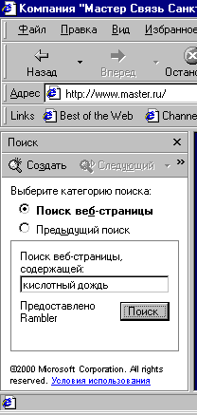  Рис. 1 Вікно пошуку | 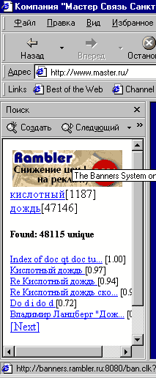  Рис. 2 Результат пошуку
Ефективний пошук
Якщо Ви збираєтеся присвятити якийсь час пошуку в мережі Інтернет, то краще використовувати кілька пошукових систем, тому що кожна з них має свої переваги і недоліки. Те, що Вам не допоможе знайти один пошуковий сервер, може бути знайдено за допомогою якого-небудь іншого.
Також буде корисним довідатися про тонкість роботи з Вашою улюбленою пошуковою системою. Наприклад, більшість пошукових серверів дозволяють користувачам додавати в запит спеціальні команди, що збільшують ефективність пошуку.
Наприклад, розглянемо роботу популярного російського пошукового сервера http://www.yandex.ru/ (рис. 3).
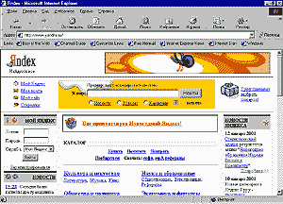
Рис. 3 Вікно пошуку Яндекса
Якщо Ви не хочете поглиблюватися в тонкості пошуку, то просто уведіть Ваш запит, наприклад, "путівник по Лондону".
Пишіть Ваші запити малими літерами, тому що, якщо Ви починаєте яке-небудь слово з великої букви, пошукова система не знайде цього слова, але написаного з маленької букви.
Також у запит можуть включатися спеціальні символи для того, щоб включити чи, навпаки, виключити які-небудь документи з результатів пошуку по Вашій темі.
Для того, щоб виключити документи, що містять визначені терміни, використовуйте знак "-" перед кожним таким словом. Наприклад, якщо Вам потрібна інформація про роботи Шекспіра, за винятком "Гамлета", то уведіть запит у вигляді: "Шекспір-Гамлет".
І для того, щоб навпаки до результатів пошуку обов'язково входили визначені посилання, використовуйте символ "+". Так , щоб знайти посилання про продаж саме автомобілів, Вам потрібний запит "продаж+автомобіль".
Для збільшення ефективності і точності пошуку використовуйте комбінації цих символів.
Більш докладну інформацію про роботу різних пошукових систем, Ви зможете знайти на самих серверах.
Російськомовні пошукові системи:
http://www.yandex.ru/
http://www.rambler.ru/
http://www.aport.ru/
http://www.search.ru/
http://www.stars.ru/
Англомовні пошукові системи:
http://www.yahoo.com/
http://www.altavista.com/
http://www.excite.com/

Роздiл 2.6 Практика. Дистанційні курси в Інтернет

Ми пропонуємо Вам познайомитись з наведеними нижче посиланнями на дистанційні курси, додатково зробити пошук в Інтернет та вибрати для аналізу один-два курси для аналізу. Напишіть у Форум про свої враження від перегляду сайтів з питань дистанційного навчання. Проінформуйте, будь ласка, тьютора про вибрані курси та дайте їх адреси.
E-learnning ресурси
http://www.cdo.susu.ac.ru/kurs.html
Центр дистанційної освіти і факультет підвищення кваліфікації Південного Уральського державного університету проводять постійно цілий рік курси підвищення кваліфікації: "Підготовка координаторів для системи дистанційної освіти", "Технологія і методика створення дистанційних курсів", "Методика дистанційного навчання"
http://www.elitarium.ru/
Повна програма навчання складається з 128 дистанційних курсів у дев'ятьох тематичних блоках. Приступаючи до навчання, Ви за допомогою свого куратора складаєте свій індивідуальний план занять, і можете вивчати саме ті дисципліни, що Вам зараз цікаві і потрібні.
e-Learning Centre
Сайт спрямований на e-Learning для дорослих, тобто e-Learning на робочому місці, вищу освіту і професійний розвиток. Сайт містить посилання на тисячі статей, повідомлень, прикладів найкращої практики, постачальників e-Learning продуктів і послуг, а також конференції і семінари.
E-Learning Guru
На сайті безліч статей, посилань, новин, а також глосарій, календар подій, опис книг з e-learning.
eLearning Institute
eLearning Інститут є постачальником мультимедійних дистанційних IT курсів на CD-ROM і Online у т.ч. Windows, Word, Access, Excel, PowerPoint, Paint Shop Pro, Microsoft Office, C++, Oracle, Unix, Visual Basic, Web design & Graphics, Frontpage, HTML, XML, E-commerce, Photoshop, CGI/Perl, java і багато іншого.
eСollege
eCollege надає аналіз дистанційних курсів і містить програму пошуку курсу за трьома критеріями: дисципліна, навчальний заклад, ступінь.
VNU Learning
Матеріали, стрічки новин і безкоштовні розсилки за тематикою дистанційного навчання.
Дистанційна освіта
Теоретичні основи ДО в Росії та у світі, література і посилання з ДО.
Дистанційна освіта в Інтернет
Сайт присвячений можливостям дистанційного навчання.
Дистанційна освіта: стан і розвиток
Спеціалізований WWW-сервер "Стан і перспективи розвитку дистанційної освіти" створений за замовленням Міністерства загальної і професійної освіти Російської Федерації з метою інформаційного обслуговування осіб і організацій, зацікавлених у навчанні за технологією дистанційного навчання, та інформаційно-аналітичного забезпечення працівників і керівників вищої школи з питань розвитку дистанційної освіти.
Дистанційне навчання
Інформаційний портал. Безліч статей, оглядів і матеріалів з дистанційного навчання.
Дистанційне навчання informika
Сервер "Дистанційне навчання" є офіційним сервером Міністерства освіти РФ і супроводжується Асоціацією міжнародної освіти. Сайт містить різну інформацію з дистанційного навчання в Росії і за кордоном, публікації, програми, проекти, семінари, а також організації сфери дистанційної освіти.
Дистанційне навчання інформаційним технологіям
Центр Навчання і Tестування пропонує Вам пройти дистанційне навчання за технологіями Microsoft і одержати сертифікат Microsoft Certified Professional.
Дистанційне навчання. Бізнес освіта
Огляд цікавих і маловідомих фактів виникнення і розвитку дистанційного освіти. Система дистанційного бізнес-освіти малого підприємництва.
Дистанція - російський освітній портал
Висвітлення заочної і дистанційної освіти. Представлено навчальні матеріали, методичні вказівки, навчально-методичні комплекси (лекції з предметів у електронній формі), програми самотестування, освітній інтернет-канал (відео- і аудіоматеріали, відеолекції).
Інтерактивна Бізнес-школа
Проект Класичної Бізнес-школи з організації дистанційних бізнес-курсів через Інтернет. У даний час проводиться дистанційне навчання за курсами: Прийняття управлінських рішень, Міжнародні стандарти бухгалтерського обліку, Керування персоналом, Бренд-менеджмент. Навчання ведуть тьютори Класичної Бізнес-школи .
Компанія WebSoft
Інформація про електронне і дистанційне навчання, тестування, СДО, LMS
Корпоративне електронне навчання SkillSoft
Сайт представляє найбільшу у світі електронну бібліотеку курсів від ведучого світового провайдера електронного навчання за двома напрямками: IT-навички і бізнес-навички.
МІМ Лінк
Міжнародний інститут менеджменту ЛІНК пропонує багаторівневу систему програм навчання, націлену на диференційоване підвищення кваліфікації усього управлінського персоналу фірми та задоволення індивідуальних запитів менеджерів у міру розвитку їхньої кар'єри. Основу даної системи складають програми Школи Бізнесу Відкритого Університету Великобританії.
Відкритий коледж
Відкритий Коледж – це віртуальний навчальний заклад, що включає навчання школярів (математика, фізика, астрономія, хімія, біологія й інші предмети) та курси для професійної освіти (бізнес і економіка, англійська, керування часом, мистецтво переговорів, захист інформації, хвильова оптика). Оn-line видавництво навчальних курсів.
Російський інститут керування
Пропонуються програми підготовки та перепідготовки фахівців з економіки, менеджменту, маркетингу, керування персоналом, юриспруденції. Навчання за змістом і організаційно нагадує традиційне денне навчання у вузі, але з використанням Інтернет-технологій.
Сервер дистанційної освіти"Anri education systems"
Великий вибір безкоштовних онлайнових курсів з іноземних мов для початківців, а також дистанційні курси: Економіка, Маркетинг, Бізнес, Договір, Персонал, Основи маркетингу, Приватизація.
Центр дистанційної освіти Ейдос
Ціль діяльності Центра "Эйдос" – розробка та реалізація таких дистанційних освітніх технологій, які допомагають учням і педагогам виявляти свій творчий потенціал і перетворювати його в конкретні особистісні та соціальні справи, що мають значення для особистості.
Центр дистанційного навчання IT-STUDY.ru
Спільний проект Центра комп'ютерного навчання "ІнфоТех" і Навчального центра "А.Ф. Конто" - проводить курси дистанційного навчання та підготовки фахівців у сфері комп'ютерних технологій:
Центр дистанційного навчання Академії Народного Господарства при Уряді РФ
Тут Ви можете пройти дистанційну програму професійної перепідготовки MBA, "Менеджмент", "Маркетинг", "Економіка", "Керування персоналом", "Зовнішньоекономічна діяльність підприємства", "Стратегічний менеджмент".
http://info.umuc.edu/mde/
Англомовний сайт, де можна знайти дистанційні курси підготовки магістрів дистанційного навчання.
www.e-tutor.com
Англомовний сайт, присвячений проблемам дистанційного навчання.
Інші посилання:
ДО Інформаційний портал КНУ
E-learning World
http://udec.ntu-kpi.kiev.ua

Заняття 3 | ДИСТАНЦІЙНИЙ КУРС
Змiст | Визначення дистанційного навчання, характерні риси, принципи. Якість дистанційного навчання. Дидактичні особливості сучасних інформаційних технологій та телекомунікацій у дистанційному навчанні.
Ключовi слова | Ключове слово 1, Ключове слово 2
Цiлi | Вміти шукати інформацію в Інтернет, робити висновки щодо особистої стратегії пошуку інформації, аналізувати дистанційні курси, робити певні висновки щодо особистої стратегії пошуку інформації
План заняття
Роздiл 3.1 | Що таке дистанційний курс
Роздiл 3.2 | Загальна схема роботи з курсом (модулем)
Роздiл 3.3 | Якість дистанційного навчання.
Роздiл 3.4 | Сучасні інформаційні технології дистанційного навчання
Роздiл 3.5 | Практика. Створення презентації
Роздiл 3.6 | Додатки
Роздiл 2.7
Роздiл 2.8
Роздiл 2.9
План роботи
1. | За теоретичними матеріалами підготуйте есе обсягом до 5 сторінок "Як організувати якісне дистанційне навчання", розмістіть його у Бібліотеці для обговорення у групі.
2. | Зробіть в Інтернет пошук дистанційних курсів, виберіть ті, що Вас зацікавили та познайомтесь з ними. Напишіть у Форум про Ваші перші враження та дайте координати цих курсів.
Додатковi посилання в iнтернет
1. | Пошукова система Яндекс
2. | Українська пошукова система МЕТА

Розділ 3.1 Що таке дистанційний курс
 | Усіляка дія однієї системи на іншу  пов'язана з передачею інформації.  М.М. Амосов.
Дистанційний курс - де комплекс навчально-методичних матеріалів та освітніх послуг, створених у віртуальному навчальному середовищі для організації дистанційного навчання на основі інформаційних і комунікаційних технологій.
Основними елементами дистанційного курсу є: система навчально-методичних матеріалів та система освітніх послуг, які поділяються за формою і функціями.
Система навчально-методичних матеріалів включає за формою:
- структуровані електронні інтерактивні навчальні матеріали, що розміщені у віртуальному навчальному середовищі, для організації навчання через Інтернет;
- друковані матеріали (навчальний посібник, опорний конспект або робочий зошит, методичні рекомендації для слухачів, методичні рекомендації для викладачів), необхідність розроблення яких визначається його специфікою;
- додаткові навчальні засоби та носії навчальної інформації (компакт-диски, відеокасети, аудіокасети), що містять довідки і енциклопедичні посилання, призначенням яких є поглиблення пізнавальних можливостей дистанційного курсу і необхідність розроблення яких визначається специфікою дистанційного курсу.
Система освітніх послуг включає підсистеми, що спрямовані і передбачають:
- доставку студенту навчальних матеріалів;
- забезпечення необхідної адаптації на початку навчання і мотивації впродовж всього процесу, а також інтерактивної взаємодії слухачів і викладача, яка реалізує функції співтворчості, активних форм навчання, допомоги тощо;
- організації самостійної роботи слухача щодо засвоєння навчального матеріалу;
- самооцінювання та контролю знань, умінь і навичок студентів перед навчанням (попередній контроль), у процесі навчання (проміжний, поточний контроль) та у кінці навчання (заключний, підсумковий контроль);
- технічної підтримки дистанційного навчання.
Дистанційний курс повинен мати структуру, що сприяє створенню умов до навчання у діяльності та співробітництві.
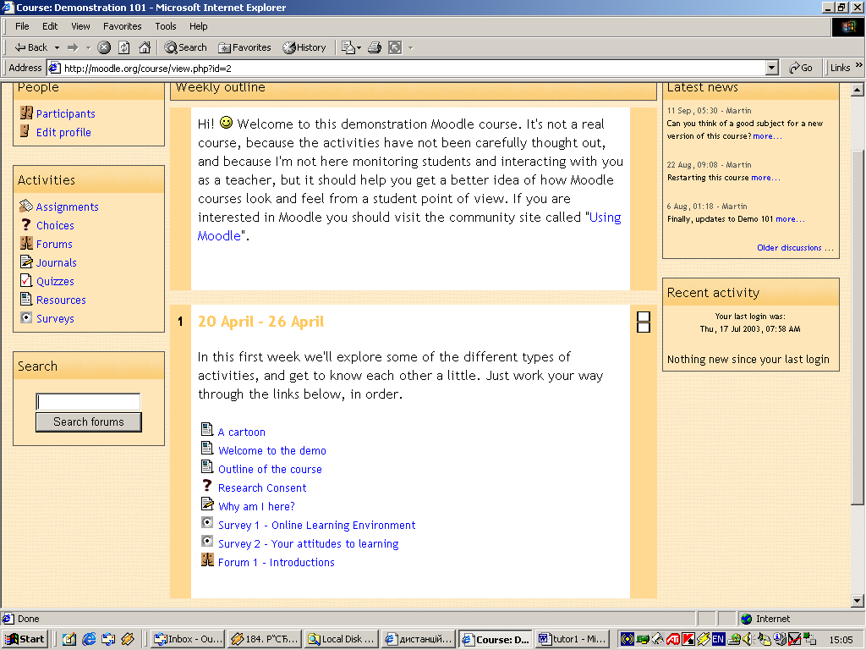
Рис. 1.1 Тижневий формат віртуального навчального середовища Moodle
Що це за структура?
Вона повинна враховувати життєвий цикл людини. Найбільш доцільно використовувати тижневий цикл, у якому кожною особою передбачено час для роботи, відпочинку, господарчих справ, хобі та самовдосконалення. Тому дистанційний курс має бути побудований за цим принципом.
Таку можливість надає віртуальне навчальне середовище «Веб-клас ХПІ», де крім базового теоретичного матеріалу, який вивчається протягом тижня, можна формувати додаткові маршрути навчання з урахуванням можливостей студента.
Серед інших середовищ відомих авторам, таку можливість надає віртуальне навчальне середовище Moodle (рис.1.1) (http://moodle.org), яке належить до проекту Open Sourсe, тобто розповсюджується безкоштовно. Більшість середовищ (WebCT, Learning Space, Black Board, Прометей та інші) використовують так званий “книжковий” (тематичний) формат. Приклад такого тематичного формату середовища Moodle наведено на рис. 1.2.
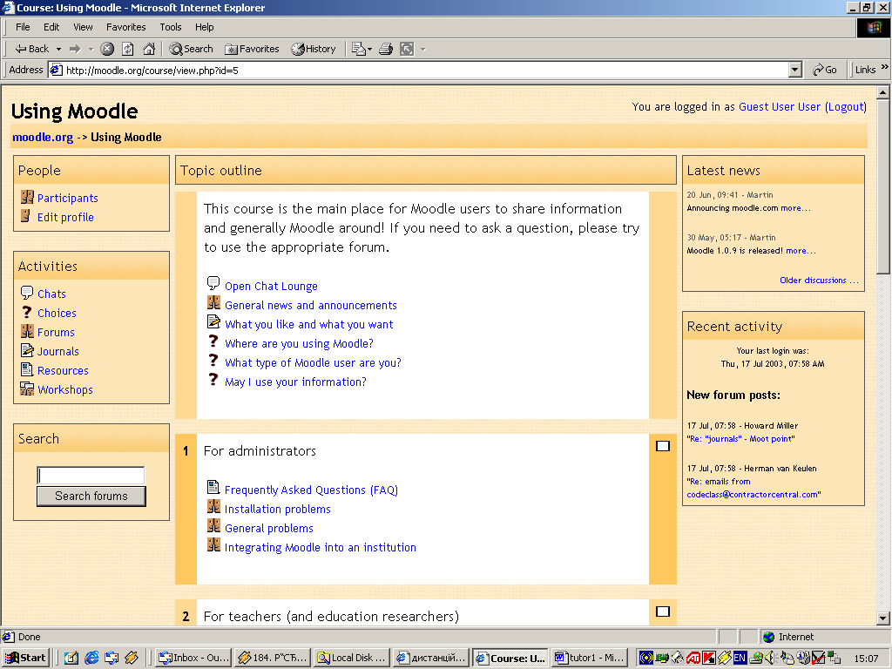

Рис. 1.2 Тематичний формат віртуального навчального середовища Moodle
Дистанційний курс, розміщений у віртуальному навчальному середовищі, забезпечує: управління навчальним процесом та адміністрування; сприяння формуванню знань шляхом вивчення теоретичного матеріалу; самоконтроль; формування навичок і вмінь на основі сформованих знань; закріплення матеріалу; сумісну діяльність студентів у малих групах; синхронне та асинхронне спілкування; контроль за засвоєнням теоретичного матеріалу; виконання практичних завдань та їх контроль.
Обов'язковими елементами у структурі дистанційного курсу є:
Дистанційний курс – це шлях до особистого розвитку.
- “Передмова” - інформаційна сторінка курсу (презентація курсу), що відкрита для всіх бажаючих;
- “Автори курсу” – сторінка, яка відкрита для всіх бажаючих. Вона призначена характеризувати викладачів як особистостей;
- “Тьютор” - відкрита сторінка про викладача, що проводить навчання, для всіх бажаючих;
- “Новини курсу” – відкрита сторінка для всіх бажаючих;
- “Програма курсу” – сторінка містить основні складові курсу і відкривається лише для слухачів курсу, допущених до навчання;
- “Головна сторінка тижневого заняття” (типова для всіх розділів) - відкривається лише студентам, що допущені до навчання.
Інформаційна сторінка курсу, або передмова, передує курсу, має ознайомлювальний характер, включає назву курсу, мету і загальні відомості, обсяг та тривалість навчання у курсі, результати навчання, вимоги до слухачів та короткий опис організації навчання за курсом.
Вона виконує педагогічні та соціальні функції: мотивує студента, привертає увагу, збуджує інтерес, зв’язує зміст навчання зі структурою знань, активізує до соціального та комунікативного навчання, встановлює віртуальні соціальні зв’язки між тьютором та студентами та інші [Simpson Ormond. Access, Retention and Course Choice in Online, Open and Distance Learning. European Journal of Open and Distance Learning, 2004.].
У програмі курсу наводиться перелік тижневих занять, що включає у тім числі анотацію теоретичного матеріалу та практичних завдань, методичні вказівки щодо практичних завдань, лабораторних робіт та перелік основних інформаційних елементів дистанційного курсу (навчальний посібник, опорний конспект, методичні посібники, компакт-диск, відео чи аудіо-касети тощо).
Дистанційний курс повинен мотивувати студента
Структура “Головної сторінки тижневого заняття“ має типову форму для всіх розділів (рис. 1.3) та включає назву розділу, мету, ключові слова (основні поняття та терміни), структурно-логічну схему розділу та схему її зв'язку з іншими розділами, план роботи на тиждень для вивчення матеріалів розділу, глосарій та бібліотеку (рекомендовані джерела, ресурси, сайти).
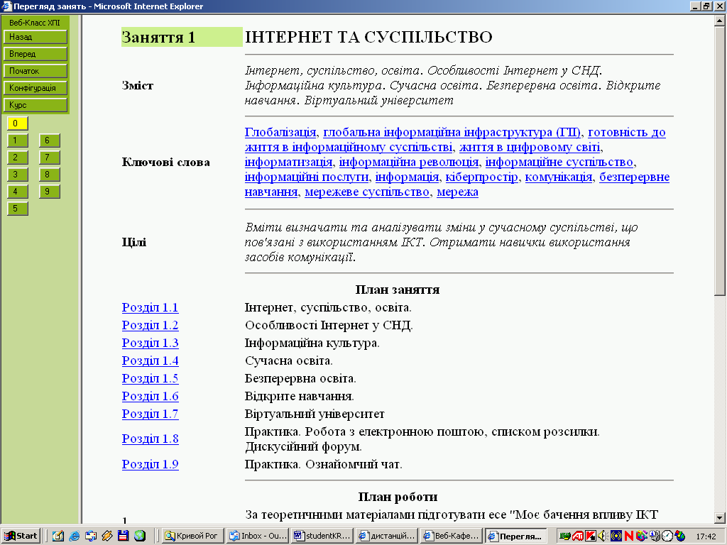
Рис 1.3 Головна сторінка тижневого заняття

Розділ 3.2 Загальна схема роботи з курсом (модулем)
- На початку вивчення модуля належить ознайомитися із загальними порадами викладача, в яких відображені важливі моменти та особливості роботи з поточним модулем.
- Ознайомитися з планом занять і планом роботи щодо вивчення модуля та чітко спланувати свою роботу над модулем, Згідно з терміном роботи, що його визначив тьютор у інформаційному листі, зазначити обов’язкові для виконання види діяльності, що підлягають оцінюванню, виділивши окремо індивідуальні та колективні форми роботи. Ознайомитись із загальною інформацією, що містить у собі модуль, та методичними рекомендаціями щодо його вивчення.
- Проаналізувати теоретичний матеріал модуля, який структурований і поданий таким чином, щоб слухач при необхідності мав можливість спочатку ознайомитися з основними базовими поняттями, а потім розглянути і проаналізувати їх детальніше. З метою ретельного перегляду матеріалів, можна звернутися до друкованого навчального посібника, де спробувати створити особисті засоби навчання, такі як схеми, моделі тощо. Це дозволить побачити модуль як систему і виділити рівні понять, зв’язків і ситуацій, які у базовому викладанні не акцентувалися.
- Приділити увагу вивченню нових понять модуля, що розташовані у глосарії, доступ до якого можна здійснити з будь-якого місця роботи з теоретичною частиною курсу.
- Виконати індивідуальні практичні завдання. Бажано, щоб ця діяльність відбувалась у процесі співробітництва з тьютором і критичного обговорення з колегами. Мета студента – не бути першим у виконанні, а стати більш упевненим, досконалим і творчим. Студент у будь-який момент може попросити допомоги у викладача з питань розв’язання практичних завдань, може також переглянути наведені приклади розв’язування аналогічних завдань та з’ясувати форму оформлення розв’язків. Розв’язки індивідуальних завдань надсилаються слухачем тьютору електронною поштою. Це також стосується всіх запропонованих у модулі форм практичної діяльності.
- Опрацювати комплекти тестів до модуля, що призначені для обов’язкової перевірки рівня якості опанування теоретичного матеріалу. Результати оцінюються за рейтинговою системою, яка передбачена у модулі, і про яку тьютор сповіщає слухача. Типові помилки слухачів при виконанні тестових завдань аналізуються викладачем й обговорюються як за допомогою електронної пошти, так і у форумі.
- Доцільно ознайомитися з додатковими навчальними матеріалами модуля, а також, за можливості, з літературними джерелами, що їх порадив розробник курсу.
- Якщо модуль передбачає ситуаційні вправи, треба спочатку проаналізувати їх зміст відповідно до поставлених запитань, підготувати свої пропозиції, запропонувати спільне обговорення цих питань, у разі потреби.
- Методичні рекомендації щодо проведення дистанційних семінарів подібні до рекомендацій стосовно ситуаційних вправ.

Роздiл 3.3 Якість дистанційного навчання.
 | Кожний прагне за одиницю часу  отримати якнайбільше різноманітної,  корисної і потрібної інформації.  А.П. Суханов
Однією з основних вимог дистанційного навчання є якість результатів навчання. Яким чином вона досягається? Що саме визначає якість? Перш за все, це ефективність застосування отриманих знань у діяльності і спроможність постійно удосконалювати цю діяльність за рахунок набутих знань. Враховуючи рекомендації [117] і наробки Проблемної лабораторії дистанційного навчання НТУ “ХПІ”, ми можемо зупинитись на таких принципах доброї практики навчання, що найвиразніше виявилися в результаті використання ІКТ.
Принцип перший. Високий рівень структурування інформації.
Одним з досягнень нової форми навчання стало те, що вона на перше місце вивела у процесі навчання діяльність з інформацією, ефективність якої безпосередньо залежить від якості представлення інформації. Саме форма його повинна забезпечити мотивацію і активність у навчанні, зацікавленість у навчальній діяльності і її результатах. Якість представлення інформації у навчальному процесі набуває переважного значення. Вона є стимулом активної діяльності.
Які приклади представлення інформації, що активізують її сприйняття, ви можете навести?
Принцип другий. Висока мотивація.
Мотивація важлива для кожного, і для погано підготованих, і для тих, хто не хоче виявляти себе, і для сильних, активних студентів. ІКТ істотно підвищують мотивацію навчання. Використовуючи Інтернет, студент не тільки набуває інформації, але при цьому загострюються його пізнавальні навички в аналізі, синтезі і оцінці в наслідок роботи з великою кількістю інформації, колективних навчальних дій, порівняння і пов'язування з особистим досвідом. Дуже сильним мотивом є подання закінченої студентської роботи в Інтернет.
Які засоби формування особистої (внутрішньої) мотивації Ви могли б навести і рекомендувати колегам?
Принцип третій. Використання активних засобів і методів навчання.
Мотивація до навчання повинна підтримуватися самою активною стратегією навчання. Студенти повинні обговорювати матеріал, що вивчається, обмірковувати його, зв'язувати його зі своїм життєвим досвідом, перетворювати на активну діяльність, яка постійно збагачується новою інформацією. Це одна з основних переваг дистанційного навчання – активність як необхідна складова процесу переробки знань у діяльність.
Принцип четвертий. Заохочення контактів між студентами і викладачами.
Часті контакти студентів – найбільш важливий чинник пізнавальної мотивації. Слід зазначити, що особливе значення для активного співробітництва у навчальному процесі має робота у малих групах, яка активізує компоненти визначення людини у суспільстві.
Сучасні комунікації полегшують доступ студентів до професорсько-викладацького складу, дозволяють об'єднувати зусилля при розв'язанні різноманітних проблем. Особливо це зручно для сором'язливих студентів, їм легше задавати питання в письмовій формі і конфіденційно. Велику роль при цьому відіграє асинхронний зв'язок, що дозволяє організувати ефективну бесіду навіть при невисокому рівні володіння мовою, якою йде навчання.
Принцип п'ятий. Розвиток співробітництва студентів.
Навчання в колективі більш ефективне, ніж самостійне. Добре навчання подібне добрій, ефективній і приємній колективній роботі, що має соціальне значення. Колективні навчальні дії збільшують захопленість та мотивацію. Розподіл ідей покращує міркування і поглиблює розуміння.
Принцип шостий. Швидкий зворотний зв'язок
При вивченні матеріалу студенти потребують різноманітної допомоги – це оцінка їхніх знань, консультації під час виконання домашніх завдань, аналіз та обговорення матеріалу, пов'язування з їхнім досвідом. Вони повинні відчути, що вони вже знають, що їм треба дізнатися і як оцінити свої знання. Комп'ютери дозволяють накопичувати інформацію про роботу студента, що надає можливість аналізувати його успіхи і недоліки, вчасно застосовуючи коригування курсу і адаптаційні заходи.
Принцип сьомий. Врахування хисту студентів і шляхів навчання.
Це положення дуже важливе при свободі вибору стратегії навчання. До вивчення веде безліч шляхів. Врахування хисту студентів збагачує навчальну роботу в університеті. Це дозволяє студентами проявити себе, перебороти невпевненість, невизначеність базових знань, тощо .
Принцип восьмий. Ефективне використання часу.
Час плюс енергія дорівнює вивченню. Ефективне використання часу важливо і для студентів, і для викладачів. Успішний розподіл часу – це запорука ефективного вивчення для студентів і ефективного навчання та вдосконалення для викладачів.

Резюме
Технологічні ресурси дозволяють забезпечити різноманітні засоби навчання, використовуючи допомогу, лабораторні роботи, задачі, що вимагають аналізу, синтезу й оцінки, застосування їх до життєвих ситуацій. Технології дозволяють студентам вивчати засоби, що вони вважають найбільш ефективними, і поширювати їх світогляд.
Здібні студенти зможуть швидко засвоювати матеріал і переходити до більш складних задач.
Забарні студенти використають більше часу для консультацій з викладачами та студентами. При підтримці технологій студенти можуть працювати в групах без обмежень часу і місця.
Але не слід покладати надію у вдосконаленні будь-якого навчання тільки на технологічні ресурси. Як ми вже бачили, важливу роль відіграє саме психолого-педагогічний підхід, методологічне проектування всіх засобів, що складатимуть стратегію навчання. Суть названих принципів повинна бути відома як викладачам, так і студентам. Тоді вони будуть працювати ефективно.
Викладачам слід уникати просто дидактичних матеріалів, а займатися пошуками діалогових, проблемно-орієнтованих реальних матеріалів, що сприяють формуванню пізнавальних інтересів у студентів.
Студентам слід звернути увагу на особистісні можливості у навчанні, на вміння вчитися, працювати з інформацією, націлюватися на співробітництво, визнавати необхідність пошуку і оновлення знань, виробляти свою особистісну навчальну стратегію.
Питання до рефлексії
Які навчальні матеріали, і як саме можуть бути активно представлені за допомоги інформаційно-комунікаційних технологій?

Роздiл 3.4 Сучасні інформаційні технології дистанційного навчання
 | Інформаційні технології навчання у методичному  плані інтегрують знання таких різнорідних наук,  як психологія, педагогіка, математика,  причому психолого-педагогічний базис  є визначальним у цій інтеграції.  В.С. Кукушин
Дистанційне навчання - це навчання, при якому надання учню істотної частини навчального матеріалу і більша частина взаємодії з викладачем здійснюються з використанням сучасних інформаційних технологій: супутникових зв'язків, комп'ютерних телекомунікацій, національного і кабельного телебачення, мультимедіа, навчальних систем.
Сучасні інформаційні технології швидко змінюються. Це стосується як можливостей технологій так і їх вартості. Звичайно, у дистанційному навчанні слід використовувати найкращі зразки технологій. Для їх вибору можна скористатися такими правилами [121]. Добра технологія:
- Завжди доступна;
- Завжди включена (або може бути запущена однією командою, або стартує автоматично за потребою);
- Завжди зв'язує;
- Стандартизована;
- Проста;
- Не потребує частин (CD-ROM – частина, яка може бути відсутня, розміщення інформації в Інтернет позбавляє цього недоліку, немає частин);
- Персоніфікована;
- Модульна;
- Робить те, що ви бажаєте (мінімізує помилки).
Можна виділити шість характеристик засобів інформації, що використовуються у дистанційному навчанні [126]:
- Символьна система (презентаційні атрибути) – тип символів, що використовуються в засобах інформації для спілкування: текст, анімація, звук і т.ін.
- Доступність. Сюди входять необхідні ресурси та вартість, вміння та навички, що необхідні для ефективного використання.
- Контроль. Як впливає засіб на студента, шляхи роботи із засобами інформації.
- Реактивність. Підтримка студентської активності засобами інформації (внутрішня активність).
- Інтерактивність. Дії студента для отримання зворотного зв'язку від засобу інформації.
- Адаптивність. Засіб інформації як забезпечення ситуацій індивідуальних потреб.
Крім того, сучасні технології можуть класифікуватись як:
- Презентаційні засоби;
- Засоби доставки;
- Засоби взаємодії.
Презентаційні технології включають:
- книги та друковані матеріали;
- електронні тексти та публікації;
- комп'ютерні навчальні програми;
- мультимедіа;
- телебачення;
- радіо;
- віртуальну реальність та моделювання;
- електронні підтримуючі системи.
Технології доставки (синхронні та асинхронні) включають:
- радіотрансляція;
- аудіокасети;
- телетрансляція;
- відеокасети;
- CD-ROM;
- DVD (цифрові відеодиски);
- інтернет, інтранет.
Технології взаємодії включають:
- телеконференції;
- електронну пошту;
- мережу.
Нині для визначення темпів розвитку сучасних інформаційних технологій використовується "закон Мура". Згідно з цим законом швидкість та спроможність збереження подвоюються кожні 18-24 місяці, вартість, розміри та використана потужність зменшується на такому ж рівні. Пропускна спроможність мереж збільшилась у 1000 разів за останнє десятиріччя, трафік мереж продовжує збільшуватися на 300-500% щорічно. Усі сподіваються, що ці тенденції не зміняться.
Ці тенденції мають великий економічний вплив:
- Нові інформаційні технології дозволяють власникам інформації розпочинати роботу з малими початковими інвестиціями, що відкриває нові можливості навчальним закладам збільшити свою аудиторію.
- Зменшується ціна за одиницю інформації.
- Мережі та телекомунікаційні системи потребують великих інвестицій, в наслідок чого будуть з'являтися нові мультинаціональні компанії.
Книги та друковані матеріали. Ці засоби є центральними у системі дистанційного навчання. Вони мають безліч переваг – легкі у використанні, легко переносити і т. ін. З'явилися два нові типи: друк на вимогу (малі обсяги, можна використовувати формат pdf) та електронна книга.
Електронні тексти та публікації. Це новий механізм використання інформаційних технологій для створення друкованих матеріалів. Можна виділити два кроки створення: етап до друку (чернетки змісту, редагування змісту, макетування сторінок) та етап після друку (друк та доставка). Повний цикл виготовлення змінився та прискорився, кількість діючих осіб та посередників зменшились.
Які засоби надання інформації Ви вважаєте найбільш привабливими для себе? Обґрунтуйте свою думку.
Поява нового типу публікації вимагає створення нових систем, що працюють з метаданими (інформація про інформацію).
Комп'ютерний тренінг. Комп'ютерний тренінг використовує текст та графіку, з 90-х років розробники додали звук, відео та анімацію. Нові механізми доставки (CD-ROM) дозволяють збільшити доставку інформації за один раз. Велику роль відіграють нові засоби стиску аудіо та відео інформації, що спрощує доставку інформації.
Мультимедіа. Велику роль у збільшенні можливостей мультимедіа відіграють авторські системи. Тенденцією їх розвитку зараз є рух в бік презентації матеріалів у Інтернет.
Мультимедіа також розвивається як розважальна індустрія. Деякі вважають, що у майбутньому з'явиться комбінація освітніх компонент з розважальною презентацією – edutainment. До речі, у цій комбінації є дуже привабливий аспект - сприяння мотивації. Адже будь-які розважальні заходи, спрямовані на навчання, активізують його процес.
Телебачення. Використовується багатьма навчальними закладами світу як засіб інформації. Розміри телепродукції збільшуються та стають більш технологічними.
Радіо. Використовувалось на початковій стадії розвитку відкритого навчання, зараз особливо популярне у тих країнах, де телебачення та мереж мало. Нині різні локальні радіостанції збільшили свою роль у Європі, велика кількість працює сьогодні в Інтернет.
Віртуальна реальність та моделювання. Віртуальна реальність походить від моделювання, яке використовується для створення складних тренувальних задач для військових, пілотів, операторів електростанцій та ін..
Фундаментальна ідея моделювання – це створення реальної ситуації для особи, що навчається. На протязі декількох десятиріч моделювання виконується на комп'ютерах, що дозволяє відтворювати різні можливості моделей та різні ситуації їхнього використання. Але проектування та використання може бути досить тривалим і потребує великих зусиль.
У віртуальній реальності використовується тривимірна графіка і здебільшого у іграх. Розвиток цього напрямку у навчанні ще більш тривалий ніж у моделюванні.
Електронні світи. Основна концепція електронного світу – це зібрати усі ресурси, що потрібні для роботи (інформація, тренаж, інструменти) до інтерфейсу користувача. Це надає можливість користувачу вирішувати проблеми, що з'являються в процесі роботи в незалежній манері (http://www.epssinfosite.com/).
Радіотрансляція та аудіокасети. Радіотрансляція – це синхронна доставка навчальних аудіоматеріалів, яка не завжди може бути оптимальною для деяких студентів. Новим напрямком зараз є Інтернет- радіо (http://realguide.real.com/stations/?c=460), яке може стати аудіобібліотекою для користувачів.
Другим асинхронним засобом є аудіокасети та аудіо CD. Вони широко поширені і на них існують міжнародні стандарти.
Телетрансляція та відеокасети. Форми синхронної телетрансляції розвиваються від "старого" телебачення до різних додаткових методів (кабельне, супутникове, мікрохвильове). З'являються нові технологічні рішення такі, як високоякісне TV (HDTV).
На додаток до відеокасет з'явилися відеодиски, ємність яких у шість разів більша, ніж CD-ROM та забезпечує перегляд відеозображення на протязі 3-х годин. Такі DVD мають велику кількість переваг для освіти, наприклад, високу якість, пошукові можливості, потенційні мультимовні доріжки і т.ін.
CD-ROM. Ці засоби замінили дискети в середині 90-х років, збільшивши обсяг збереженої інформації в 500 разів. Це дуже зручно для доставки аудіо та відеофайлів.
CD-ROM має міжнародний стандарт (ISO 9660), що полегшує обмін інформацією. Прогнозується, що популярність цього засобу буде зростати. Вже зараз користувачі можуть виготовляти свої диски.
Інтернет, інтранет, комп'ютерні мережі стають ключовим засобом доставки навчальних матеріалів. Серцем як Інтернет, так і інтранет, є протокол TCP/IP і це головне.
Телеконференції. Цей термін має велике поширення і включає аудіоконференції, комп'ютерні конференції та відеокоференції. Аудіо- та відеоконференції – синхронні, комп'ютерні конференції – асинхронні. Аудіоконференції використовують звичайний телефонний зв'язок і вони дуже дешеві. Відеоконференції мають місце між групами, але на протязі останніх трьох років розвиваються відеодошки, що може покращити зв'язок і поширити простір його використання.
Щодо комп'ютерних конференцій, то зустрічається багато форм, де перші з них використовували обмін текстовими повідомленнями, а зараз можна використовувати синхронний зв'язок з передачею графіки, слайдів і пов'язувати його з аудіоконференцією.
Електронна пошта. Найбільш потужна асинхронна технологія, де можна посилати листа як окремим адресатам, так і групі людей. Список розсилки можна використовувати для виконання спільної роботи при розв'язанні різних проблем.
У Відритому університеті Британії студенти 5% навчального часу працюють з відеоматеріалами, 15% часу – з аудіо та відеоматерілами і 80% часу працюють з друкованими матеріалами [126].
Питання до рефлексії
- Уявіть собі дистанційний процес Вашого навчання. Які з вище названих засобів отримання інформації і спілкування Ви б воліли використати для себе в першу чергу? Чому саме їм Ви віддаєте перевагу?

Роздiл 3.5 Створення презентації у Power Point
Програма PowerPoint є лідером серед систем для створення презентацій. З її допомогою текстова і числова інформація легко перетворюється в професійно виконані слайди і діаграми, придатні для демонстрації перед сучасною дуже вимогливою аудиторією.
Розробники PowerPoint виходили з припущення, що даною програмою користаються не кожний день і тому програма повинна бути зрозумілою для користувача і простою в експлуатації. PowerPoint надає широкий вибір готових рішень, забезпечує створення високопрофесійних презентацій.
Після завершення роботи над презентацією можна надрукувати отримані слайди на папері, вивести їх на фотоплівку, додати до слайдів замітки доповідача, а також підготувати діапозитиви.
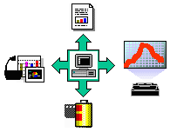
Електронні презентації містять спеціальні відеоефекти, звукові фрагменти, музику, елементи анімації і навіть відеокліпи, а можливості PowerPoint у створенні електронних презентацій і керуванні ними відповідають самим сучасним вимогам.
Для створення високопрофесійних відеоматеріалів за допомогою PowerPoint не обов'язково бути художником. Шаблони, що поставляються в комплекті з програмою, забезпечують високу якість результату.
Для повноцінного використання всіх можливостей PowerPoint не вимагаються глибокі знання принципів роботи комп'ютера. Підказки програми забезпечують виконання всіх необхідних кроків у потрібній послідовності.
Технологія розробки презентації

Основні поняття: слайд і презентація
Сукупність слайдів, зібраних в одному файлі утворюють презентацію. В одній презентації може бути довільне число слайдів.
Презентація - це набір слайдів, об'єднаних можливістю переходу від одного слайда до другому і зберігаються в загальному файлі.
Слайд - логічно автономна інформаційна структура, що містить різні об'єкти, які представляються на екрані монітору, листі папера чи на листі кольорової плівки у виді єдиної композиції.
У складі слайда можуть бути присутнім наступні об'єкти:
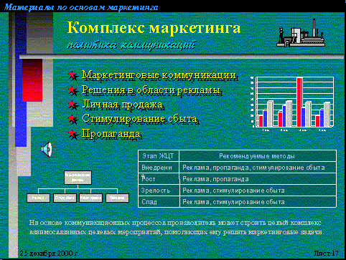 | - заголовок і підзаголовок  - графічні зображення (малюнки)  - таблиці  - діаграми  - організаційні діаграми  - тексти  - звуки  - маркіровані списки  - тло  - колонтитул  - номер слайду  - дата  - різні зовнішні об'єкти

Послідовність роботи над презентацією
Весь процес розробки презентації може бути розбитий на декілька етапів:
 | 1. Розробка структури презентації
 | 2. Створення окремих слайдів
 | 3. Складання зв'язаної послідовності слайдів
 | 4. Створення допоміжної підтримки презентації
 | 5. Планування демонстрації

Режими роботи в PowerPoint
Відповідно до поділу роботи над презентацією на етапи в PowerPoint передбачені різні режими роботи:
- режим структури (Outline View) - для розробки структури презентації
- режим слайду (Slide View) - для розробки окремого слайда
- режим сортувальника слайдів (Slide Sorter View) - для роботи над усією сукупністю слайдів
- режим заміток (Notes Page View) - для створення допоміжної підтримки презентації
- режим показу слайдів (Slide Show) - для перегляду слайдів і визначення режимів їх демонстрації.
Кожний з цих режимів забезпечує відповідну роботу з презентацією. При цьому зміни, внесені в одному режимі, відбиваються у всіх інших.
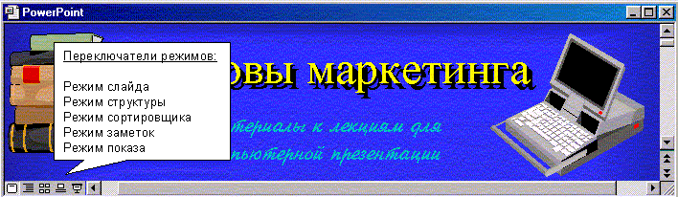

Робота в режимі структури
У режимі структури PowerPoint відображає текстову інформацію презентації, яка вводиться чи редагується. Користувач може цілком сконцентруватися на текстовому наповненні слайдів і викладі своїх ідей. Дизайн і інші елементи оформлення зовнішнього вигляду презентації проробляються після переключення в інші режими.
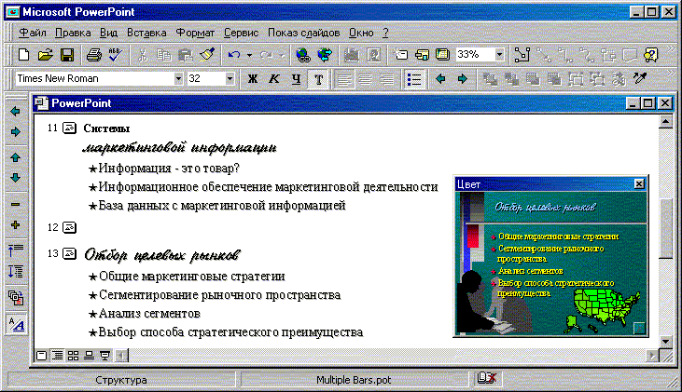
В окремому вікні можна спостерігати поточний слайд.
У режимі структури відображається не всякий текст, наявний на слайді, а тільки введений у спеціальні зони розмітки слайдів - бокси.

Робота в режимі слайда
У цьому режимі зручно конструювати чи коректувати окремі слайди презентації. Тут можна вводити і редагувати текст, уставляти графічні об'єкти, діаграми (графіки) і таблиці. Крім того, слайд можна доповнити власним тлом і текстовими коментарями.
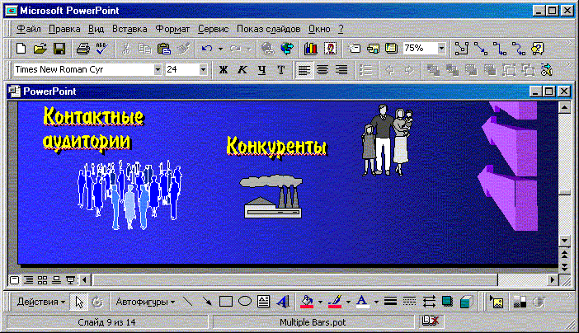

Робота в режимі сортувальника
У цьому режимі мініатюрні копії слайдів усієї презентаційної послідовності розташовуються рівномірними рядами у вікні перегляду. Користувач може простежити вплив будь-якого загального параметра, такого як оформлення тла слайдів чи вибір колірної схеми, на вид презентації в цілому. У цьому режимі немає можливості зміни змісту конкретних слайдів, зате доступні засоби їхнього видалення, дублювання і зміни порядку проходження.
За допомогою даного режиму можна перевірити презентацію на наявність суперечливих слайдів чи грубих помилок у представленні інформації. Режим сортувальника слайдів також використовується для завдання і зміни перехідних ефектів, що реалізуються на екрані при зміні слайдів під час демонстрації презентації.
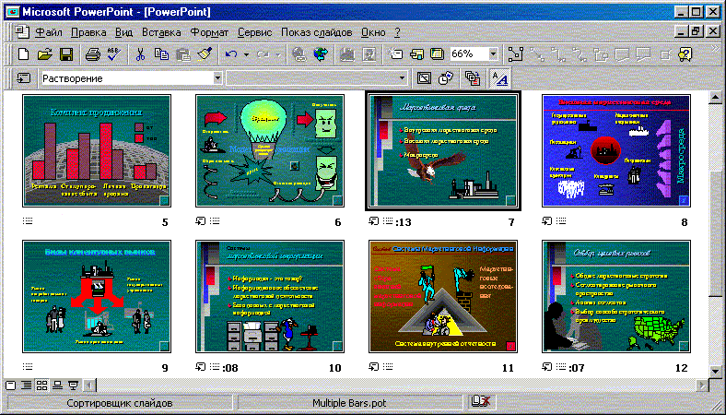

Режим перегляду слайдів
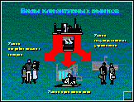 |  | У режимі перегляду демонструється слайд чи уся презентація слайд за слайдом. Демонстрація виконується точно так, як буде здійснюватися показ готової презентації - з використанням переходів, анімації, спеціальних ефектів і переходів від одного слайда до іншого.
Робота над окремим слайдом

Типові структури слайда
Для створення слайда використовується відповідний режим роботи PowerPoint (режим слайда).
Почати роботу можна з чистого листа, або з типової розмітки (у програмі типова розмітка називається авторозміткою). Використання типових розміток звільняє від деяких рутинних операцій з формування слайду. Програма пропонує декілька варіантів типової розмітки.
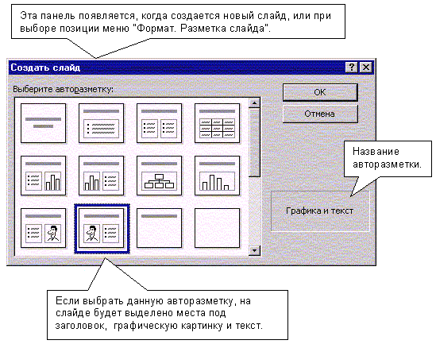
До складу слайда можуть бути включені:
 | зображення
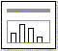 | графіки
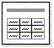 | таблиці
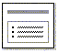 | маркіровані списки
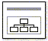 | організаційні діаграми
Однак! Можна почати з порожнього слайда і самостійно сформувати свою структуру слайда.

Розміщення об'єктів на слайді
Основу слайда складає набір двовимірних площин, обмежених розміром екрана.
Кожному елементу слайда відповідає своя площина. Таким чином, слайд представляє багатошарову структуру, у якій кількість шарів відповідає кількості об'єктів. | 
Самий задній шар займає тло.
Інші об'єкти слайда можуть довільно розміщатися, а надалі переміщатися, по шарах і в залежності від цього буде визначатися їхня видимість на слайді (об'єкт може бути загороджений іншим об'єктом, розташованим на передньому шарі). У будь-який момент часу можна змінювати розташування об'єктів, як у координатах площини, так і по глибині шарів.
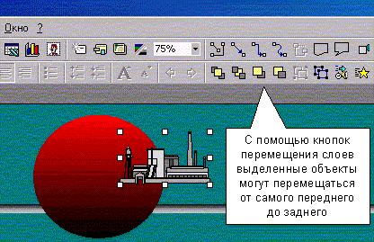

Графічні зображення в PowerPoint
Програма має великі можливості з імпорту й обробки вже створених графічних зображень. Це відноситься до векторних зображень, що можуть легко модифікуватися і які не втрачають якість при масштабуванні.
Саме векторні зображення є основою презентації і всі основні можливості програми PowerPoint в обробці зображень сконцентровані на векторних зображеннях.
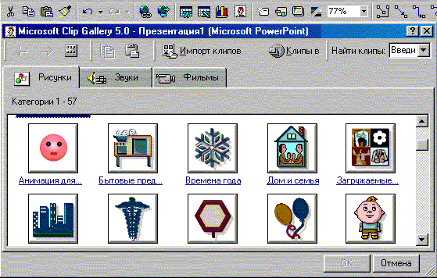
Колекція графічних зображень векторного типу і спеціальна програма керування колекцією включені до складу постачання програми PowerPoint

Що можна робити з графічним зображенням?
У PowerPoint векторне зображення можна створювати на основі примітивів, будувати на основі зображень колекції, що поставляється в комплекті з програмою PowerPoint, чи одержувати шляхом імпорту зображень, підготовлених у різних форматах, включаючи такі розповсюджені як CorelDRAW(.cdr), AutoCAD (.dxf), Windows Enhanced Metafile (.emf).
Перелік основних можливостей PowerPoint з обробки векторних зображень:
- створення найпростіших графічних примітивів: еліпсів, прямокутників, елементів блок-схем, винесень, сполучних ліній і т.ін.
- масштабування зображення
- групування зображень з метою формування нового
- розгруповування складного зображення і його перегрупування
- коректування найпростіших елементів зображення
- зміна товщини ліній
- додавання до зображення ефекту тривимірності і тіні
- обертання і перекидання зображення
- вирівнювання декількох зображень на слайді щодо окремої позиції
- рівномірний розподіл декількох зображень
- фарбування зображень
- дублювання зображень
 | На малюнку ліворуч показано як за декілька операцій можна з наявного зображення шляхом розгруповування, перефарбування і перегруповування елементів зображення одержати нове зображення.
Що можна робити з текстом?
Текст - один з основних елементів будь-якого слайда. Його можна ввести через клавіатуру чи імпортувати з іншого додатка, наприклад з MS WORD. Створення текстового елемента і наступна зміна виконується майже так само, як це робиться в MS WORD.
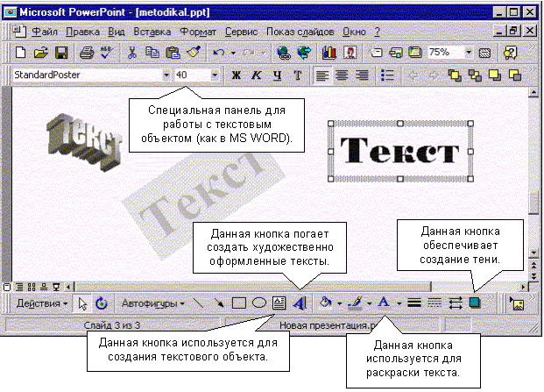

Що можна робити з тлом
Тло часто є стратегічним елементом усієї презентації. В окремих випадках тло на слайді можна не створювати, але якщо воно потрібно, то до послуг розроблювача надані наступні можливості:
- залити тло потрібним кольором
- зробити тло у вигляді плавного переходу одного кольору в іншій
- залити тло кольором і одноколірними зображеннями-примітивами (наприклад, лініями, клітками, цеглинками і т.д.)
- зробити тло на основі заготовленої текстури (невеликих графічних зображень, що багаторазово повторюються, утворити тло)
- завантажити як тло зовнішнє графічне зображення (наприклад, фотографію)
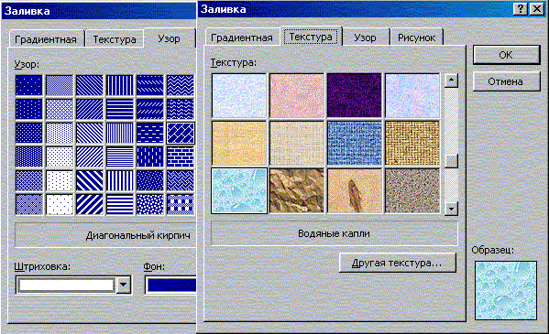

Збереження у форматі *.ppt
 |  | Презентація зберігається в повному обсязі у файлі з розширенням ppt. У такий спосіб збережена презентація може надалі модифікуватися і розвиватися (за допомогою PowerPoint).  При збереженні в даному форматі можна вибрати версію PowerPoint, у якій буде збережена презентація.

Заняття 4 | ЯК УЧИТИСЯ ДИСТАНЦІЙНО
Змiст | Програмне забезпечення дистанційного курсу. Призначення віртуальних навчальних середовищ. Критерії оцінки. Віртуальне навчальне середовище 'Веб-клас ХПІ'. Створення персональної веб-сторінки в Microsoft FrontPage
Ключовi слова | Інформаційне середовище, Інформаційне наповнення (контент), Інформаційний простір, Інформаційні продукти, Інформаційні процеси, Інформаційні ресурси, Інформаційні послуги, Мультимедіа, Користувач (споживач) інформації, Телекомунікації, Телеконференція, Електронна пошта
Цiлi | Вміти аналізувати віртуальні навчальні середовища, створювати найпростіші веб-сторінки.
План заняття
Роздiл 4.1 | Перевір себе! Стилі навчання
Роздiл 4.2 | Як учитися дистанційно
Роздiл 4.3 | Як досягти успіху у навчанні
Роздiл 4.4 | Як опрацьовувати інформацію
Роздiл 4.5 | Метод читання: Проглянь! Спитай! Прочитай! Перекажи! Повтори!
Роздiл 4.6 | Як читати? (За Г. Сельє)
Роздiл 4.7 | Практика. Аналіз дистанційного курсу
Роздiл 4.8
Роздiл 4.9
Роздiл 4.10 | Практика. Створення веб-сторінки
План роботи
1. | Виберіть одне з віртуальних навчальних середовищ Open sourse в Інтернет та порівняйте його з середовищем 'Веб-клас ХПІ'. Напишіть про це у Форум.
2. | Зробіть аналіз обраних Вами дистанційних курсів, підготуйте на цю тему веб-сторінку та розмістіть її у Бібліотеці для обговорення у групі.

Розділ 4.1 Перевір себе!
Для того, щоб бути впевненим у результативності дистанційного навчання, насамперед, бажано перевірити свою готовність організувати і виконувати таку діяльність. Хочемо оговорити зразу ж, що така діяльність може виявитися не досить звичною для Вас, і навіть ті дії, які Ви вважаєте зазвичай для себе знайомими чи навіть досконалими, безперечно будуть дещо відрізнятися від звичних для Вас.
Почнемо вже з того, що Ваша навчальна діяльність, як вже вище зазначалося, має бути і формуватиметься у процесі навчання як суто самостійна. Це стосується не тільки виконання певних практичних вправ чи відповідей на тести, що їх пропонуватиме наданий дистанційний курс. Це означає необхідність формування Вами особистих цілей щодо опрацювання обраного курсу, усвідомлення і проектування процедур (операцій та дій) тієї самостійної діяльності, яка, на Вашу думку, сприятиме досягненню поставлених цілей.
Крім того, навчальний процес має бути цікавим особисто для Вас, потрібним Вам, тобто має формуватися і підтримуватися протягом усього навчального процесу так називана внутрішня мотивація (на досягнення).

Рівень мотивації | Я хочу це знати, або Я хочу вчитися. При цьому не обов’язково бути зразу впевненим у своїх силах і здібностях. Дистанційний курс обов’язково забезпечує підтримку і у самій інформації, і у процесі спілкування з тьютором. Головне, це впевненість у собі й у своєму прагненні подолати будь-які перешкоди. Дерзніть!
Для дистанційного навчання дуже важлива присутність мотивації, отже конче потрібно вирішити для себе:
- Наскільки сильне бажання Ви маєте, щоб вчитися взагалі і за цією тематикою, зокрема?
- Наскільки важливо для Вас те, що Ви будете вчитися самостійно? У чому полягають Ваші пріоритети розвитку себе як особистості?
- Що може заважати Вам у навчанні? Назвіть причини або обставини. Їх треба знати заздалегідь, щоб тьютор міг організувати по можливості необхідну підтримку.
Знання предмету навчання | Ви можете і не знати його детально. Не біда! У дистанційному курсі передбачено адаптаційну підтримку, де по рівнях, починаючи з матеріалу середньої школи, Вам підкажуть необхідну інформацію не тільки про теоретичні знання, але й допоможуть у діяльності при різноманітних ситуаціях і нададуть її зразки.  З’ясуйте, будь ласка, такі питання:
- Як багато Ви знаєте про предмет навчання?
- Чи потрібно Вам відновити попередні знання і уміння, або Ви хочете доповнити і поширити вже знайомий Вам матеріал?
- Наскільки Ваші знання різносторонні:
- практичні;
- теоретичні;
- чи цікаві Вам знання про історію науки, про вчених та їхню роль у розвиткові, вплив на світогляд і т. ін. Який тип знань Ви хочете отримати? Наскільки різносторонні ваші інтереси у галузі цієї науки?
Уміння вчитися | Дистанційне навчання передбачає самостійну навчальну діяльність як запоруку формування пізнавальної активності і здатності до самовдосконалення на протязі всього життя. Отже, наскільки Ви впевнені у своїх уміннях вчитися?
- Чи зможете Ви намітити стратегію власної навчальної діяльності і скласти її план на 3-х, 4-х-місячний термін таким чином, щоб виконати його успішно?
- Чи зможете Ви приділити час для навчання, враховуючи такі пріоритети, як робота і сім’я, або соціальні обов’язки?
- Чи зможете Ви підготуватися до іспитів, а також успішно подолати їх без стресу?
- Які особисті засоби навчання використовуєте Ви у своїй навчальній діяльності?
- Якому стилю власного навчання Ви віддаєте перевагу?
Навчальні можливості | Які навчальні можливості Ви зможете використати при навчанні?
- Чи маєте Ви провідні навчальні матеріали (вказівки до користування підручником, тексти, комп’ютер, відео- та аудіоматеріали, інше)?
- Чи звертаєтесь Ви по допомогу до людей, що бажають посприяти Вам у навчанні (учитель, тьютор, консультант, друг або колега по роботі)?
- Чи звертаєтесь Ви постійно до бібліотеки, електронних джерел (Інтернет) або до організації, що має відношення до галузі вашої дисципліни?
Особисті якості | Вони повинні сприяти успішному навчанню.
Проаналізуйте такі з них:
- Чи сприяють успіхові Ваші особисті якості або характеристики?
- Що треба змінити або вдосконалити?
- Чи часто відчуваєте необхідність закінчити почату справу?
- Як високо Ви оцінюєте свій досвід з попередньої освіти і навчання?
- Чи зможете Ви протистояти перешкодам?
- Чи відкриті Ви новим ідеям?
Керування часом | Наскільки добре Ви можете організувати самостійне навчання паралельно або одночасно зі службою, сім’єю та іншими обов’язками за термін навчання?
- Чи будуть Ваші обов’язки скориговані в такий спосіб, що Ви зможете впевнено виділити часові періоди самостійного навчання?
- Чи маєте Ви час і місце, щоб учитися на роботі?
- Чи можете Ви змінити свої плани таким чином, щоб вони відповідали потребам навчання?
Особисте здоров’я | Чи є якісь фізичні або емоційні умови, що можуть завадити Вашому навчанню?
Чи маєте Ви на увазі, або передбачаєте заздалегідь деякі можливі стресові життєві події (народження дитини, переїзди та ін.)? У всякому випадку, належить вчасно звернутися по допомогу до керівника курсу або тьютора.
Питання для самооцінки
Поміркуйте, що Ви вмієте робити добре, напишіть декілька слів для пояснення, як Ви це робите.
Що для Вас цікавого у навчанні, і що, зазвичай, викликає позитивні емоції?
Що Ви не вмієте робити добре, і що, на Вашу думку, йде невірно? Які Ви вбачаєте причини цього?
Що на Вашу думку означає бажання вчитися:
- Бажання – мотивація;
- Діяльність, як практика, або перебіг успіхів і помилок - як надбання досвіду;
- Зворотний зв’язок, як реакція інших, або оцінка результатів;
- Рефлексія, як смисл вивченого, або радість від особистих надбань.
Уміння читати | Ця здатність дуже важлива при дистанційному навчанні, бо спілкування з навчальною інформацією відбувається через читання текстових або в будь-який інший спосіб організованих матеріалів.  Тут також не треба забувати про повсякчасну підтримку: тьютор у своїх особистих порадах або за допомогою окремого допоміжного сайту покаже Вам, як удосконалити свої вміння у читанні. Треба лише критично переглянути технічну і смислову характеристики вашого стилю читання.
Треба завжди мати на увазі, що у дистанційному навчанні доводиться спілкуватися з інформацією, яка організована в різний спосіб. Тут можуть допомогти такі питання:
1. Наскільки успішно Ви читаєте книги на рівні школи і вищого навчального закладу, а також журнальні статті?
2. Чи читаєте Ви матеріали на рівні вищого навчального закладу із задовільним розумінням ідей автора?
3. Чи зможете Ви оцінити під час читання ідеї автора критично?
- Чи зможете Ви аналізувати і структурувати текст за значенням його складових частин?
- Чи зможете Ви відтворити основні ідеї тексту самостійно у конспекті чи рефераті? Яка форма відтворення буде для Вас простою у виконанні: текстова, графічна, таблична тощо?
- Чи зможете Ви виявити загальну мету читання і вибрати його стратегію, щоб досягти її (вільно ознайомлюючись з основними ідеями)?
- Чи зможете Ви виділити у тексті його системні складові: основну та додаткові ідеї, їх обґрунтування, визначення понять та діяльності, приклади?
Уміння писати | У процесі навчання і спілкування з тьютором або колегами виникає необхідність обмінюватися письмовими нотатками або записами, а також надсилати завдання у письмовій формі. Отже, відпрацювати цю здатність необхідно, тим більше, що у майбутній діяльності вона буде конче потрібна.
Проаналізуйте, будь ласка, свої можливості:
- Наскільки добре Ви пишете на рівні вищого навчального закладу?
- Чи задоволені Ви своїми письмовими спробами? Якщо ні, то чому?
- Чи зможете Ви без попередньої підготовки написати добре складені доповіді, меморандуми, реферати, проектні пропозиції, або інші потрібні у роботі документи?
- Чи зможете Ви написати оглядове чи аналітичне есе за прочитаним текстом?
- Чи зможете Ви написати дослідницьку статтю із цитуванням та посиланнями?
Якщо Ви не впевнені у цьому, зверніться вчасно по допомогу до тьютора, який порекомендує вам додаткові навчальні джерела.
Уміння писати:
- Збагачує словниковий запас та розвиває мову;
- Дозволяє поглибитись у особистий світ почуттів та переживань;
- Розвиває повагу до особистих думок та досвіду;
- Поширює світогляд, розвиває спостережливість.
Уміння спілкуватися | Хай буде твоє спілкування з друзями школою знань,  а бесіда – вишукано приємним навчанням.  Б. Грасіан
Поставте собі, будь ласка, декілька питань, а саме:
- Чи готові Ви активно спілкуватися: для обміну думками, досвідом, обговорення спільної проблеми?
- Чи вмієте Ви задавати різноманітні питання?
- Чи вдається Вам так будувати свої висловлення, що вони викликають інтерес? Якщо ні, то що, на Вашу думку, Вам заважає?

Розділ 3.2 Як учитися дистанційно
Припустімо, що Ви хочете навчатися дистанційно і вибрали собі дистанційний курс. Є декілька етапів організації навчальної діяльності у дистанційному курсі, а саме:
- підготовчий етап;
- організаційний етап;
- суто навчальний процес, обов’язковими складовими якого є зворотний зв’язок і спілкування.
Кожний із цих етапів є комплексом різних видів діяльності, спрямованих на успішне проведення навчання.
У чому полягає ця успішність? Суть у тім, що дистанційна форма навчання пропонує не тільки опрацювати певну інформацію, сформувати на її ґрунті знання і використати їх у спрямованій діяльності. Дистанційне навчання побудоване у такий спосіб, що сприяє розвитку особистих рис тих, хто навчається: здатності до самостійної і творчої діяльності, уміння і бажання пошуку нових і доповнення існуючих знань, уміння спілкуватися і працювати в умовах взаємодопомоги, співробітництва, володіти і вдосконалювати особистий стиль навчання і т. ін. Усе це наробляється поступово, покроково, починаючи з першої хвилини зустрічі з дистанційним курсом.
Готовність до дії – один з найефективніших засобів її успішно завершити.
Що треба навчитися робити на підготовчому етапі
- Завести особисту поштову електронну скриньку, тому що спілкування спрямоване, в першу чергу, на Вас особисто, і колективна скринька може створити зайві ускладнення.
- Працювати з інформаційним листом, що його надіслав тьютор:
- Визначити, що Ви вже знаєте і вмієте для участі у курсі;
- Які попередні знання та вміння бажані для успішного початку;
- Яка допомога може бути потрібна і стане в нагоді у разі відсутності якихось з потрібних знань, і як її можна отримати.
- Не засмучуйтесь: всі перешкоди можна подолати у дружньому середовищі і співпраці!
- Поміркуйте, чи не вважаєте Ви за потрібне ознайомитися з можливими рівнями адаптації основного курсу, щоб збагатити свої базові знання, і надішліть свої бажання тьютору;
- Ознайомтеся, що можна знайти у курсі як у професійному, так і у соціокультурному аспекті, бо це може у подальшому Вам допомогти у процесі самокерування своєю діяльністю, і надішліть, якщо є, побажання щодо удосконалення або поширення інформації;
- Що Вас зацікавило у визначенні ролі викладача, які напрями керування навчанням привернули більшу увагу і здаються доцільними? Що можна додати?
- Не забувайте, що дистанційне навчання – це суб’єкт-суб’єктна діяльність з опрацювання інформації в умовах спілкування. Ваш особистий досвід – для Ваших колег, у тому числі – викладача.
- Чим цікава може бути для Вас зустріч у співпраці з авторами курсу, що Ви очікуєте від неї?
- Чи враховують Вас запропоновані терміни роботи з курсом, чи є особисті зауваження щодо них?
- Чи зрозумілим є той структурований віртуальний простір Вашої майбутньої діяльності, що ми назвали навчальним середовищем? Які б ще підрозділи Ви хотіли у ньому бачити?
- Підготуватися до використання електронної пошти як засобу асинхронного зворотного зв’язку.
- Оцінити презентацію курсу: чи всі дані, що Вам цікаві, Ви там побачили. Якщо ні, запитайте, будь ласка, у Вашого тьютора. Надішліть Ваші побажання і пропозиції, адже курс і всі його складові постійно вдосконалюються (це дуже гнучка і мобільна система) за рахунок обміну думками і досвідом всіх, хто з ним працює.
- Ще раз про роботу з навчальним середовищем. Що Вас задовольняє, що не дуже зрозуміло, а що треба удосконалити? Проведіть свій критичний аналіз, адже це наше спільне робоче середовище!
- Розгляньте критично методичні матеріали, в тім числі вказівки, надіслані тьютором. Оскільки це один з Ваших важливих робочих інструментів у процесі здійснення обраної особисто або запропонованої у курсі стратегії навчальної діяльності, ретельно і уважно оцініть їх за змістом і побудовою, визначте ті фрагменти, що сприяють Вашій самостійній і творчій діяльності, і складіть свої враження і побажання тьютору. Ці матеріали, у першу чергу, потрібні і корисні особисто Вам!
Що представляє собою організаційний етап?
- Заповнення анкети. Воно вже оцінюється за якістю у балах залежно від ступеня неформального підходу до нього. Отже не треба приховувати Ваші інтереси, хобі та ін. Анкета мусить сприяти створенню дружньої спільноти не тільки на час навчання, але й можливо на все життя.
- Психологічне тестування. Воно наведено у навчальному середовищі і має на меті визначити особистий стиль роботи з інформацією кожного з нас, щоб створені засоби навчання допомагали, а не заважали.
- Особиста презентація у списку розсилки та Форумі знову таки слугує кращому порозумінню у спілкуванні, емоційному клімату навчання. Отож не приховуйте гумор, почуття здорового глузду, Ваші погляди на успіх у навчанні; використовуйте доцільні і дотепні фольклорні засобі: метафори, загадки, прислів’я тощо.
Передбачати – означає керувати.
Б. Паскаль

- З’ясування технічних проблем повинно на початку навчання бути чи не найважливішою задачею. Не треба квапитися з питаннями і боятися ставити багато питань, у цьому випадку їх ніколи не буває забагато! Технічна допомога надана для забезпечення Вашого особистого успіху.
- Ознайомлювальний чат немовби завершує організаційний етап, бо підводить риску під попередніми питаннями. Ми вже формально знайомі, а тепер ще можемо у синхронному режимі обмінятися думками щодо перших вражень і планів на майбутню навчальну діяльність.
Які форми матиме зворотний зв’язок, що мусить забезпечувати спілкування з будь-яких питань? Ось його засоби:
- Електронна пошта.
- Форум.
- Тематичний чат.
- ‘Інтернет-кафе’ у чаті.
- Дискусія.
І, нарешті, навчальний процес!
Він складається з таких елементів:
- Планування навчальної діяльності.
- Сприйняття і обробка інформації з метою розуміння її смислів і визначення напрямків необхідної діяльності для втілення і використання смислів.
- Обговорення інформації у групі, чаті, Форумі, дискусії, особисто з колегами за окремими інтересами.
- Створення системи діалогу у групі. Активізуюча і мотивуюча роль питань. Особливості етикету спілкування у віртуальному середовищі і у групі. Організація і форми обговорення ідей: загальні і окремі, групові і особисті, внутрішні і зовнішні.
- Самоконтроль і взаємоконтроль. Роль самоконтролю для особистого керування діяльністю, визначення свого прогресу, перевірка якості особистих надбань і можливі рекомендації щодо коригування і удосконалення навчального курсу.

Розділ 4.3 Як досягти успіху у навчанні
Є лише одна річ, яка сильніша за всі армії світу:
це ідея, що прийшла вчасно.
Віктор Гюго
Тут наведені найбільш важливі і значущі компоненти, які безпосередньо впливають на формування внутрішнього клімату особистості [Артура Б. ВанГанди 108 путей к блестящей идее. – Минск, Попурри, 1996.].
- Самооцінка
Це перший і найважливіший елемент внутрішнього творчого середовища. Його обов’язково треба використовувати у повсякденному житті. Чим краще Ви себе знаєте, тим більше у Вас шансів підвищити свій творчий потенціал і навчитися знаходити нестандартні рішення проблем.
- Мотивація
Мотиви до діяльності взагалі у різних людей будуть різні і перелік їх може бути нескінченим. Умовою мотивації найчастіше є задоволення потреб. Почуття задоволення і віра у свої сили є додатковим стимулом. При відсутності результатів діяльності зникає будь-яке бажання йти далі, бо здається, що зусилля втрачені марно.
Багато хто вважає, що мотивація – це сукупність зовнішніх факторів, які впливають на поведінку людини, або реакція людини на зовнішні фактори. Але навіть тривале їх застосування не активізує внутрішніх мотивів і стимулів. Мотивація повинна бути в нашій свідомості, її треба відчути як потребу. Тобто основою успіху є особисті бажання, потреби і цінності.
- Здатність до критичного аналізу
Людина повинна вміти критично оцінювати свої задуми. Критичний аналіз впливає на удосконалення нашого мислення, але він дає ефект тільки, коли виконується своєчасно. Адже в разі оцінки ще не повністю сформованих ідей ми ризикуємо відкинути ту з них, яка в майбутньому мала б стати основою правильного рішення проблеми. У процесі створення ідей критичний аналіз також може створювати зайві перешкоди. Отже треба спочатку накопичувати ідеї, а потім оцінювати їхню якість. Критичне мислення стає в нагоді саме на етапі порівняльного аналізу ідей.
- Цілеспрямованість
Цей фактор дуже корисний у процесі самовдосконалення нашого внутрішнього творчого середовища. Треба серйозно ставитися до роботи. Скільки бар’єрів Вам не зустрілося б на шляху, Ви мусите їх всі подолати. Це нелегко, але якщо поставити перед собою визначену ціль і добиватися її здійснення, то можна із упевненістю очікувати на покращання внутрішнього “клімату”.
- Упевненість у своїх силах
Саме впевненість у своїх силах відрізняє людей, що досягли успіху, від невдах. Перші усвідомлюють, чого вони хочуть і як цього досягти, вони не бояться думати по-іншому і бути не схожими на інших, вони готові йти на ризик. Невдахи ж зовсім не вірять у свої сили. Їхні дії надмірно залежать від думки інших людей. Вони завжди очікують на допомогу ззовні.
- Допитливість
Допитливість допомагає людям вникнути у сутність речей за допомоги питань “Чому?” або “А що коли...?” Люди недопитливі на все відповідають: “Ну й що?”. Вони навіть не прагнуть до розуміння. Допитливість це не просто процес отримання нових знань, хоча в ньому і розвивається наш інтелект. Уся справа в умінні використовувати отримані знання для пошуку нових шляхів розв’язання життєвих проблем.
- Рішучість йти тільки уперед
Щоб примусити щось рухатися, потрібен поштовх. Творчий потенціал, який здається стабільним, завжди можна змінити у потрібному напрямку. Досягти цілі дуже важко, якщо обов’язково відповідати на критику і пояснювати всім свої дії. Не зупиняйтеся у творчості і рухайтеся тільки вперед.
- Здатність правильно формулювати проблему
Не перевіряючи припущень, які ми робимо відносно формулювання проблеми, ми тим самим знижуємо ймовірність її рішення. Щоб правильно сформулювати проблему, треба ретельно перевіряти всі припущення і гіпотези відносно даної ситуації і аналізувати результати попередньої діяльності.
- Оптимізм
Здатність знаходити позитивні риси речей є важливим компонентом внутрішнього творчого середовища. Наша віра у кращі результати сприяє впевненому опануванню ситуації. Треба використовувати такі підходи до рішення проблеми: “Це може згодитися” або “Це спрацює після невеличкого коригування”. Спробуйте у всьому знаходити позитивні риси.
- Гнучкість розуму
Гнучкість розуму проявляється у здатності людини підходити до задачі з різних сторін і точок зору. Також гнучкість розуму дозволяє підходити з різних сторін до рішення задачі. Різноманітні підходи звичайно підводять до розробки нестандартного погляду на рішення проблеми. Людина з гнучким розумом, як правило, володіє і швидкістю мислення.
- Здатність до сприйняття нових ідей
Треба для пізнання навколишнього світу по можливості використовувати всі органи чуттів. Також бажано прислухатися і бути терплячими до ідей інших людей. Правильне сприйняття чужих думок допомагає повністю використовувати свій внутрішній потенціал.
- Готовність ризикувати
Часто ми боїмося ризикувати тому, що страхаються не можливих результатів, а самого ризику. Творчі люди зважують всі “за” і “проти” перш, ніж йти на ризик. Завдяки ризику часто забезпечуються рух уперед і пов’язані з ним зміни. Треба розуміти, що коли інші критикують Ваші ідеї і насміхаються, це їхні проблеми, а не ваші. Не бійтеся бути несхожими на інших і ризикувати – результати перевершать всі Ваші очікування.
- Незалежність мислення
Незалежність мислення від будь-яких факторів може відігравати і позитивну, і негативну роль. Позитивним є те, що люди з незалежним мисленням практично не підлягають негативному впливу оточуючих. Вони враховують досвід інших людей, але звіряються тільки із своїми судженнями. Негативний аспект полягає у сліпому прямуванні вибраним шляхом і небажанні використовувати чиюсь допомогу. Роль незалежності мислення важко переоцінити. Якщо ми не маємо сміливості мислити нетривіально, враховуючи при цьому погляди інших людей, то не зможемо сформувати в собі потрібне творче середовище. Тоді ми просто повторюємо чужі думки.
- Фантазія
Вона теж є необхідним компонентом внутрішнього середовища. Через слабкість освітньої бази і брак досвіду більшість людей конструюють у своїй уяві лише те, що вже існує у дійсності. Творчі люди можуть фантазувати про те, що може відбутися або трапитися. Для того щоб використати фантазію, ми повинні відкинути всі сумніви і логічні обмеження. Потім все можна обміркувати, а зараз дайте волю фантазії, яка корисна з двох причин. По-перше, вона розкріпачує розум і свідомість, а по-друге, допомагає подивитись на все інакше, залишивши осторонь на певний час проблему, що вирішується.
- Настійливість
Вона проявляється у бажанні добитися своєї цілі, незважаючи на ніякі перешкоди. Кожний, хто займається творчою діяльністю, може підтвердити, що пошук рішення проблеми вимагає колосальної настійливості. Рішення не приходять самі по собі. Настійливість потрібно розвивати з двох причин: по-перше, тому що настійлива людина знайде будь-яку інформацію стосовно задачі, навіть коли вона не лежить на поверхні; по-друге, і це мабуть найважливіше, вона знайде значно більше варіантів рішень, з яких потім легше відібрати оптимальний.
Але мозок не можна перевантажувати нескінченно. Час від часу потрібний перепочинок. Для цього можна переключатися з однієї задачі на іншу, або просто розслабитися.
- Концентрація уваги
Творча робота вимагає високого ступеня концентрації уваги, тому що тільки так ми отримаємо доступ до інформації, що зберігається у нашій підсвідомості, де часто й знаходимо ключ до рішення проблеми. Якщо не сфокусувати всю увагу на проблемі, то можна втратити можливість рішення. Уміння концентруватися не дає нам також зійти з вірного шляху. У пошуку рішень, як у ювелірній праці, важлива кожна дія у ланцюжку операцій. Єдиний невірний штрих, і позитивний результат зникає від нас або губить більшість зі своїх переваг. Відволікання веде до втрати марно цінного часу.
- Образність мислення
Ви повинні вірити, що здатні створювати у своїй уяві ті чи інші образи, а також їх видозмінювати. Низка образів створює ментальне представлення задачі, яка стоїть перед вами. Пошук рішення складних проблем спрощується, якщо образне мислення підключається до роботи. Крім того, воно значно прискорює процес пошуку, хоча це зовсім не означає, що саме воно тут потрібне. Виникаючі образи у будь-якій формі краще відтворити на папері, щоб звертатися до них по потребі.
- Терпимість до невизначеності
Є багато недостатньо чітких проблем або тих, що не мають явного рішення. Ці задачі здаються нам складними і недослідженими. Часто ми не можемо сказати, чи вправимося з ними. Певні люди, що звикли до спокійної течії життя, намагаються спростити такі задачі, замінити складне простим і зрозумілим. У разі невдачі вони отримують важкий психологічний стрес. Інші, навпаки, не страхаються невизначеностей, вони з готовністю приймають виклик долі і починають з визначення першопричин проблеми, що виникла. Визначення причин може прискорити рішення проблеми.
У багатьох ситуаціях, що вимагають нетривіальних рішень, треба терпимо реагувати на невизначеності у проблемі. Такі задачі не мають чіткої постановки, майже немає інформації про можливий підхід до рішення. Процес пошуку ускладнюється. Тому люди, що не бояться труднощів, мають більше шансів на успіх.
Можливо, найважливішим тут є зміна підходу до самої задачі. Замість того, щоб намагатися одразу ж знайти її рішення, зберіть спочатку всю необхідну інформацію і обміркуйте суть проблеми. Головне – наскільки можливо детальніше вивчити і проаналізувати ситуацію, тоді вона стане менш невизначеною.
- Почуття гумору
Почуття гумору допомагає нам переживати складні часи і зберігати свої нерви.
Здатність знаходити смішне у будь-якій ситуації дуже важлива у творчій діяльності. Зазвичай люди, які володіють нею, краще бачать перспективи піднятися над обставинами. На це впливає можливість побудови альтернатив, що можуть допомогти знайти вірний вихід.
Почуття гумору також дозволяє розслаблятися час від часу, подивитися на речі з позитивної сторони, немовби підштовхуючи нас до правильних рішень, які ми, сміючись, відчуваємо інтуїтивно.
- Дисципліна
Яскраві ідеї не з’являються занадто часто і випадково. Отже необхідно цілеспрямовано посилати свої зусилля у потрібному напрямі. Найкращі наші якості нічого не варті, якщо ми не вміємо ними керувати. Бути дисциплінованим не означає мати жорсткий розклад. Це означає, що потрібно розбивати свою роботу для оцінювання і контролю на окремі епізоди. Так можна відчувати себе впевненіше, а разом з почуттям самовпевненості прийде і почуття самодисципліни.
Щоб збільшити свій творчий потенціал, треба розвивати чотири властивості, які відіграють у цьому процесі вирішальну роль. Це здатність вникати у суть проблеми; швидкість мислення, гнучкість розуму, оригінальність мислення.

Поради і підказки
- Ідея повинна “дозріти”.
- Максимально використовуйте можливості мозку: це години найменш напруженого його стану – безпосередньо до і після сну. Зразу ж записуйте свої думки.
- Розслабляйтеся, коли це потрібно.
- Записуйте свої ідеї.
- Зазначте кількість рішень, які плануєте отримати.
- Зазначте граничний термін рішення проблеми.
- Переключайтеся з однієї проблеми на іншу.
- Прочитайте спеціальну літературу.
- Спробуйте зробити декілька фізичних вправ, переключитися на відчуття свого тіла.
- Використовуйте свої захоплення для стимулювання розумової діяльності.
- Не поспішайте ніколи з критичною оцінкою.
- Максимально використовуйте всі органи чуттів.
- Спитайте себе: “Що в цьому хорошого?”
- Не затримуйтеся на тривіальних ідеях.
- Використовуйте свою інтуїцію.
- Розбивайте проблему на під проблеми.
Ці поради і підказки зовсім не обов’язково використовувати одночасно, та це й практично неможливо. Отже треба вибрати з них ті, що Вам більше до вподоби і можуть бути корисними.
Для планування своєї діяльності дуже корисним може стати захід-стимулятор “Спробую я...” Він базується на принципі спонукання до дії. Наприклад: “Спробую я повернути це”. Цей вислів може наштовхнути на розглядання проблеми під іншим кутом зору, що може привести до несподіваного рішення. Захід цей дуже простий у користуванні. Надаємо можливий перелік слів-стимуляторів, які можна додавати з метою генерації ідей.
Це такі слова: модифікувати, обертати, замінити, розподілити, побудувати, штовхнути, нахилити, розгорнути, скомбінувати, почати з кінця, поставити, підсилити, вибрати, зібрати, підняти, спростити, відкрити і т. д. Працюючи з фразою, подумайте, які нові дії, принципи, визначення вона вам пропонує.
Також можна використовувати стимулятор “Я зроблю це...” (якимось), або стимулятор “Поміркуй про...”.

Розділ 4.4 Як опрацьовувати інформацію
Спочатку спробуємо визначити ті можливі ускладнення, з якими ми зустрічаємося у процесі читання. Справа в тім, що дистанційне навчання тісно пов’язане з необхідністю читання наданої інформації, і нам хотілося б якомога спростити цей процес з одночасним полегшенням розуміння отриманої інформації. Отже перелік складностей (Ви можете додати до них особисті приклади): бачення, швидкість, сприйняття, час, обсяг, оточення, конспектування, зберігання, вік, страх, втомленість, лінощі, нудьга, інтерес, аналіз, критичне відношення, мотивація, оцінка, організація, зосередженість, регрес, відтворення, нетерпіння, словниковий запас, внутрішнє проговорювання, типографський шрифт, літературний стиль, відбір, відхилення, зворотні стрибки очей.
Кожна з цих проблем може негативно вплинути на процес читання і вивчення.
Нам усім здається, що ми добре знаємо, що таке читання. Але якщо спитати будь-яку людину, яку саме діяльність вона розуміє під цим словом, у відповідь найчастіше Ви почуєте: “Авжеж, читання”. Тобто ми зустрічаємося з тавтологією – значення слова є те ж саме слово. Не треба дивуватися, адже у школі майже ніколи не пояснюють, яка саме діяльність передбачається при здійсненні насправді такого складного і системного процесу як читання. І без використання цієї діяльності ми не отримуємо від читання ніколи очікуваних корисних результатів. Яка ж це діяльність?
Читання взагалі можна визначити як процес взаємовідносин індивіда із знаковою інформацією. Звичайно він складається із семи таких кроків:
- Розпізнавання, знайомство із знаками і символами, що утворюють текст.
- Асиміляція, фізичний процес зорового сприйняття тексту і надіслання сигналів головному мозку.
- Внутрішня інтеграція, основне сприйняття, яке є процесом об’єднання всіх частин прочитаної інформації з рештою відповідних розділів.
- Зовнішня інтеграція, включає аналіз, критику, оцінку, відбір і відхилення. При цьому читач залучає весь обсяг попереднього знання до сприйняття нового і встановлює відповідні зв’язки.
- Зберігання, основне зберігання інформації. Само по собі воно може стати проблемою. Воно не достатнє, якщо за ним не йде відтворення (Пригадайте ситуацію зі зберіганням інформації після екзамену).
- Відтворення. Здатність отримати із сховища пам’яті те, що необхідно, і бажано тоді, коли це необхідно.
- Комунікація. Використання інформації, заради чого вона спеціально або випадково вводиться. Включає до себе дуже важливий підкомпонент – мислення.
Багато з причин існування проблем з читанням залежить від того методу, яким нас вчили читати. Майже всі методи розраховані на оволодіння ступенем розпізнавання і частково асиміляції і внутрішньої інтеграції. Усіх інших вони зовсім не торкаються.
Тут доречно зупинитися на декількох помилкових “міфах” про читання. Ось вони.
“Треба читати слово за словом”. Це невірно тому, що метою читання є сприйняття загального сенсу, а не сприйняття значення кожного слова.
“Неможливо читати зі швидкістю більшою за 500 сл./хв.” Це невірно, оскільки за одну фіксацію ми можемо сприйняти до 6 слів одночасно і здійснювати чотири фіксації щосекунди, отже реально розвити швидкість читання до 1000 сл./хв.
“Середня швидкість читання закладена природою”. Це невірно, тому що середня швидкість читання не є природною здібністю людини. Вона є результатом недосконалого попереднього навчання читанню у сполученні з неповним знанням про те, як працюють очі і головний мозок.
Чотири кроки до удосконалення розуміння і швидкості читання.
- Оптимальний стан навчання: зручне положення, уява успішного досягнення всіх цілей і результатів, концентрація (зосередження).
- Продивіться матеріал свіжим поглядом, читаючи в першу чергу текст, набраний жирним шрифтом та курсивом, перегляньте рисунки.
- Прочитайте заголовки і у думці переробіть їх на питання. Читайте тільки перше речення у кожному параграфі.
- Ще раз пройдіться виділеним шрифтом, перетворюючи ствердження на питання (збуджуючи цікавість), а потім починайте читати матеріал кожного розділу і продовжуйте це заняття до тих пір, поки не досягнете розуміння параграфу і не отримаєте відповідь на своє питання. Важливо припинити читання, якщо відчуєте нудьгу або знайдете відповідь на питання.
Поради:
- Кожен раз, відчуваючи втомленість або загублений інтерес, зупиняйтеся і озирайтеся навкруги. У цей час відбудеться закладення отриманої інформації до пам’яті.
- Ніколи не забувайте при читанні включати м’яку розслаблюючу фонову музику. Це зробить відчуття більш позитивними.
Надана у посібниках, лекціях, теоретичних модулях та інших джерелах, інформація повинна бути опрацьована і проаналізована з метою її подальшого використання у процесі формування власних знань, удосконалення досвіду, самостійній практичній роботі і, нарешті, у формуванні певних рис компетенцій майбутнього фахівця.
Все це вимагає від тих, хто навчається, якоюсь мірою занотовувати певні фрагменти інформації. Тобто робити конспект або нотатки, які міститимуть змістовні, але короткі, відомості про потрібну інформацію. При цьому бажано, щоб ці записи зберігали не тільки логіку побудови інформації і тенденції її розвитку, але й моделювали всі розставлені наголоси, завдяки яким можливі класифікація даних і їх розподіл на основні, другорядні, ілюстраційні та ін. Отже нотатки – це модель, стисла і досить інформативна, всіх тих даних, які повинні увійти до складу особистих знань з метою інформативного забезпечення самостійної практичної діяльності.
Всі нотатки (або конспект) мають бути розраховані на такі форми запису, які дозволяють швидке читання. Форми запису повинні бути зрозумілі автору нотаток, адже це записка самому собі, яка, крім усього, повинна полегшувати і доповнювати подальшу діяльність.
Оскільки у дистанційному курсі навчальна інформація зазвичай представлена структуровано і системно, призначення нотаток буде спрямованим або на виділення основних положень, або на створення певної смислової класифікації (смислового аналізу) відповідно з інформаційним внеском, або роллю, яку визначена інформація відіграє в налагодженні навчальної діяльності. Отже переглядаючи контекст, ми можемо планувати його опрацювання по етапах, використовуючи позначки наголосу, наприклад:
! – особлива увага;
!! – підвищена увага;
!!! – дуже важливо;
? – не все зрозуміло, треба звернутися до глосарію, додаткових джерел та ін.;
NB – переглянути ще, може бути корисним;
Д.В. – повторити (див. вище);
Д.Д. – матеріали для довідок;
P.S. – посилання на можливе чи бажане доповнення (можна з вказівкою на джерела).
Оскільки зазвичай колір несе додаткову інформацію, сприяє кращому запам’ятовуванню і акцентуванню уваги при читанні, можна у нотатках використовувати різні кольори згідно з призначенням і важливістю інформації. Якщо ми вирішимо для себе виділяти визначення ключових понять зеленим кольором, а приклади щодо практичного застосування синім, тим самим ми створимо “кістяк” інформації, який спрямований на організацію практичної діяльності на основі теоретичних знань.
У такий же ж спосіб можна підкреслити положення, які характеризують цілі, що передбачені у розділах, зв’язок між розділами, структурно-логічні стосунки між окремими положеннями і визначеннями.
Можна також використовувати однаковий колір, якщо ми хочемо підкреслити наявність системних зв’язків між окремими розділами контексту, або окремими поняттями, які розглядаються у різних розділах, але певною мірою впливають на функціонування один одного, або доповнюють один одного з точки зору системності смислу.
Можна також рекомендувати різні засоби скороченого запису, наприклад: писання без голосних, скорочення слова з дефісом між початком і закінченням, написання тільки декількох літер, узятих на початку і наприкінці слова (кількість – клсть, переговори – перри та ін.), абревіатури тощо.
Ми всі знаємо, як спрощують користування різними інформаційними програмами при роботі з комп’ютером запропоновані у інтерфейсі іконки. У такий самий спосіб кожний з нас може створити власний набір піктограм, який буде відповідати всім вимогам до спрощення процесу сприйняття і опрацювання наданої інформації. Але тут не треба забувати про мережевий етикет. Адже, якщо ви хочете спілкуватися з однодумцями, працювати із колегами у групі та ін., не забудьте поділитися з ними своїми розробками, бо плідне спілкування не повинно викликати ніяких додаткових питань і створювати додаткових непорозумінь.
Створення, так би мовити, власної технології підготовки наданого контексту дистанційного курсу до самостійного опрацювання, не тільки виявиться для вас творчим процесом, але примусить уважніше і ретельніше розглянути ще раз цей матеріал, що безумовно підвищить якість сприйняття і розуміння.
До речі, дуже ефективно працюють текстові записи, якщо вони супроводжені структурною схемою,де крім ключових понять показані взаємозв'язки між ними і можлива діяльність, на яку вони впливатимуть.
Алгоритм ознайомлення з текстом (книгою).
1. Швидкий огляд тексту, щоб мати загальне представлення про текст (книгу). Говорячи образно, завдяки такому швидкому знайомству ми можемо подивитися на місцевість, по якій прийдеться йти пішки, з висоти пташиного польоту. Це можна зробити декількома способами: погортати книгу, розглянути всі ілюстрації (до читання тексту); познайомитися зі змістом.
При цьому необхідно прийняти в увагу всі ті елементи книги, що дають можливість оцінити її належним чином. Робити це найкраще в наступній послідовності:
- заголовок;
- автор;
- видавництво, що випустило книгу;
- час видання;
- анотація;
- зміст;
- авторська чи видавнича передмова (у книгах навчальних і наукових є вступ, де автор дає короткий анонс змісту основних розділів і глав);
- довідково-бібліографічний апарат (покажчики, додатки, перелік скорочень і т.ін.).
- почитати окремі абзаци тексту, що випадково привернули увагу.
2. “Задати собі питання з приводу тексту”. Одержавши загальне представлення про зміст тексту, корисно поставити питання з приводу проблем, що викладаються в ньому. Наприклад:
Наскільки мені це цікаво?
Що мені відомо про цю проблему?
Які ідеї винесені в заголовки?
Що нового я зможу довідатися?
3. Читання (глибоке знайомство з текстом).
4. Виділити головне і другорядне в тексті (книзі).
5. Резюме. Оцінити рівень змістовності тексту (книги), ступінь його логічної структурованості.
Література
  - Бьюзен Тони. Супермышление. – Минск: Попурри, 2003.
  - Минько Э. В., Минько А. Э. Ускоренное конспектирование и чтение. – СПб.: Питер, 2003.
  - Бьюзен Тони. Быстрое чтение. – Минск: Попурри, 2003.

Розділ 4.5 Метод читання: Проглянь! Спитай! Прочитай! Перекажи! Повтори!
Перш, ніж читати,
Перегляньте розділ:
- заголовки і підзаголовки;
- підписи до малюнків, схем, графіків і карт;
- питання і рекомендації викладача;
- вступний і заключний абзаци;
- висновки.
Запитуйте у процесі перегляду:
- Перетворіть заголовки і підзаголовки на питання.
- Прочитайте питання, надані наприкінці розділів.
- Запитуйте себе: "Що говорив викладач про цю тему, коли ми її проходили?" або
- Запитуйте себе: "Що мені уже відомо щодо цієї теми?"
- Запитуйте себе: "Яку роль може відігравати ця тема у моїй практичній діяльності?"
При Прочитанні:
- Шукайте відповіді на питання, що у Вас виникли.
- Давайте відповіді на питання, надані на початку чи кінці розділу.
- Перечитуйте підписи до малюнків, графіків і т.п. спробуйте самі прокоментувати ілюстрації.
- Звертайте увагу на слова і фрази, які підкреслені, виділені курсивом чи жирним шрифтом.
- Вивчайте графічний матеріал і намагайтеся коментувати, як Ви це робили з малюнками.
- Знижуйте вчасно швидкість читання на складних виразах.
- Переривайся і перечитуйте те, що здалося незрозумілим.
- Прочитуйте без перерви не більше за один параграф і спробуйте переказувати його для себе після прочитання, щоб впевнитись, що все Вам зрозуміло.
Переказуйте параграф після прочитання:
- Задавайте собі вголос питання про тільки що прочитане і/чи своїми словами підводьте підсумки тому, що прочитали.
- Конспектуйте текст, але своїми словами.
- Підкреслюйте важливі фрагменти у прочитаному тексті або виділяйте їх кольором.
- Використовуйте той метод переказу, що найбільше підходить для Вашого індивідуального стилю навчання, але пом’ятайте, що чим більше зусиль Ви докладаєте, тим більша імовірність того, що ви запам'ятаєте прочитане іншими словами.
Потроєний ефект: дивися, говори, слухай.
Підсилений ефект: дивися, говори, слухай, пиши!!!
Повторення: безупинний процес.
- День перший. Після прочитання і переказу усього разділу записуйте питання по тих моментах, що Ви відзначили/підкреслили. Якщо Ваш метод переказу включав конспектування на полях, запишіть питання по цих нотатках.
- День другий. Переглядайте підручник і/чи конспекти щоб згадати основні моменти. Після цього усно задайте собі питання, написані на полях. Можна давате відповідь на них по пам'яті, усно чи письмово. Зробіть картки для питань, що викликали утруднення. Розробіть мнемосхеми щодо складових матеріалу, який треба запам'ятати.
- Дні третій, четвертий і п'ятий. Переглядаючи по черзі картки і конспекти, перевірте себе (письмово чи усно), відповідаючи на сформульовані Вами питання. При необхідності можна зробити додаткові картки.
- Дні шостий і сьомий. На основі підручника і конспектів складіть Зміст - список усіх тем, що Вам треба знати за цим розділом. Зміст надалі переробіть у схему для занять. Тепер можна озвучити цю схему, переказати уголос своїми словами інформацію, що внесли у схему.
У такий спосіб Ви зможете перевірити, що ніщо не забуте і чи все зрозуміле і логічно побудоване.
Тепер, коли Ви маєте екстракт всієї інформації з даного розділу, періодично переглядайте схему, тоді під час іспитів не потрібно буде вдаватися до зубріння.

Розділ 4.6 Як читати? (За Г. Сельє)
Освіта створила безліч людей, здатних читати,
Але неспроможних визначити, що гідне читання.
Джордж Тревельян

Кількість спеціальної літератури, яку належить читати, залежить від предмету, що Ви вивчаєте, та від Вашої особистості, але, кінець кінцем, тільки від Вашої особистості.
У науці немає невеликих, обмежених областей – є тільки невеликі, обмежені вчені. У природі кожна область зливається зі сусідніми, і тільки від Вас – і, значною мірою, від Вашої здатності до читання – залежить, де саме пройдуть границі Ваших інтересів.
Виникаючі питання примушують до пошуку додаткової літератури, але оскільки кожне нове спостереження викликає нові, додаткові питання, то тим більша стає вірогідність появи у Вас здатності до самостійних рішень та ідей. Але в той же час це може привести до бездіяльної ерудиції, коли знання існують самі по собі і неживі, бо не перетворюються на діяльність.
Ось чому при використанні літератури треба завжди відчувати межу між “замало” і “забагато”. При читанні, так само, як при прийомі їжі, почуття насичення прямо залежить від апетиту – обсяг літератури має відповідати Вашим можливостям.
На щастя, запам’ятовування інформації можна значно полегшити за допомогою певних заходів, яких людина навчається протягом життя. Ось деякі з них:
- Не намагайтеся запам’ятати те, що Вам не буде потрібне найближчим часом, – запам’ятайте тільки де його можна знайти. Для цього треба робити короткі нотатки і записи у власній картотеці або записнику. Записник надійніше зберігає інформацію, ніж наш мозок, і, до речі, це не заважає іншим заняттям або справам.
- Або читайте, або перегортайте матеріал, але не намагайтеся читати швидко. Кажуть, що це економить час, але я побоююся, що це “економить” також і знання. Якщо текст цікавий, то читання, обмірковування і навіть фантазування з цього приводу поєднуються в єдиний процес, у той час, як вимушене швидкочитання не тільки не сприяє якості читання, але й не надає почуття задоволення, яке з’являється при роздумах про прочитане. Ось моя порада:
“Ніколи не намагайтеся читати швидше, ніж Ви вважаєте нормальним для себе; завжди відводьте час для роздумів про те, що прочитали, і на аналогічні теми.
Ідеї приходять самі по собі по тому, як Ви поєднуєте чиїсь думки зі своїми власними думками, уважно читаючи чужий текст.
Коли ж Ви хочете бути на рівні останніх досягнень, це вже інший розумовий процес: Ви просто перегортаєте сторінки у пошуках інформації, що може стати в нагоді.
У новому тексті Ви спочатку знайомитеся із заголовком. Якщо він не дає достатньої інформації, Ви читаєте анотацію. І лише після цього – той підрозділ, тематика якого Вас зацікавила.
Поради.
- Вчиться зосереджуватися у роботі над темою, не дивлячись на її виверти, можливі пастки і примари. Спочатку з’ясуйте вибір і характеристику теми, потім оберіть процес її вивчення (зручний метод, послідовність аналізу, визначення смислів, способи діяльності, практичне значення та ін.). Коли, нарешті, роботу буде закінчено, дайте їй оцінку як з точки зору її дійсного значення для інформаційного коригування Ваших знань (доповнення, уточнення, поширення), так і для подальшого удосконалення вашої практичної діяльності.
- Як приклад, можна розглянути такі “пастки”, як:
  - розуміння тексту немов би перекручене;
  - розуміння нагадує дзеркальне (зворотне) відбиття;
  - розумінню заважають невеличкі відхилення від правильності, наприклад, певні друкарські помилки у словах і, як наслідок, інше значення при сприйняття (“Істинне значення” – “Останнє значення” та ін.).
Неможливість дати миттєву оцінку таким перешкодам є наслідком недоліків аналітичного апарату нашого мозку. Психологи знайомі з ними здавна, але, нажаль, визнають за краще не звертати на них уваги.
Однак, і це важливо, одного знання щодо помилок недостатньо. Треба вміти їх знаходити і визначати, щоб уникнути похибок у сприйнятті.
- Можна спочатку переглянути ключові слова, не намагаючись зрозуміти весь текст. Можна виділити з них найбільш вагомі слова – це сприятиме створенню інформаційного простору для подальшої роботи з наданим матеріалом. При цьому можна використовувати метод “діагонального читання” – з лівого верхнього до правого нижнього кута сторінки.
За книгою Ганса Сельє “Від мрії до відкриття”

Роздiл 4.7 Практика. Аналіз дистанційного курсу
Спробуйте зробити аналіз вибраних Вами дистанційних курсів та дати відповіді на такі питання:
- Яка мета вивчення курсу і чи досяжна вона для студента?
- Дайте характеристику плануванню діяльності у курсі.
- Які види діяльності використані у курсі?
- Чи рівномірно запланована діяльність студента у курсі?
- Дайте характеристику структуруванню навчального матеріалу у курсі?
- Дайте характеристику взаємодії студент-інтерфейс
- Дайте характеристику взаємодії студент-студент
- Дайте характеристику взаємодії студент-викладач
- Дайте характеристику взаємодії студент-контент
- Чи передбачена групова робота у курсі?
Відповіді на ці питання розмістіть у Бібліотеці з використанням тегів. Проведіть обговорення у Форумі.

Заняття 5 | ВІРТУАЛЬНІ НАВЧАЛЬНІ СЕРЕДОВИЩА
Змiст | Програмне забезпечення дистанційного курсу. Призначення віртуальних навчальних середовищ. Критерії оцінки. Віртуальне навчальне середовище 'Веб-клас ХПІ'. Створення персональної веб-сторінки в Microsoft FrontPage
Ключовi слова | Інформаційне середовище, Інформаційне наповнення (контент), Інформаційний простір, Інформаційні продукти, Інформаційні процеси, Інформаційні ресурси, Інформаційні послуги, Мультимедіа, Користувач (споживач) інформації, Телекомунікації, Телеконференція, Електронна пошта
Цiлi | Вміти аналізувати віртуальні навчальні середовища, створювати найпростіші веб-сторінки.
План заняття
Роздiл 5.1 | Програмне забезпечення дистанційного курсу.
Роздiл 5.2 | Призначення віртуальних навчальних середовищ.
Роздiл 5.3 | Критерії оцінки.
Роздiл 5.4 | Віртуальне навчальне середовище 'Веб-клас ХПІ'.
Роздiл 5.5 | Практика. Порівняння віртуальних навчальних середовищ
Роздiл 5.6
План роботи
1. | Виберіть одне з віртуальних навчальних середовищ Open sourse в Інтернет та порівняйте його з середовищем 'Веб-клас ХПІ'. Напишіть про це у Форум.
2. | Зробіть аналіз обраних Вами дистанційних курсів, підготуйте на цю тему веб-сторінку та розмістіть її у Бібліотеці для обговорення у групі.

Роздiл 3.1 Програмне забезпечення дистанційного курсу.
Тим, хто не бажає використовувати нові ліки,
погрожують лише нові нещастя.
Френсіс Бекон
Для створення дистанційного курсу у більшості використовується спеціалізоване програмне забезпечення - віртуальне навчальне середовище, головна функція якого - доставка інформації та управління навчальним процесом. Це дуже складна система з багатьма різноманітними функціями, з якою ми познайомимось пізніше.
Коли такої системи немає, можна просто скористатись існуючими сервісами Інтернет:
- електронною поштою
- списком розсилки на одному з відомих сайтів мережі
- сайтом дистанційного курсу
Головним недоліком дистанційного навчання у цьому випадку буде складність управління навчальним процесом у екстремальних ситуаціях. Тобто, у тих випадках, коли у студента виникають проблеми спілкування електронною поштою або через список розсилки.
Що потрібно для організації дистанційного навчання без використання віртуального навчального середовища?
- Розмістити інформаційні матеріали з відповідними інструкціями та системою навігації на сайті.
- Організувати список розсилки на сайті мережі, наприклад, http://yahoogroups.com
- Набрати групу слухачів.
- Розіслати їм повідомлення та відповідні інструкції електронною поштою.
- Організувати спілкування у списку розсилки (дискусія, сумісна робота та ін.).
- Вносити відповідні корективи до курсу та навчального процесу за результатами спілкування зі студентами.
Резюме
Програмне забезпечення дистанційного курсу вимагає використання певних засобів. Для того щоб різні засоби доставки і управління навчальної інформації відповідали зазначеній меті та завданням навчання, розробники курсу повинні проектувати та конструювати відповідні забезпечувальні засоби, в тому числі, використання найбільш доцільного віртуального навчального середовища.
Питання до рефлексії.
За умови відсутності віртуального навчального середовища:
- Запропонуйте можливі інші засоби доставки інформації і управління навчальним процесом;

Роздiл 3.2 Призначення віртуальних навчальних середовищ.
Люди завжди мали ту чи іншу форму технології,
і вона завжди діяла на характер
і напрям їхнього розвитку.
М. Крайцберг, К.Персел
Віртуальне навчальне середовище - це програмне забезпечення, яке працює у відповідній мережевій операційній системі (Windows NT/2000, Unix/Linux та інші). Воно забезпечує:
- Гнучкість роботи користувачів (студентів та тьютора) незалежно від місця знаходження та часу роботи;
- Можливість роботи з великою кількістю студентів;
- Можливість переробки та оновлення тьютором навчальних матеріалів;
- Активне співробітництво студентів та тьютора у навчальному процесі;
- Навчання, орієнтоване на студента;
- Полегшення адміністрування навчального процесу тьютором;
- Підвищення кваліфікації викладача (можна проаналізувати весь процес навчання у будь-який час).
Як правило, віртуальне навчальне середовище включає до себе:
- дошку об'яв;
- план курсу;
- електронну пошту;
- дискусійний форум;
- журнал успішності студента;
- домашні сторінки студентів;
- завдання та систему контролю;
- засоби синхронної співтворчості;
- бібліотеку мультимедійних джерел;
- пошукові машини;
- навігаційну модель;
- простір для завантаження файлів;
- метадані (дані про курс);
- закладки.
У теперішній час на Заході крім терміну "віртуальне навчальне середовище" (Virtual Learning Environment) використовуються "система управління навчанням" (Learning Management System) та "система управління знаннями" (Knowledge Management System). Останній термін має більше відношення до управління бізнес-підриємством, але зараз вважається, що їх треба розглядати як синоніми.
Існуючі віртуальні навчальні середовища можна поділити на чотири категорії:
- дослідні університетські;
- університетські;
- комерційні університетські;
- комерційні.
Дослідні університетські середовища створюються для демонстрації педагогічних інновацій і вони здебільшого орієнтовані на дослідження окремих педагогічних задач. Деякі з них розповсюджуються безкоштовно. До них можна віднести:
- QuestWriter – Oregon State University;
- ClassNet – Iowa State University;
- CourseWeaver, ASML – Indiana University;
- Online, InterBook – Carnegie Mellon University.
Університетські середовища, як правило, створюються університетами, вони дешеві, розвинені та добре протестовані. До них можна віднести:
- CyberProf – University of Illinois;
- Mallard - University of Delaware;
- WebAssign – North Caroline State University;
- Virtual-U Simon Fraser University.
Деякі університетські середовища розповсюджуються на комерційній основі. Це:
- WebCТ – University of British Columbia;
- WebCourse in a Box – Virginia Commonwealth.
Комерційні середовища створюють програмістські фірми. До них можна віднести:
- TopClass;
- LearningSpace;
- CourseInfo;
- The Learning Manager;
- Symposium;
- WebMentor;
- BlackBoard;
- Прометей (Росія).
В Україні зараз розповсюджуються такі середовища:
- LearningSpace через УЦДО (НТУУ "КПІ");
- WebCТ через КНЕУ та ЛІМ;
- Прометей через ЦДО Світового Банку;
- Веб-клас "ХПІ" - розробка НТУ "ХПІ".
- MOODLE
- Агапа
Крім того, інші університети почали розробку своїх віртуальних навчальних середовищ (Запорізький технічний університет, Львівський банківський інститут та інші).

Резюме
Навчальне середовище -це програмне забезпечення процесу навчання, яке закликане сприяти ефективному функціонуванню всіх його складових. Віртуальне навчальне середовище стоїть поряд із поняттям "система управління навчанням" і "система управління знаннями". За характером і спрямованістю роботи середовища можуть бути дослідно-навчальні університетські, навчальні університетські, навчально-комерційні університетські і комерційні. Як правило, віртуальне навчальне середовище містить організаційний блок (дошка об'яв, план курсу, журнал успішності та ін.), інформаційний блок, блок спілкування (електронна пошта, форум, засоби синхронної співтворчості), допоміжні засоби.
Питання до рефлексії
- В чому полягає призначення віртуального навчального середовища? Який аналог йому ми повинні забезпечувати у традиційному навчанні?
- Що забезпечують навчальні середовища?
- Які основні елементи включає навчальне середовище? З якими особливостями забезпечення навчання пов'язаний кожний з них?

Роздiл 3.3 Критерії оцінки.
Часто нам не вдається досягти бажаної
мети не тому, що ми не можемо знайти розв'язок,
а тому, що погано ставимо саму задачу.
Расел Л. Ескоф
У теперішній час розроблено багато систем оцінки віртуальних навчальних середовищ, деякі з них можна знайти на сайтах західних університетів.
На наш погляд, найбільш розвинена система оцінки середовища представлена на сайті http://www.edutech.ch/lms/ev2criteria.php?details=1&descr=1, переклад матеріалів - Критерії оцінки віртуальних навчальних середовищ.
Ця система оцінює середовище по 84 показниках за такими складовими:
- середовище студента - 23 показники;
- середовище розробника - 29 показників;
- середовище тьютора - 9 показників;
- адміністрування - 3 показники;
- технічні вимоги - 7 показників;
- загальні вимоги - 13 показників.
Середовище студента оцінюється за такими складовими:
- доступ до матеріалів (6 показників);
- простір студента (8 показників);
- асинхронне спілкування (4 показники);
- синхронне спілкування (4 показники);
- педагогічні інструменти (1 показник).
У середовищі викладача-розробника оцінюється:
- засоби створення навчальних матеріалів (10 показників);
- засоби керування (4 показники);
- засоби тестування (15 показників).
Критерії оцінки середовища тьютора враховують:
- роботу у команді (3 показники);
- процес навчання (3 показники);
- оцінку курсу (3 показники).
Усі критерії поділяються на дуже важливі, важливі, не важливі.
Слід зазначити, що ця система критеріїв, як і усі інші, не може дати повної оцінки середовища та дати однозначну відповідь щодо вибору середовища для потреб університету. Є дуже багато показників (інтерфейс, умови експлуатації, рівень підготовки викладачів та студентів, вартість), які впливають на проблему вибору.
Слід зазначити, що сила дистанційного курсу визначається не середовищем, що використовується для його розробки, а засобами його використання, тобто залежить від кваліфікації викладача.

Резюме

Оцінка середовища пропонується якнайбільше за 84 показниками по 6 складових. Ця система не може дати повної оцінки. Певні показники (інтерфейс, експлуатація, вартість, рівень підготовки викладачів і студентів) впливають на проблему вибору.
Питання до рефлексії
Подумайте, що б Ви хотіли мати як інструментальні засоби у обраному навчальному середовищі при розробці курсу і його супроводженні.

Роздiл 3.4 Віртуальне навчальне середовище 'Веб-клас ХПІ'.
Чи ця, чи інша технологія завжди певним
чином формує людську природу - через свою
фундаментальну належність до неї.
М. Кранцберг, К. Персел
В основу середовища покладено технологію клієнт-сервер. Середовище створено з використанням asp-технології, доступ до баз даних відбувається через ADO, діалог на веб-сторінках побудовано на основі мови Java-Script. Під час роботи з базою даних відпрацьовують SQL-запити, серверні вставки написані мовою VBScript. Клієнтом даної системи є звичайний браузер.
Віртуальне навчальне середовище призначено для забезпечення основних педагогічних технологій дистанційного навчання. Єдиний інтерфейс середовища (український та російський) використовується для роботи адміністратора системи, автора курсу, тьютора та студента.
До складу системи входять такі підсистеми:
- доступу до довідкової інформації (передмова курсу, відомості про авторів та тьюторів);
- адміністрування (реєстрація, контроль активності слухачів);
- налагодження параметрів системи;
- планування занять;
- доступу до статичного електронного курсу;
- доступу до динамічного електронного посібника (он-лайн зв’язування існуючих на сайті навчальних веб-сторінок та формування динамічних уроків) через Курс-меню;
- он-лайнового створення бази навчальних сторінок та їхнього використання в динамічних уроках;
- підготовки та проведення он-лайн тестування (включає тестування знань, психологічне тестування, анкетування);
- доступу до системних веб-словників;
- внутрішньокурсової пошти;
- Форуму – курсового дискусійного клуба;
- стрічки чатів.
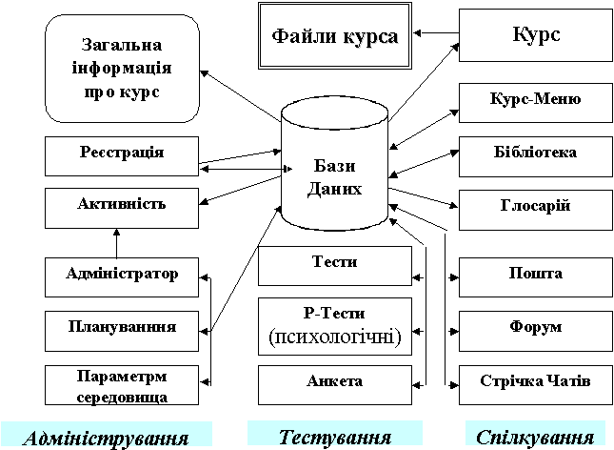
Структура віртуального навчального середовища "Веб-клас ХПІ"
Презентація курсу забезпечується:
- статичним курсом;
- динамічним курсом (використання Курс-меню та Бібліотеки);
- газетою.
Активність студентів забезпечується за допомогою
- пошти;
- форуму;
- бібліотеки;
- газети.
Для комунікації студентів та тьютора використовується:
- пошта;
- форум;
- чат.
Адміністрування навчального процесу тьютором забезпечується за допомогою:
- організації доступу до інформаційних матеріалів;
- аналізу відвідування сторінок курсу;
- тестування;
- психологічного тестування;
- інтерактивного створення тестів;
- динамічного формування маршрутів вивчення матеріалу;
- аналізу статистики чату.
Адміністратор системи має найвищий пріоритет доступу до ресурсів системи. Його діяльність спрямована на підтримку цілісності системи, збереження баз даних, виконання загального контролю навчального процесу. Він контролює процес реєстрації нових користувачів, відслідковує можливі порушення правил роботи у даній системі.
Автор курсу створює дистанційний курс, який включає план занять, електронний курс, набір тестів, анкет, теми для обговорення у Форумі курсу та у Стрічці чатів. Система надає автору можливість формувати частину занять динамічно, коли цього вимагає індивідуальний підхід до студента або групи студентів.
Тьютор відповідає за успішне проведення дистанційного навчання. Він відслідковує наповнення баз даних курсу інформацією про слухачів та, у разі необхідності, знищує частину записів. Тьютор контролює хід Форуму, організує та проводить чати. При необхідності, він може створювати динамічні уроки.
Питання до рефлексії
- Як Ви уявляєте собі проведення дискусій, організацію Форуму?
- Що, на Вашу думку, повинен передбачити розробник курсу, а що заздалегідь має планувати тьютор у цих напрямках?

Заняття 6 | МОВА HTML
Змiст | Створення персональної веб-сторінки в Microsoft FrontPage
Ключовi слова | Інформаційне середовище, Інформаційне наповнення (контент), Інформаційний простір, Інформаційні продукти, Інформаційні процеси, Інформаційні ресурси, Інформаційні послуги, Мультимедіа, Користувач (споживач) інформації, Телекомунікації, Телеконференція, Електронна пошта
Цiлi | Вміти аналізувати віртуальні навчальні середовища, створювати найпростіші веб-сторінки.
План заняття
Роздiл 6.1 | Основи створення веб-сторінок
Роздiл 6.2 | Огляд програм для перегляду і створення веб-сторінок
Роздiл 6.3 | Найпростіше форматування тексту
Роздiл 6.4 | Практика. Створення веб-сторінки
Роздiл 6.5 | Практика.
Роздiл 6.6
Роздiл 3.7
Роздiл 3.8
Роздiл 3.9
Роздiл 3.10
План роботи
1.
2. | Зробіть аналіз обраних Вами дистанційних курсів, підготуйте на цю тему веб-сторінку та розмістіть її у Бібліотеці для обговорення у групі.

Роздiл 6.1 Основи створення веб-сторінок

Якщо контекст певної ідеї охоплює стосунки,
у яких бере участь наше особисте "Я",
він набуває для нас
особистісної осмисленості.
Фрітьоф Капра.
Усе залежить від того, яку сторінку Ви створюєте, і скільки готові вкласти в неї праці. Чим більше праці буде вкладено, тим якіснішим буде результат, тим цікавіше і ефективніше буде виглядати Ваша сторінка, тим більше відвідувачів вона буде залучати. Найскладніше при цьому - придумати, заздалегідь представити собі у розумі (чи на папері), який результат треба одержати. Якщо заздалегідь детально не уявити собі, що хочеться створити, то, швидше за все, якісна і приваблива веб-сторінка не вийде, які б засоби не залучалися.
При цьому в самому написанні коду веб-сторінки немає нічого принципово складного. Ви побачите, що, використовуючи сучасні засоби, можна не стискувати свою фантазію думками типу: “А чи можна запрограмувати те, що я задумав?” Правда, ще зовсім недавно творці веб-сторінок мали дуже обмежені можливості. Але комп'ютерні технології розвиваються вельми швидкими темпами. Цілком може трапитися, що через пару років можливості сучасних засобів створення веб-сторінок покажуться більш ніж скромними, однак для більшості задач їх поки що цілком достатньо, а іноді і забагато.
Спочатку давайте коротко оглянемо поглядом питання про те, як же зробити нашу сторінку доступною для інших користувачів Інтернету.

Перші кроки
Як же приступити до створення веб-сторінки? Головне - придумати і представити собі те, що на цій сторінці повинно міститися. Завжди виходьте зі змісту, стилю оформлення і зручності користувача.
У принципі, навіть якщо написати простий текст у будь-якому текстовому редакторі, то він уже може відображатися програмою перегляду веб-сторінок. Наприклад, скористайтеся програмою Блокнот (Пуск > Програми > Стандартні > Блокнот) і напишіть:
Домашня сторінка Івана Івановича
Іван Іванович - бухгалтер, з досвідом роботи 5 років.
Знання Акцент 6.0, 1С.
Тепер збережете цей файл із розширенням імені .html.

Теги HTML
Це вже щось, хоча і не занадто привабливо: по-перше, зникло форматування тексту (абзаци), по-друге, - якось нудно дивитись. Окрім того, є такі браузери, що узагалі не відобразять цей текст, якщо не побачать у ньому підтвердження того, що він написаний мовою HTML (мова гіпертекстової розмітки, на якій пишуться веб-сторінки). Розширення .html такий браузер може порахувати недостатнім підтвердженням, тому доведеться написати кілька додаткових рядків:
<HTML>
<BODY>
Домашня сторінка Івана Івановича
Іван Іванович - бухгалтер, з досвідом роботи 5 літ
Знання Акцент 6.0, 1С.
</BODY>
</HTML>
Слова, укладені в кутові дужки, є службовими словами мови HTML. Їх прийнято називати тегами (tags). Теги ніколи не відображаються при перегляді сторінки - вони служать для керування оформленням.
Існують різні транскрипції слова browser, що означає просто програму перегляду веб-сторінок. Деякі пишуть <браузер>, а інші - <браузер>.
Тег <HTML>, що ви бачите в першому рядку, означає, що наш текст дійсно написаний мовою HTML. Більшість тегів мови HTML - парні. Вони обов'язково вимагають присутності закриваючого тега. Наприклад, у цьому прикладі в першому рядку стоїть відкриваючий тег <HTML>, а в останньої - закриваючий тег </HTML>. Усе, що розташовано між ними, вважається HTML-документом
У мові HTML зовсім не має значення, рядковими чи прописними буквами записані теги. Можна написати </HTML> чи <html> - для браузера це те саме. Однак прийнято писати теги HTML прописними буквами, щоб вони краще виділялися на тілі основного тексту.
У розглянутому прикладі ви бачите ще один тег - <BODY>. Усе, що розташовано між ним і його закриваючим тегом (</BODY>), вважається тілом документа і відображується на екрані. HTML-документи, окрім тіла, звичайно містять ще і заголовок, у якому укладена різна службова інформація. Заголовок розташовується між тегами <HEAD> і </HEAD>.
<HTML>
<HEAD>
<ТІТLЕ>Домашня сторінка Івана Івановича </TITLE>
</HEAD>
<BODY>
Домашня сторінка Івана Івановича
Іван Іванович - бухгалтер, з досвідом роботи 5 літ
Знання Акцент 6.0, 1З.
</BODY>
</HTML>
Домашня сторінка Івана Івановича. Іван Іванович - бухгалтер, з досвідом роботи 5 років. Знання Акцент 6.0, 1С.
Зверніть увагу на те, що в заголовку вікна браузера також з'явилися слова Домашня сторінка Івана Івановича. Це відбулося тому, що в розділі заголовка <HEAD> ми помістили цей текст між тегами <TITLE> і </TITLE>
Тепер згадаємо про те, що при відображенні в браузері наш текст утратив форматування. Це відбулося тому, що браузер ігнорує переклад рядка. Однак якщо ви все ж таки хочете бачити свій текст із такою ж розбивкою на рядки, як було в редакторі Блокнот, потрібно укласти його між тегами <PRE> і </PRE>:
<HTML>
<HEAD>
<ТІТLЕ>Домашня сторінка Івана Івановича </ТІТLЕ>
</HEAD>
<BODY>
<PRE>
Домашня сторінка Івана Івановича
Іван Іванович - бухгалтер, з досвідом роботи 5 літ
Знання Акцент 6.0, 1З.
</PRE>
</BODY>
</HTML>
Домашня сторінка Івана Івановича
Іван Іванович - бухгалтер, з досвідом роботи 5 літ
Знання Акцент 6.0, 1З.
Однак є два моменти, через які ми не радили б без крайньої необхідності вживати тег <PRE>. По-перше, текст тепер відображається так званим моноширінним шрифтом, схожим на шрифт друкарської машинки. Більшість браузерів відображають текст, укладений між тегами <PRE> і </PRE>, саме так. По-друге (і це головне), у тім, що браузер ігнорує розбивку тексту на рядки, є свій глибокий зміст. Наприклад, написаний рядок може не уміститься у вікні перегляду, і тоді, якби не було тега <PRE>, браузер автоматично переніс би її частину на наступний рядок, щоб користувачу було зручно читати весь текст. Тег <PRE> не дозволяє цього зробити, і якщо рядок "вилізе" за межі вікна перегляду, то для його читання доведеться скористатися горизонтальною смугою прокручування, що незручно і звичайно дратує. Іншими словами, якщо ви використовуєте тег <PRE>, вам доведеться спеціально піклуватися про довжину рядків, а це важко, оскільки ніхто заздалегідь не знає, який розмір вікна браузера буде у користувача. Якщо немає тега <PRE> браузер подбає про зручність перегляду сам.
Для форматування тексту існує безліч спеціальних тегів. Зараз розглянемо найпростіший з них - тег <BR>. У тому місці, де він стоїть, відбувається примусовий перехід на новий рядок. (Причому у вихідному записі можна продовжувати текст на цьому ж рядку - це не має значення.) Тег <BR> не має закриваючого парного тега, він уживається сам по собі. От як зберегти наше форматування тексту без використання тега <PRE>
<HTML>
<HEAD>
<ТІТLЕ> Домашня сторінка Івана Івановича</TITLE>
</HEAD>
<BODY>
Домашня сторінка Івана Івановича.
<BR>
<BR>
Іван Іванович - бухгалтер, з досвідом роботи 5 літ
Знання Акцент 6.0, 1З.
</BODY>
</HTML>
Домашня сторінка Івана Івановича.
Іван Іванович - бухгалтер, з досвідом роботи 5 років. Знання Акцент 6.0, 1С.
Як бачите, форматування тексту збережене, шрифт залишився пропорційним і не перетворився в моноширінний, а крім того, якщо користувач буде навіть переглядати сторінку в дуже вузькому вікні, він усе одно побачить весь текст.
І, нарешті, ще один момент: іноді браузери чи інші програми обробки вимагають, щоб на початку HTML-документа обов'язково стояв службовий тег <!DOCTYPE>, в атрибутах якого повинна бути зазначена версія мови і деяка інша інформація. Так що в коректному вигляді наша сторінка буде виглядати ось так:
<!DOCTYPE HTML PUBLIC "-//W3C//DTD HTML 4.0 Transitional//EN">
<HTML>
<HEAD>
<ТІТLЕ> Домашня сторінка Івана Івановича </TITLE>
</HEAD>
<BODY>
Домашня сторінка Івана Івановича. <BR><BR>
Іван Іванович - бухгалтер, з досвідом роботи 5 літ
Знання Акцент 6.0, 1З.
</BODY>
</HTML>
У даному випадку в першому рядку стоїть вказівка, що в документі використана версія 4.0 мови HTML. Надалі ми будемо орієнтуватися саме на неї, хоча приведений вище приклад з таким же ж успіхом міг би бути написаний і з використанням версії 3.2, і навіть більш ранньої. Однак HTML 4.0 надає такі можливості створення веб-сторінок, яких не було в попередніх версіях. І хоча деякі старі програми перегляду не в силах адекватно відобразити сторінки, написані з використанням особливостей нової версії, усе-таки гнітюча більшість користувачів сьогодні користається новими браузерами. Ми будемо орієнтуватися саме на них.

Роздiл 6.2 Огляд програм для перегляду і створення веб-сторінок


Розходження між браузерами
Отже, перш ніж іти далі, давайте познайомимося з браузерами і подивимося, що ж вони можуть відображати, а що - ні. Дійсно, адже усе, що ми напишемо, користувач буде дивитися саме в браузерах, і якщо ми не будемо орієнтуватися на конкретні браузери, те результат може бути самим несподіваним.
Звичайно, прості сторінки будуть, швидше за все, однаково виглядати у всіх браузерах. Однак, чим складніша сторінка, тим більше розходжень у її сприйнятті різними програмами перегляду. Ці розходження можуть стосуватися розташування елементів на сторінці, реакції на дії користувача, зовнішнього вигляду окремих елементів і т.д. Створюючи веб-сторінку, корисно переглядати її в різних браузерах і корегувати код відповідно до того, що ви побачили. Нерідко може трапитись, що сторінка, що дуже гарно виглядає в одному браузері, буде просто начитатися в іншому. Створення складної сторінки, що майже однаково виглядає в різних браузерах, - задача не з легких. Тому ми б рекомендували орієнтуватися на який-небудь один браузер, а сумісність з іншими підтримувати тільки на мінімальному рівні. Ще можна створювати копії сторінок для різних браузерів, однак тут теж є невелика проблема, про яку буде сказано трохи нижче.
І, нарешті, найпростіше рішення: створивши сторінку, написати на її початку що-небудь типу: Найкраще виглядає в такому браузері і помістити поруч посилання, клацнувши на яке, користувач міг би завантажити собі потрібну програму перегляду. Однак треба мати на увазі, що далеко не всі користувачі, швидше за все, захочуть це зробити, і не тільки тому, що не всі браузери безкоштовні. По-перше, не в усіх є можливість завантажувати великі обсяги даних з Інтернету, а по-друге, багато хто вже звик користуватись певною програмою перегляду, і порада терміново установити собі іншу викликає в них у кращому випадку здивування.

Браузер Internet Explorer
На сьогоднішній день найбільш популярною програмою перегляду веб-сторінок є браузер Microsoft Internet Explorer, яким користується приблизно половина всіх людей, що працюють з Інтернетом. MS Internet Explorer версії 5 підтримує більшість вимог HTML 4.0. Ця програма безкоштовна, і її можна завантажити з адреси http://www.microsoft.com/windows/ie_intl/ru/download/. Там же можна поновити версію браузера і взяти різні доповнення до цієї програми. Майже всі кардинальні нововведення з'явилися в програмі MS Internet Explorer починаючи з версії 4. Однак деякі моменти, зв'язані в основному з реакцією на користувальницькі дії й інтерпретацією коду, написаного мовою JavaScript, все ж таки істотно змінилися у п'ятій версії. Тому не дивуйтеся, якщо сторінка, написана для Internet Explorer версії 5, при перегляді в четвертій версії буде видавати, наприклад, повідомлення про помилку сценарію. До речі, п'ята версія Internet Explorer здатна автоматично корегувати дрібні недоліки. Інші браузери цього не вміють, і для них ці недоліки будуть виливатися у повідомлення про помилки. Програма Internet Explorer підтримує як сценарну мову не тільки мову JavaScript, але і винайдену компанією Microsoft мову VBScript, яка походить від мови Visual Basic. Оскільки веб-сторінки, написані з використанням VBScript, реально існують, то тільки використання браузера Internet Explorer дозволяє сьогодні адекватно відобразити їхній зміст. У мові VBScript з'явилися деякі цікаві можливості, що були відсутні в JavaScript 1.0, такі, наприклад, як функція автоматичного ігнорування помилок у циклі (On Error Resume Next).
Що стосується раніших версій MS Internet Explorer, то їхнє використання породжує ряд проблем. Так, наприклад, у третій версії використана досить своєрідна реалізація JavaScript, і деякі функції, написані для більш пізніх версій чи для браузерів компанії Netscape, у Internet Explorer 3 працюють не зовсім правильно. Крім того, оскільки проект HTML 4.0 тоді ще тільки зароджувався, у Internet Explorer 3 відсутні функції реакції на користувальницькі дії, можливість довільного розташування елементів оформлення та ін. Немає також підтримки каскадних таблиць стилів. У деяких випадках виникають проблеми з навігацією між фреймами. А у ще більш ранніх версіях цього браузера взагалі була відсутня підтримка мов сценаріїв і були доступні тільки найпростіші засоби.

Браузер Netscape Navigator
Наступним по популярності браузером у світі є Netscape Navigator. У відмінність від MS Internet Explorer, ця програма реалізована для багатьох платформ, включаючи OS/2 і UNIX з її клонами. На HE-WINDOWS-КОМП'ЮТЕРАХ Netscape Navigator продовжує залишатися найбільш популярною програмою перегляду веб-сторінок.
У шостій версії Netscape Navigator реалізована підтримка багатьох вимог HTML 4.0, однак не в такій повній мері, як у MS Internet Explorer 5. Зокрема, на дії користувача як і раніше можуть реагувати далеко не всі елементи веб-сторінки. Програму Netscape Navigator можна безкоштовно одержати, звернувшись за адресою http://www.netscape.com./. У попередній версії цієї програми (четвертої) не підтримувалися нові теги, запропоновані в четвертій версії Internet Explorer (наприклад <BUTTON>), що робило важчим написання динамічних сторінок, сумісних одночасно і з Internet Explorer, і з Netscape Navigator.

Інші властивості перегляду
Незважаючи на те, що програмами MS Internet Explorer і Netscape Navigator користується переважна більшість користувачів Інтернету, існують і інші браузери, які час від часу застосовуються в роботі. Серед них варто відзначити програму Opera, яку можна одержати за адресою http://www.operasoftware.com/ (однак ця програма не є безкоштовною - вона поширюється за принципом Shareware). До речі, експерти відзначали, що підтримка каскадних таблиць стилів (CSS) краще усього реалізована саме в цій програмі. Браузер Opera має багато переваг (компактність, швидкість роботи, зручний інтерфейс із детальною індикацією завантаження сторінки), та інші. Однак підтримка динамічних елементів тут здійснена ще в меншому ступені, ніж у браузерах від Netscape.

Найпростіші засоби створення веб-сторінок
Вище ми розглянули програми, призначені для перегляду веб-сторінок. Тепер, перш ніж приступити безпосередньо до їхнього створення, давайте розглянемо, які програми ми зможемо для цього використовувати.
Як уже говорилося, веб-сторінки кодуються мовою гіпертекстової розмітки - HTML. Узагалі, щоб написати HTML-файл, досить мати будь-який текстовий редактор, аби він умів не додавати в текст свої спеціальні символи. Самий простий варіант - це редактор Notepad (Блокнот), що входить у стандартне постачання Windows. Власне кажучи, це саме те, що потрібно, - найпростіша програма, що зберігає написаний текст саме в тім виді, у якому він був уведений, і нічого зайвого.
Однак у дуже простих текстових редакторах типу Блокнота весь HTML-текст доводиться писати вручну, а багатьом хотілося б якусь частину роботи автоматизувати. З огляду на це бажання, розроблювачі створили спеціалізовані засоби, покликані полегшити працю веб-програмиста (як іноді називають тих, хто пише код HTML, на відміну від веб-дизайнерів, що придумують зовнішній вигляд і іноді навіть намагаються утілити його, використовуючи програми роботи з графікою). Давайте спочатку коротко опишемо кілька простих програм, а потім зупинимося на кращих з них.

Веб-редактор TextPad
Тим, хто воліє набирати код HTML вручну, але кому не вистачає функціональності Блокнота і подібних йому програм, можна порадити програму під назвою TextPad, яку можна завантажити, звернувшись за адресою http://www.textpad.com./ Ця програма по суті дуже схожа на Блокнот, однак розроблювачі спеціально передбачили деякі зручності для того, щоб писати код HTML (а також мов Java, З, C++, Perl і ще деяких). Це виражається в тім, що при написанні HTML -документа всі теги автоматично підсвітлюються синім кольором, їхні атрибути - темно-синім, а значення атрибутів - зеленим (кольори можна настроїти по власному бажанню, так само, як і шрифт). Це дуже зручно. Приміром, якщо автор випадково помилиться в імені тега чи атрибута, то він залишиться чорним, і він відразу зрозуміє, що тут щось не те. Правда, перевірка не є “інтелектуальною”: програма може спокійно “дозволити” приписати тегу яку-небудь властивість, якої у нього в принципі бути не може (спокійно підсвітлює абракадабру типу <BR ALIGN="top"> чи </BR>).
НА відміну від Блокнота, TextPad - редактор багатовіконний. У ньому можна відкрити відразу кілька документів і працювати, легко переключаючись між ними за допомогою списку в лівій частині вікна чи вкладки у нижній частині.
Веб-редактор TextPad дозволяє автоматизувати набір багатьох тегів. Якщо не хочеться набирати їх вручну (багато хто цього не любить просто через те, що доводиться переключатися на латинський шрифт), то зверніть увагу на ліву нижню частину вікна програми. Там приведений список найбільш розповсюджених HTML-тегів, що можна вставляти у свій основний текст подвійним щигликом миші. Правда, у списку зазначені не самі теги, а їхній опис. Наприклад, щоб уставити тег <BR>, потрібно вибрати зі списку пункт Block > Break Line. Однак до цього швидко звикаєш. Майже всі пункти списку вставляють теги разом із закриваючим парним тегом. Наприклад, якщо вибрати пункт Block Preformatted, у текст автоматично будуть додані теги і <PRE> і </PRE>. Деякі пункти додають відразу цілі блоки-заготівлі. Якщо, приміром, вибрати пункт Table (Таблиця), у текст буде вставлений такий код:
<TABLE ALIGN="left" BORDER=0 CELLSPACING=0 CELLPADDING=0 WIDTH="100%">
<TR ALIGN="left" VALIGN="middle">
<TH> </TH>
<TH> ? </TH>
<TR ALIGN="left" VALIGN=middle">
<TD> ? </TD>
<TD> ? </TD>
</TABLE>
Значення цих тегів і їхніх атрибутів ми розглянемо пізніше, а поки звернемо увага на те, що крім списку тегів TextPad надає нам також можливість вибирати зі списку спеціальні символи (список HTML Characters), а також, якщо буде потрібно, будь-який керуючий символ, наприклад символи псевдографіки DOS і інші. Ті, хто часто вводять які-небудь послідовності символів, що при написанні веб-сторінок не рідкість, можуть полегшити свою задачу, записавши в TextPad відповідні макроси. Для запису макросу треба натиснути комбінацію клавіш CTRL+SHIFT+R (чи вибрати з меню Macros пункт Record). При цьому почнеться запис макросу, тобто усі наступні дії будуть запам'ятовані. Щоб закінчити запис, треба знову натиснути комбінацію клавіш CTRL+SHIFT+R, після чого привласнити ім'я файлу макросу, а також дати назву для представлення макросу в меню. Тут можна також дати, якщо потрібно, короткий опис макросу і вказати ім'я його автора. Після натискання на кнопку ОК назва макросу з'явиться в меню Macros. Вибравши його, можна ввести відразу всю задану послідовність символів.
Для зручності налагодження можна установити прапорець у пункті Line Numbers (Нумерація рядків) у меню View (Вид), - у цьому випадку всі рядки тексту будуть пронумеровані. Хочеться відзначити, що якщо в меню Configure (Настроювання) включений пункт Word Wrap (Перенос за словами) для автоматичного переносу кінців довгих рядків у видиму частину екрана, те кожен такий довгий рядок усе одно буде нумеруватися одним номером, а не двома чи трьома. А якщо в меню View (Вид) уключити прапорець Visible Spaces (Відображати пробіли), то можна побачити на екрані і <невидимі символи>, такі, як пробіли, символи табуляції й інші.
У програмі TextPad можна легко порівняти два файли, вибравши з меню Tools (Сервіс) пункт Compare Files (Порівняти файли). А якщо є два (чи більш) схожих файли, у деяких місцях яких треба внести зміни, зручно використовувати функцію Synchronize Scrolling (Одночасне прокручування) з меню Configure (Настроювання). У цьому випадку можна відкрити відразу кілька файлів, наприклад, вибравши з меню Windows (Вікна) пункт Tile Vertically (Розташувати по вертикалі), і тоді при прокручуванні одного з них інші прокручуються синхронно. Серед інших корисних функцій програми TextPad варто відзначити можливість автоматичної зміни клавіатурного регістра командою Edit > Change Case (Виправлення > Перемінити регістр), автоматичного копіювання в буфер чи слова рядка, на якому знаходиться курсор, за допомогою команд Edit > Cut Other (Виправлення > Вирізати) і Edit > Сміттю Other (Виправлення > Копіювати), а також функцію перевірки орфографії Tools > Spelling (Сервіс > Правопис). І, звичайно, тут присутня можливість перегляду створеного файлу в браузері View > In Web Browser (Вид > У браузері).

Веб-редактори типу WYSIWYG
Ми розглянули програми, у яких основний упор при створенні веб-сторінок зроблений на написання HTML-коду вручну. Однак існують програми, що дозволяють редагувати веб-сторінки як би в режимі WYSIWYG.
Насправді звичайно з цього нічого гарного не виходить. Це зв'язано з тим, що автор створює не код, а оформлення сторінки, після чого програма автоматично підбирає для неї код, що відповідає тому, що задумав автор. Звичайно на сторінці виявляється багато зовсім зайвого коду. Він може залишатися, наприклад, від скасованих проб, не говорячи вже про те, що програма може сама уставляти коментарі, що тільки сповільнюють завантаження сторінки.
Ефективно керувати оформленням сторінки таким чином теж не вдається. Тому ми не будемо довго затримуватися на веб-редакторах, що працюють по принципу WYSIWYG.
Узагалі говорячи, для редагування HTML-тексту в режимі WYSIWYG можна використовувати навіть такий текстовий процесор, як Microsoft Word. Починаючи з версії MS Word 97 він дозволяє набрати деякий текст, відформатувати його і зберегти у форматі HTML. Якщо будете це робити, не забудьте видалити коментарі.

Роздiл 6.3 Найпростіше форматування тексту
 У наведеній нижче таблиці надано перелік тегів, які треба знати викладачу для створення найпростішого тексту та редагування.
Основні теги | Опис
<br> | Кінець рядка
<p>…</p> | Параграф
<b>…</b> | Жирний шрифт
<i>…</i> | Похилий шрифт
<u>…</u> | Підкреслений шрифт
<center>…</center> | Центрування
<font size=”+2”>…</font> | Завдання розміру шрифту
<font color=red>…</font> | Завдання кольору шрифту
<h1>…</h1> | Заголовок 1 рівня (max)
<h6>…</h6> | Заголовок 6 рівня (min)
<!--…--> | Коментарі
<ul>…</ul> | Неупорядкований список
<ol>…</ol> | Упорядкований список
<li>…</li> | Елемент списку
<table border=0>…</table> | Таблиця з прозорою границею
<tr>…</tr> | Додавання рядка в таблицю
<td>…</td> | Додавання стовпця в таблицю
<a href=”filename.htm”>…</a> | Посилання на файл “filename.htm”
<a name=”markname”>…</a> | Закладка
<img src=”../htm/picture.gif”> | Вставка зображення “picture.gif” з каталогу htm
Наприклад, щоб створити от такий список:
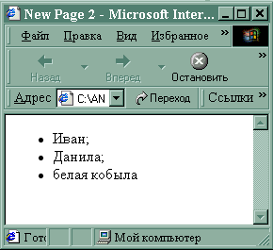
необхідний мати такий HTML-текст:
<UL>
<LI>Иван;
<LI>Данила;
<LI>белая кобыла
</UL>
Якщо трохи модифікувати наш попередній приклад:
<OL>
<LI>Иван;
<LI>Данила;
<LI>белая кобыла
</OL>
вийде такий список:
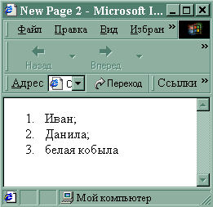
Приклад використання таблиць у навчальному тексті:
<HTML>
<BODY>
<CENTER>
<TABLE CELLPADDING=10 CELLSPACING=0 BORDER=16>
<TR>
<TD ALIGN=CENTER>
<H1>ПЕРФОРАТОР</H1>
<H3>Тільки сьогодні!</H3>
<TABLE BORDER WIDTH=100%>
<TR><TD ALIGN=CENTER><I>Майже безплатно!</I></TD>
</TR>
</TABLE>
</TD>
</TR >
</TABLE>
</CENTER >
</BODY>
</HTML>
Нижче видно, як відображається цей код.
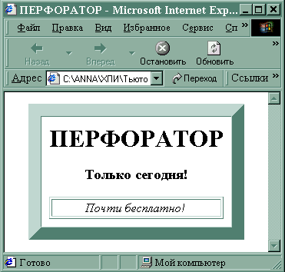
А цей приклад показує, як включати у текст малюнки та робити посилання на інші файли:
<HTML>
<HEAD>
<TITLE>Приклад</TITLE>
</HEAD>
<BODY>
<H1>Зображення</H1>
<P>Зображення можна вмонтувати дуже просто: </P>
<P><IMG SRC="picture.gif"></P>
<P>Крім того, зображення можна зробити "гарячим", то здійснювати перехід при натисканні на зображення:</P>
<P><A HREF="index.html"><IMG SRC="picture.gif"></A></P>
</BODY>
</HTML>
Зверніть увагу на другу частину приклада. Якщо посилання на зображення знаходиться між мітками <A HREF="..."> і </A>, зображення фактично стає кнопкою, при натисканні на яку відбувається перехід за посиланням.
Наприклад, якщо ми поставимо перед вступним текстом тег
<FONT SIZE="+1">
після нього - закриваючий тег </FONT>, то увесь текст, який опинився між цими тегами, буде відображений шрифтом на один “рівень” крупніше звичайного.

Роздiл 6.4 Практика. Створення веб-сторінки
Змiст роздiлу

Заняття 7 | MOODLE
Змiст | Тьютор – ключова фігура дистанційного навчання. Модель тьютора. Функції тьютора-керівника. Обов’язки тьютора.
Ключовi слова | Доступ до інформації і знань, Захист інформації, Інтерфейс, Комп'ютерна грамотність, Масова комунікація, Узагальнення інформації, Підвищення компетентності , Мережеве суспільство, Синергетика
Цiлi | Вміти виділяти основні види діяльності тьютора у дистанційному навчальному процесі та оцінювати якість дистанційного курсу.
План заняття
Роздiл 7.1 | Загальні відомості про Moodle
Роздiл 7.2 | Домашня сторінка Moodle
Роздiл 7.3 | Текстовий контент у Moodle
Роздiл 7.4 | Завдання в Moodle
Роздiл 7.5 | Тестування в Moodle
Роздiл 7.6 | Оцінювання навчальних досягнень у Moodle
Роздiл 7.7 | Практика. Робота у середовищі
План роботи
1. | За теоретичним матеріалом розділу та додатковою інформацією в Інтернет підготуйте есе (до 5 сторінок) 'Діяльність тьютора у дистанційному навчанні'. Зверніть увагу на нові функції викладача. Розмістіть есе у бібліотеці курсу для обговорення.
2. | Зробіть оцінку якості даного курсу та надішліть до Форуму. Порівняйте цей курс з тими, що Ви аналізували у перші два тижні.

Роздiл 7.1 Загальні відомості про Moodle
На сьогоднішній день систему Moodle використовують 18493 сайтів із 167 країн світу 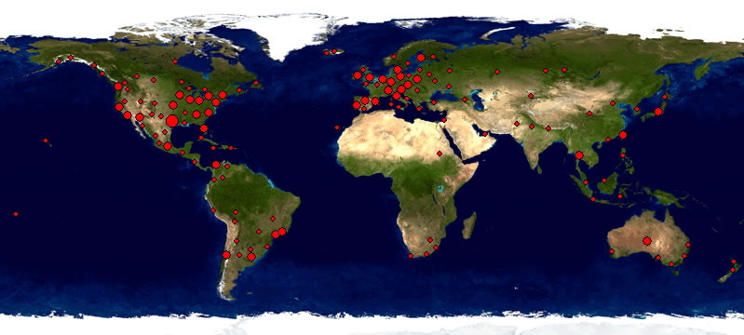

Переваги
- властивості тесту можна настроювати в дуже широких межах
- зручне створення тестових питань у Word
- потужний аналіз результатів тестування
- модуль завдань дозволяє не тільки переглянути файли студентів і виставити оцінки, але й дописати свої коментарі, прикріпити свої файли
- за результатами проходження тестів, виконання завдань формується загальна відомість
- загальну відомість оцінювання можна налаштовувати на відповідність оцінювання Болонському процесу
- додавши до адреси сайту my (наприклад, moodle.bdpu.org/my) можна подивитися актуальну інформацію з усіх свої курсів: завдання, тестування, форуми, чати.

Недоліки
- нема власного пошуку за матеріалами курсу
- неможливо викласти структурований матеріал (SCORM не розглядав, бо нема вбудованого редактора)
- нема можливості обмежити доступ за результатами тестування, виконання завдань
Роздiл 7.2 Домашня сторінка Moodle

Домашня сторінка системи
Домашня сторінка системи дозволяє зробити, крім навчальних курсів, невеличкий неструктурований сайт. Приклад цього можна побачити на сторінці виробника системи. У блоці ліворуч можна розмістити посилання на зовнішні ресурси, файли, веб-сторінки, форум, Wiki тощо, в інших блоках відображаються аутентифіковані користувачі, календар, останні події, останні повідомлення форуму тощо.
Анонімний користувач може згортати та розгортати блоки ліворуч та праворуч. Налаштувати дозвіл анонімному користувачу додавати повідомлення в форум не вдалося (кнопка відображається, а прав не вистачає).
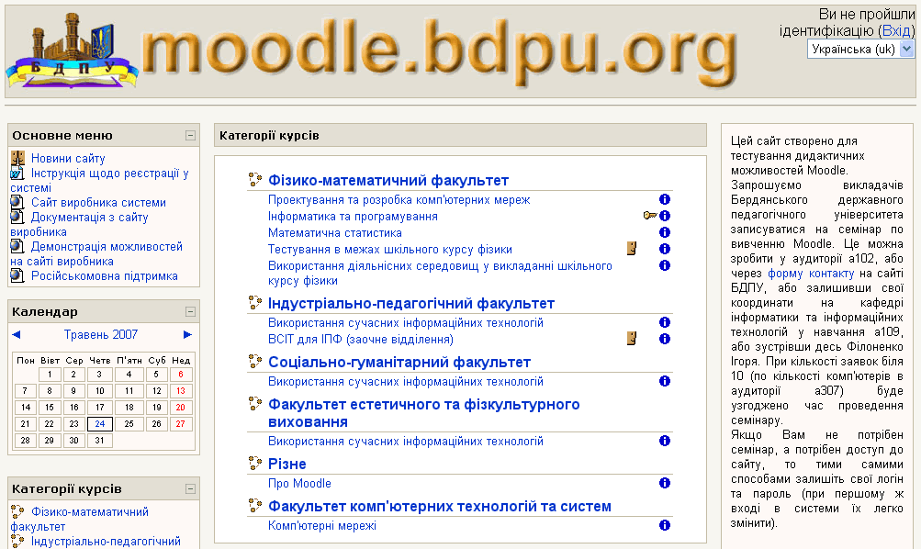

Домашня сторінка курсу
Домашня сторінка курсу доступна гостю, або гостю за кодовим словом, або зареєстрованому в цьому курсі. Ці налаштування визначає адміністратор сайту або автор курсу. Автор курсу може змінити кількість та розташування блоків ліворуч та праворуч.
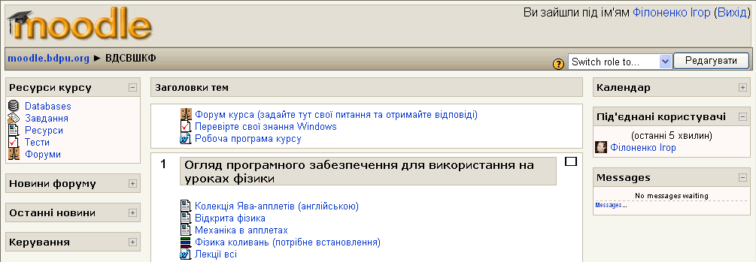

Редагування структури домашньої сторінки курсу
Права доступу на редагування структури є у автора курсу. Біля кожного заголовка блока бачимо кнопки для зміни прав доступу групам, вмикання/вимикання видимості блока для студента, видалення блоку, зміна його розташування на сторінці.
В модулі на центральній сторінці можна додати ресурси (текст, веб-сторінки, файли, посилання тощо) та інтерактивні елементи (завдання, тести тощо). Кнопки біля кожного елементу дозволяють відповідно змістити елемент трішки праворуч (імітація структури), перемістити елемент на інше місце по вертикалі, відредагувати параметри елементу, знищити, ввімкнути/вимкнути видимість елементу.
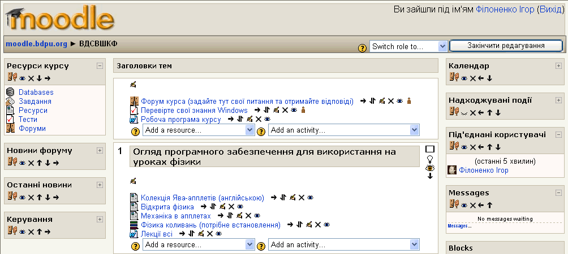

Роздiл 7.3 Текстовий контент в Moodle
Розмістити у Moodle свої текстові ресурси можна кількома способами:
- Як посилання на файл. Зручно використовувати при наявності вище згаданих файлів та якщо в тексті багато малюнків або формул. В залежності від налаштування текст буде відкриватися або в окремому вікні, або у фреймі. Якщо файл - документ Word, то його можна відразу зберегти на диск, а вже потім відкривати. Якщо файл у форматі pdf, то він відкриється, а вже потім його можна буде зберегти на диск. Це також єдиний зручний спосіб розмістити в курсі дзеркало якогось сайта, чи вже готовий курс зроблений у вигляді масиву веб-сторінок.
- Як текстову сторінку. Зручно використовувати, якщо не підключено візуальний HTML-редактор (низька швидкість Інтернет). Порожній рядок сприймається як початок нового абзацу. Можливо використовувати особливу розмітку (#,*) для форматування тексту. Наприклад, #Заголовок інтерпретується як заголовок першого рівня, ##Заголовок - як заголовок другого рівня, *курсив*, **напівжирний**, ***напівжирний курсив***.
- Як веб-сторінку. При створенні можна використати візуальний редактор, або скопіювати з документа Word та вставити. В залежності від налаштувань відкривається або в окремому вікні, або в поточному.
- Як пояснення. Текст створюється в форматі html за допомогою візуального редактора. Єдиний з текстових ресурсів розміщується прямо в секції заняття.
- IMS-пакет
- SCORM-пакет
- LAMS-пакет (Learning Activity Managment System) - матеріали із вказаною послідовністю вивчення, індивідуальні завдання, групові проекти
Крім показаних на малюнках нижче параметрів при створенні будь-якого контенту можна налаштувати відкриття в окремому вікні (із вказанням параметрів відображення меню, інструментів тощо) або в тому самому з відображенням горизонтальної навігації, вказати видимість та груповий метод.

Створення веб-сторінки
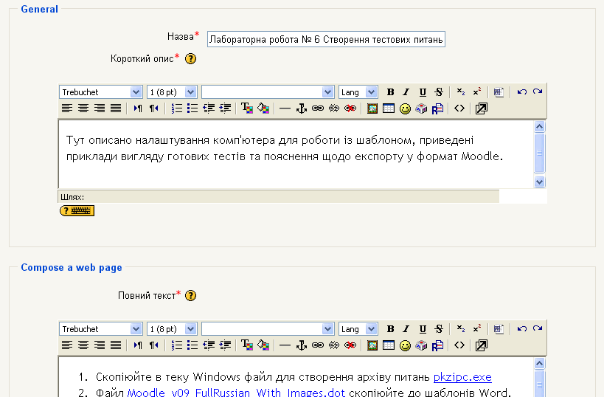

Створення посилання на файл

Крок 1 Заповнити інформацію про файл
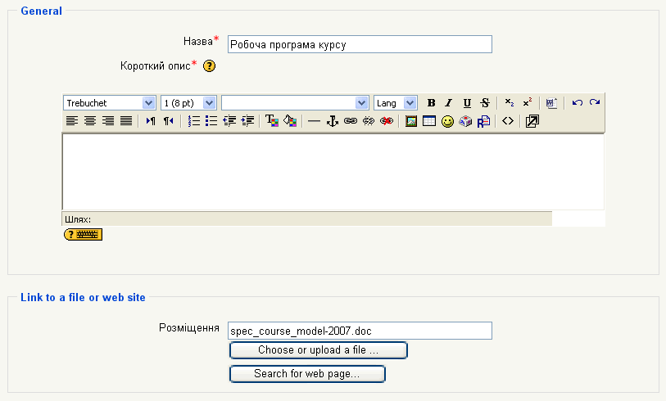

Крок 2 Обрати файл із списку
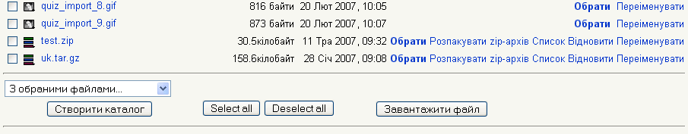

або Крок 3 Обрати файл з локального комп'ютера
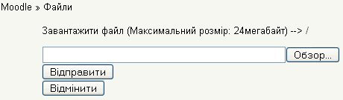

Недоліки
- Для зручності і швидкості останню форму слід було б розмістити не в окремому вікні, а як частину вікна із списком файлів.
- Список файлів в системі відсортований за алфавітом, змінити сортування неможливо.
- Назва файлу змінюється на транскрипцію, краще було б розділити українську назву і англійський id ресурсу.
- При перегляді веб-сторінки втрачається відчуття місця на сайті. Пов'язано це з тим, що як батьківський елемент відображається не назва модуля, а загальна тека Ресурси.
- Структурований теоретичний матеріал можна додати тільки у вигляді IMS або SCORM-пакету, разом з тим редактору для його розробки нема. Тестування можливості створити IMS пакет структурованого курсу в ATutor і імпортувати цей пакет в Moodle показало: пакет імпортований без помилок, навігація відображається неправильно - не згортаються структурні елементи.
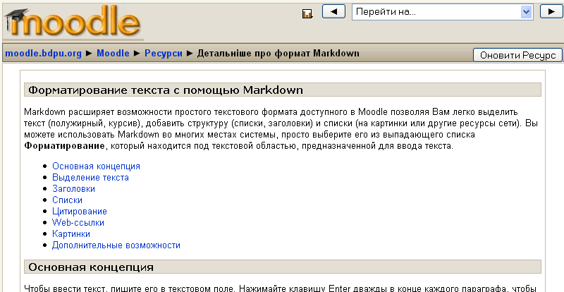

Переваги
Можливість зберегти текст Word у вигляді веб-сторінки, створити архів із сторінками і малюнками, розмістити в системі цей архів та розпакувати. Для сторінок із багатьма формулами - це найшвидший спосіб розмістити багато матеріалів у вигляді веб-сторінок.

Роздiл 7.4 Завдання в Moodle

Види завдань
- відповідь поза сайтом
- відповідь у вигляді тексту
- відповідь у вигляді файлу
- відповідь у вигляді кількох файлів
- база даних - дозволяє сконструювати свій тип завдань, наприклад, малюнок+текст+файл, та на жаль цей вид завдань недостатньо інтегровано в систему навчання (оцінити не можна, рейтинг не потрапляє у загальну відомість).
- форум - дозволяє оцінити питання та відповіді студентів, студенти можуть не тільки писати відповіді але й прикріпляти файли.

Параметри завдань
Усі типи завдань Moodle мають назву, опис, оцінку, термін доступності, заборона надсилати запізно виконані завдання, груповий метод та видимість.
Крім того завдання різного типу мають такі параметри:
- відповідь поза сайтом - додаткових параметрів не має
- відповідь у вигляді тексту - кількість спроб, можливість коментувати свої тексти, повідомлення викладачу про виконання поштою;
- відповідь у вигляді файлу - кількість спроб, максимальний розмір файлу, повідомлення викладачу про виконання поштою;
- відповідь у вигляді кількох файлів - максимальний розмір файлу, максимальна кількість файлів, дозвіл на знищення своїх файлів, можливість коментувати файли, можливість сховати свої коментарі до закінчення завдання, повідомлення про виконання поштою.

Веб-форма створення завдання
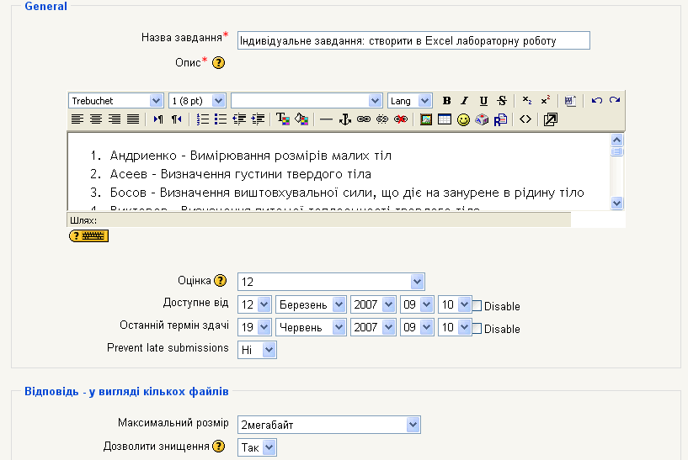

Таблиця з актуальною інформацією про виконання завдання
За допомогою цієї таблиці викладач відстежує виконання завдання, може переглянути його і оцінити.
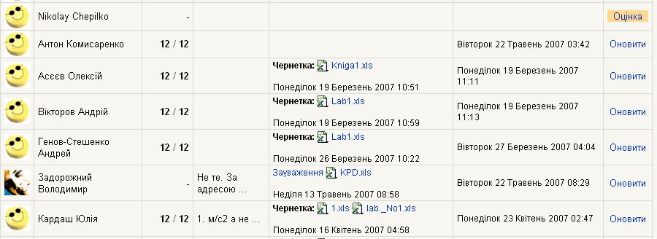

Веб-форма для оцінювання завдань
Саме її бачить викладач, при переході за посиланням оцінити, або оновити в попередній таблиці.
Тут викладач переглядає файли та коментарі студента, пише свій коментар, прикріпляє свої файли та може оцінити виконання завдання. Після оцінювання можливість студента прикріпити нові файли, чи видалити попередні блокується.
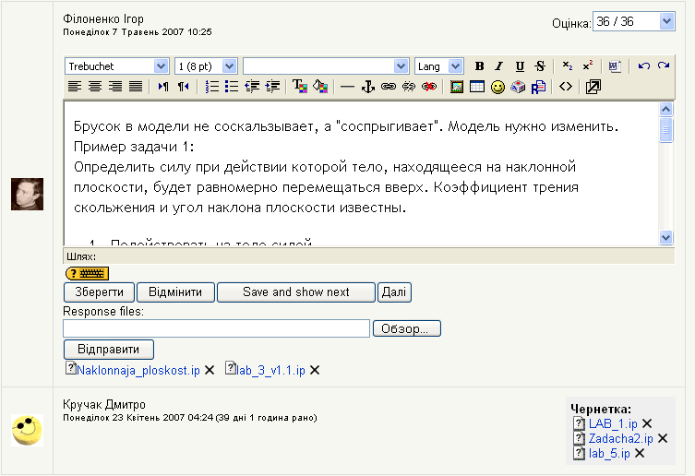
Роздiл 7.5 Тестування в Moodle
Додання тестів до курсу відбувається у кілька етапів:
- Створення категорії питань Керування - Питання - Категорії . Усі питання зберігаються у різних категоріях. Категорія є мінімальна одиниця яку можна зробити доступною для іншого курсу, випадкові питання обираються у межах однієї категорії.
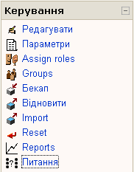
- Створення питань у цій категорії Керування - Питання - Створити питання або Імпорт питань з файлу (якщо Moodle використовується давно і в базі вже є питання, то можна використати їх. Останнє можливе при умові опублікованості питань, змінювати питання не вийде).\
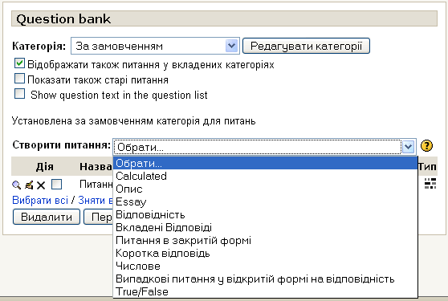
Створити питання можна використовуючи веб-інтерфейс, Word (питання створюються у спеціальному шаблоні, підтримуються малюнки та формули, експортуються у архів з малюнками та текстовим файлом, імпортуються у Moodle як питання у форматі gift).
Види підтриманих питань:
  - так/ні,
  - одна правильна відповідь,
  - кілька правильних відповідей,
на відповідність,
  - числове питання (із вказівкою точності),
  - обчислювальне питання (із генерацією випадкових даних за певним шаблоном),
  - на додавання одного слова чи кількох речень (перевіряється викладачем),
  - вкладені відповіді (у текст можна інтегрувати поля та випадаючі списки, створюється вручну),
  - випадкові питання (вибірка з вказаної категорії).
- Створення тесту з налаштуваннями Додати завдання - Тест . Для повторного переходу на сторінку налаштувань тесту слід натиснути кнопку Оновити навпроти назви тесту.
  - Вмикаємо режим редагування за допомоги кнопки Редагувати .
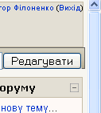
  - У списку завдань обираємо Тест .
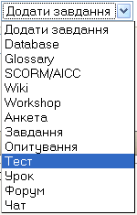
Заповнюємо форму з налаштуваннями тесту.
    - Назва - назва тесту відображається на головній сторінкі курсу.
    - Вступ - відображається перед проходженням тесту.
    - Почати тестування - дата від якої тест буде доступний для проходження.
    - Закінчити тестування - дата після якої тест не буде доступний для проходження.
    - Обмеження часу - час відведений на виконання тесту, при порожньому полі час необмежений.
    - Питань на сторінці - за замовчуванням відображаються всі питання.
    - Випадковий порядок питань - краще вмикати тільки після перевірки тесту самим викладачем.
    - Випадковий порядок відповідей - теж краще вмикати після перевірки тесту викладачем.
    - Дозволено - кількість спроб для проходження тесту, краще ставити 2 спроби на випадок випадкового збою.
    - Залежність спроб - якщо включено, то студент бачить відповіді попередніх спроб.
    - Оцінювання - при кількох спробах дозволяє показати середню, кращу, першу або останню оцінку.
    - Тренування - якщо включено, то біля кожного питання є кнопка Відправити. Після її натискання студент отримує інформацію про правильність/неправильність відповіді.
    - Штраф за повторну відповідь - якщо в режимі тренування студент бачить в себе неправильну відповідь і намагається її виправити, то оцінку за питання можна дещо зменшити.
    - Цифр після коми в оцінці - точність підрахунку оцінки.
    - Студенти можуть переглядати - дозволи на переглядання власних відповідей, оцінки, коментарі викладача, правильних відповідей та пояснень викладача відразу після проходження тесту, поки тест відкрити чи тільки після закінчення терміну дії тесту.
    - Часовий інтервал між першою та другою спробами .
    - Часовий інтервал між наступними спробами .
    - Завантажити тест у "секретному вікні" - тест відкривається у окремому вікні без панелі інструментів та меню, ховається кнопка Пуск і вся панель задач. Але справжнього захисту це не дає, кнопка Windows на клавіатурі або комбінація Alt - Tab з легкістю долає цю "секретність".
    - Додатковий пароль - дає можливість дозволяти проходження тесту тільки окремим користувачам.
    - Обмеження на ip адресу - дає можливість дозволяти тестування тільки в межах певних мереж або окремим комп'ютерам.
    - Груповий метод .
    - Видимість - визначає доступність тесту для студентів.
- Додання до тесту питань. Перший раз форма з'являється автоматично після збереження тесту. Усі наступні рази потрібно клацнути на назві тесту і перейти до вкладки Редагування. Якщо тестування вже розпочалося (хтось пройшов тест), то змінити зміст питань або їх кількість буде неможливо.
Сторінка додання питань до тесту розбита на дві частини. Ліворуч список питань нашого тесту. Праворуч - список питань певної категорії. Біля назви кожного питання відповідно розміщені кнопки Додати до тесту, Перегляд, Редагувати, Видалити, поле для обирання кількох питань. Праворуч від назви питання розміщено малюнок, що відповідає типу питання.
  - Обираємо категорію, обираємо питання та додаємо їх до тесту.
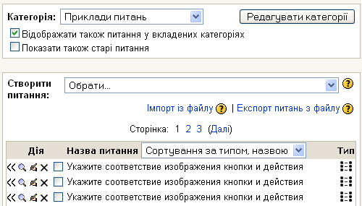
~~~~~~~~~~~~~~~~~~~~~~~~~~~~~~~~~~~~~~~~~~~~~~~~~~~~~~~
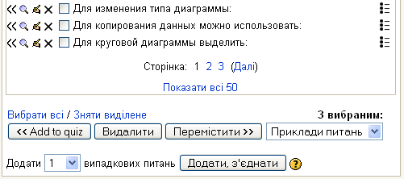
  - Ліворуч з'являється список питань тесту.

Стрілочки ліворуч дозволяють змінити порядок питань у тесті (звісно це має сенс якщо в налаштуваннях не вибрано випадковий порядок питань).
Праворуч від назви питання розміщено малюнок, що відповідає типу питання, поле для редагування ваги питання, кнопки Перегляд , Редагувати та Видалити з тесту .
Нижче списку питань відображається загальна кількість питань та можливо визначити максимальну оцінку за весь тест.
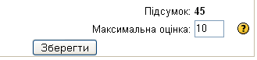
  - Перевіряємо роботу тесту, переходимо за посиланням Перегляд .
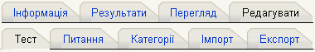
  - З режиму перегляду можна перейти до редагування окремого питання. Для цього слід клацнути на малюнку Редагувати .
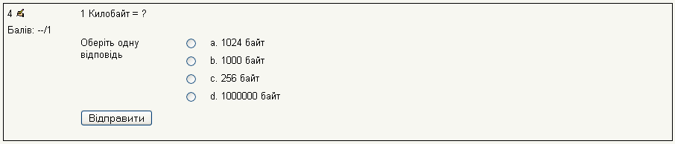

Заняття 8 | Цілі дистанційного заняття
Змiст | Тьютор – ключова фігура дистанційного навчання. Модель тьютора. Функції тьютора-керівника. Обов’язки тьютора.
Ключовi слова | Доступ до інформації і знань, Захист інформації, Інтерфейс, Комп'ютерна грамотність, Масова комунікація, Узагальнення інформації, Підвищення компетентності , Мережеве суспільство, Синергетика
Цiлi | Вміти виділяти основні види діяльності тьютора у дистанційному навчальному процесі та оцінювати якість дистанційного курсу.
План заняття
Роздiл 8.1 | Належно визначені цілі навчання
Роздiл 8.2 | Склад цілей навчання
Роздiл 8.3 | Виконання як діяльність з досягнення цілей
Роздiл 8.4 | Умови досягнення
Роздiл 8.5 | Критерії досягнення
Роздiл 8.6 | Алгоритм визначення цілей навчання
Роздiл 8.7 | Класифікація цілей навчання
Роздiл 8.8 | Переглянута таксономія Блума
Роздiл 8.9 | Практика. Створення тижневого заняття
План роботи
1. | За теоретичним матеріалом розділу та додатковою інформацією в Інтернет підготуйте есе (до 5 сторінок) 'Діяльність тьютора у дистанційному навчанні'. Зверніть увагу на нові функції викладача. Розмістіть есе у бібліотеці курсу для обговорення.
2. | Зробіть оцінку якості даного курсу та надішліть до Форуму. Порівняйте цей курс з тими, що Ви аналізували у перші два тижні.

Роздiл 8.1 Належно визначені цілі навчання
Мета навчання – дати людині уміння діяти,
а знання повинні стати засобом навчання діям.
П. Я. Гальперін

У цьому розділі ми розглянемо фазу проектування, яка передбачає:
- визначення вхідних знань студентів;
- формування навчальних цілей;
- визначення навчальних кроків;
- визначення структури та послідовності навчального матеріалу;
- планування тестів.
У галузі сучасного проектування навчання можна виділити два взаємодоповнюючі підходи: конструктивістський та цілезорієнтований.
Перший з них – сьогодні особливо модний і принадний - називають "конструктивістським" підходом. В основі його лежить представлення про те, що студенту має бути надана можливість самостійно конструювати відповідні знання. При цьому педагог зобов’язаний рухатися не стільки від вичерпного переліку всіх необхідних знань, умінь і навичок, скільки від набору розв'язуваних завдань, що сприяють формуванню цих знань, умінь та навичок. Студенти "конструюють" своє представлення про досліджувані системи в ході виконання проектів, розв’язання проблем і завдань, а не просто одержують від педагога готову інформацію щодо відповідних структур у рамках заздалегідь заданих теоретичних моделей.
Прихильники іншого підходу, який можна назвати "цілезорієнтованим", розглядають навчання як цілеспрямовано сконструйований виробничий процес із заздалегідь передбаченими результатами.
Обидва підходи допомагають побудувати ефективну практику навчальної роботи, і їх не варто протиставляти. Вони просто сумісні. Щоб розробляти корисні матеріали, сучасному методистові належить вміти ефективно використовувати корисні можливості кожного з них.
У цьому розділі ми поговоримо про особливості процесу визначення цілей навчання [Уваров] (ISD). Уміння їх проектувати лежить в основі роботи методиста, що працює в рамках "цілезорієнтованого" підходу, і, у той же час, корисне методисту, який намагатиметься готувати матеріал для підтримки конструктивістських моделей навчання.
Належно визначені цілі навчання
Розробники навчальних матеріалів кажуть, що матеріали гарні тоді й тільки тоді, коли після роботи з ними студент добирає саме те, що потрібно придбати (необхідні знання, уміння, навички), і не отримує нічого зайвого, а особливо - небажаного.
Дійсно, якщо після опрацювання навчальної програми студент нічого особисто не здобуває, чи, навпаки, здобуває не те, що сприятиме його діяльності, і на що очікував розробник, таку програму ледве можна назвати корисною. І навпаки, якщо після занять за навчальною програмою студент змінюється у потрібному напрямку, програму можна оцінити позитивно.
Чіткий, ясний опис очікуваних кінцевих результатів (цілей) навчання – важливий крок на шляху створення ефективних (корисних, діючих) навчальних матеріалів. Добре описані цілі – головний інструмент, що використовують:
- методист – при розробці сценарію;
- студент - для формування своїх очікувань, розуміння процесу та оцінки результатів навчання;
- замовник – при визначенні результативності виконаної розробки.
Припустімо, Ви підготували:
- перелік цілей створення навчальних матеріалів як частини більш розвинутої задачі;
- опис контингенту студентів;
- опис організаційних умов навчання;
- ієрархію навчальних задач.
Коли ми кажемо про цілі навчання, ми маємо на увазі систему цілей, тобто поступове формування через моделі навчальної діяльності характерних рис діяльності професійної – компетенції (кінцевого результату). Ця поетапність передбачає появу і спрацювання проміжних цілей. Тобто, мова йде про необхідність створення дерева підцілей і визначення їх взаємного впливу з тим, щоб навчальний процес забезпечував досягнення кінцевих цілей.
Тоді наступні кроки:
- уточнення переліку цілей навчання (для досягнення яких, власне, і розробляється навчальний матеріал),
- визначення способів, що дозволяють продемонструвати успішність (чи неуспішність) навчання за допомогою створюваних навчальних матеріалів.
Отже, цілі навчання – це та модель поводження особистості студента, знання, уміння і навички, які він здатний продемонструвати, щоб його можна було вважати "компетентним". Цілі описують бажані результати навчання, а не самий навчальний процес. І навпаки, організація навчального процесу впливає на його результати і забезпечує досягнення цілей.
Добре або ніяк!
Ференц Лист
Ви познайомитеся з технікою опису цілей навчання. Наша мета – навчити Вас описувати і представляти колегам Ваші наміри (побажання) із приводу результатів навчання. Якщо заявлена нами мета буде досягнута, Ви зможете розрізняти добре і незадовільно описані цілі навчання. Крім того, Ви зможете самі підготувати гарний опис цілей навчання. Для цього Ви будете коректувати чи уточнювати первісний (чернетковий) опис цілей навчання у такий спосіб, щоб він відповідав вимогам "належно описаних" цілей навчання.
Оптимально визначене формулювання мети навчання, виглядає так:
Одержавши опис мети навчання в рамках знайомої Вам предметної області, Ви зможете визначити, чи присутні в цьому описі цілей дія (виконання), умови виконання і критерії успішності виконання цієї дії (виконання), а також чи конкретно вказані (підкреслені) цілі і шляхи їхнього досягнення у цьому визначенні.
Щоб Ви могли досягти заявленої мети, пропонується:
- прочитати про переваги використання "належно визначених" цілей навчання;
- познайомитися з описом і прикладами "належно визначених" цілей навчання;
- попрактикуватися у розпізнаванні таких цілей.
 | Наведіть, будь ласка, два – три приклади визначення цілей, які на Вашу думку, сформульовані достатньо добре. Доведіть, будь ласка, свою думку з точки зору характеристик опанування певних запланованих до засвоєння видів діяльності.

Про переваги використання "належно визначених" цілей навчання
Ціль - це опис поводження або діяльності, що здатний продемонструвати студент, щоб підтвердити свою компетентність у досліджуваному питанні. Ціль описує очікуваний результат навчання, а не сам навчальний процес. Детальний і всебічний опис цілей навчання необхідний з трьох причин.
Причина 1. Явно задані цілі навчання – основа для розробки (визначення) змісту навчального матеріалу, добору використовуваних джерел і методів навчання. Адже якщо Ви не знаєте, куди прямуєте, важко зрозуміти, як туди дістатися!
Розробники навчальних матеріалів часто вважають, що їм усе ясно і без додаткових указівок. Відсутність чітко сформульованих цілей навчання, блукання в тумані педагогічної інтуїції – причина багатьох прорахунків при підготовці навчальних матеріалів.
Причина 2. Без явно заданих цілей навчання важко визначити, чи навчилися Ваші студенти тому, що від них потрібно. Вправи, контрольні питання, підсумкові завдання можна скласти тільки тоді, коли очікувані результати навчання задані явно і точно. Часто розробники навчальних програм дають завдання, що не дуже зв'язані з цілями курсу, тому що розраховані тільки на затвердження теоретичних знань, або на копіювання практичних дій без огляду на їхню доречність та обґрунтованість щодо ситуації діяльності.
Без явного опису цілей важко продемонструвати будь-кому високу якість розроблених вами навчальних матеріалів, неможливо порівняти між собою матеріали різних авторів.
Причина 3. Прозорий опис цілей навчання допомагає студенту сконцентрувати увагу на істотних якостях запропонованого матеріалу, свідомо направляти зусилля на досягнення цих цілей у процесі навчання. Повідомити студентів про цілі навчання – це запросити їх до розмови на рівних, виявити до них повагу і розділити з ними відповідальність за результати навчальної роботи.
Як часто студенти витрачають свої сили в спробі зрозуміти: "Чого ж вони від мене хочуть"? Надати студентам ясну і точну інформацію про цілі навчання – це означає зробити їх своїми союзниками у навчальній роботі. Численні дослідження показують, що ефективність навчальних матеріалів помітно зростає, якщо їхні автори своєчасно знайомлять студента з цілями навчання. І що цікаво, це знайомство не обов’язково повинно передувати основному тексту. Цілі можуть немовби нитки основи пронизувати весь масив навчальної інформації, у дивний спосіб відкриваючи, коли потрібно, її навчальні і творчі можливості.
Спробуйте розглянути на матеріалі свого курсу довільний уривок навчального тексту в такий спосіб, щоб у змісті проглядалися цілі його засвоєння з точки зору майбутньої діяльності та визначеної професійної компетентності.

Примітки: Ця вправа не є обов’язковою, але вона має стати в нагоді для опанування процесу планування навчальної діяльності при доборі навчальної інформації.
Отже, ясне визначення цілей навчання є основою
- для визначення змісту і методів навчання,
- для оцінки результатів навчання,
- для активізації навчальної роботи студентів, перетворення їх у свідомих учасників навчального процесу.
Крім того, ретельне відпрацювання цілей навчання дозволяє легше зрозуміти, які з вже існуючих навчальних матеріалів можуть бути використані у процесі розробки курсу.
 | - Перекажіть своїми словами три причини, за якими потрібно явно описувати цілі навчання.  - Придумайте і сформулюйте у письмовому вигляді ще один доказ на підтримку необхідності явного опису цілей навчання.  - Прочитайте наведене нижче твердження.
"Дати загальні відомості про основні ідеї діяльнісного підходу у навчанні з наголосом на положеннях психології розвитку в її сучасних трактуваннях".
На що, на вашу думку, більше схоже наведене вище твердження? Будь ласка, спробуйте сформулювати свій варіант редакції цього твердження і додайте свою відповідь щодо його спрямування: на опис курсу чи на мету курсу.

Роздiл 8.2 Склад цілей навчання

Дія – це мета думки. Будь-яка думка, яка цього не передбачає, буде … зрадництвом.
Ромен Ролан

Мета навчання "добре визначена", якщо вона повністю і точно передає читачеві (іншій людині) намір викладача. Інакше кажучи, той, хто прочитав належно визначену мету навчання, одержав точно таке ж саме представлення про бажані для сформування дії студентів, яке було у автора визначеної мети.
Якщо один викладач повідомляє іншому доцільне визначення мети навчання, то інший викладач навчить студента точнісінько у такий спосіб, як і перший.
Існує багато способів переконатися, чи належно визначена мета, хоча не усі вони однаково ефективні. Найпростіший і ефективний спосіб – це перевірити, чи дозволяє запропоноване формулювання мети відповісти на три питання:
- що саме зможе робити студент?
- за яких умов він це зможе робити?
- наскільки якісно він це зможе робити?
І якщо на кожне питання випливає явна відповідь, це означає, що мета визначена добре. Сформульовані питання характеризують три основні складові "якісного визначення" цілей навчання: ясність "виконання", визначеність умов, інформацію про критерії.
Виконання. Формулювання мети завжди повідомляє про те, що зможе робити студент. Вона описує процес чи результат виконання відповідних меті дій.
Умови. Формулювання мети повідомляє (якщо це необхідно), за яких умов буде здійснюватися бажане поводження чи виконання.
Критерії. Формулювання мети повідомляє (якщо це можливо), наскільки якісно повинно здійснюватися виконання (який його прийнятний рівень).
Ніхто не вимагає, щоб добре визначена ціль обов'язково включала й умови, і критерії. Це не завжди потрібно і можливо. Важливіше, щоб визначення було компактним і практичним. При включенні згаданих характеристик у визначення мети, Ви, швидше за все, поліпшите це визначення. Однак головна вимога до визначення – за можливістю повно і точно описувати ваші наміри як розробника навчальних матеріалів. Подивимося, як це робиться.

Роздiл 8.3 Виконання як діяльність з досягнення цілей

Думки – це бруньки, слова – квітки, поживний плід – лише у тямущій справі.
І. В. Гете

Належно визначена ціль завжди точно описує, що саме повинен продемонструвати студент, щоб підтвердити успішність свого навчання. Розглянемо приклад.
В одній з навчальних програм, у розділі, присвяченому боротьбі з уживанням наркотиків, зафіксована така ціль навчання [Уваров]:
"Учні повинні знати і розуміти прояви пагубного впливу наркотичних речовин на людський організм".
Перечитайте це визначення ще раз і спробуйте придумати три аргументи на захист того, що це приклад добре визначеної мети навчання. Звичайно, знайти такі аргументи не просто.
Надане визначення дуже схоже на інші, що часто зустрічаються у сучасних навчальних документах. І, проте, подумайте:
- Чи досить такого визначення, щоб почати розробку матеріалів для заняття на зазначену тему?
- Чи допоможе воно студенту зрозуміти, на що треба звертати увагу, і що від нього очікують у результаті навчання?
- На скільки конструктивно це визначення можна використовувати при розробці контрольних питань і/чи тестів для оцінки результатів навчання?
Відповідь на всі питання – Ні, і тому запропоноване формулювання мети навчання не можна назвати "належно визначеним".
Якісне формулювання мети повинно повідомляти про те, що зможе робити студент, описувати заздалегідь процес чи результат виконання відповідних дій.
Процес виконання описує тільки таке слово, що означає визначену дію. Дієслова "знати" і "розуміти" не описують дію. Вони скоріше описують стан студента, що "знає і розуміє".
Нижче наведені декілька прикладів слів, що описують дію, і слів, що описують стан.
Слова, що описують
"виконання" | "стан"
Написати  Бігти  Перелічувати  Виділяти  Демонструвати  Указувати  Вибирати  Співвідносити | Розуміти  Знати  Уміти  Володіти  Цінувати  Бути знайомим  Почувати  Бачити
На жаль, при описі цілей нерідко використовують слова з другого стовпчика. У ході їхнього уточнення треба провести відповідну заміну.
Подивимося, як може виглядати мета в обговорюваному нами прикладі після її уточнення.
Після вивчення матеріалу про шкоду вживання наркотиків учні зможуть:
- перелічити не менш за п'ять наркотичних речовин, що згубно впливають на здоров'я людини;
- указати в отриманому списку наркотичних речовин ті з них, що відносяться до барбитуратів, галюціногенів чи стимуляторів;
- написати назви не менш за три галюціногени, описати їхній вплив на людину і зазначити, зокрема, їхній шкідливий вплив;
- розпізнавати алкоголь як один із наркотиків;
- співвідносити жаргонні (вуличні) назви наркотиків із їхніми медичними найменуваннями;
- перелічити наслідки, до яких призводить тривале чи непомірне вживання алкоголю;
- підсумовувати у писемній формі своє відношення до використання наркотиків підлітками, дорослими і дітьми.
Видно, як використання слів, що описують "виконання", помітно підвищує "корисність" опису мети навчання для розробника навчальних матеріалів.
Отже, формулювання мети повинне описувати бажані дії студентів. Деякі дії можна спостерігати в явному вигляді. Наприклад, якщо студент повинен "указати на об'єкт", це явне виконання необхідної дії чи просто явне виконання. Однак це не завжди можливо. Багато дій ми вчимося виконувати подумки (мисленнєво), і ми не можемо безпосередньо спостерігати їхнє виконання. Таке виконання називають неявним.
Наприклад, у нас є такий опис мети:
"Студент повинен розпізнати в запропонованому йому тексті з історії помилки, що зв'язані з неправильним уявленням про історичні реалії".
Поводження, зв'язане з демонстрацією досягнення цієї мети, неможливо безпосередньо спостерігати. Воно виконується неявно, не виражено у вигляді зовнішньої дії, яку можна спостерігати. Однак ми можемо його виразити в явному вигляді, якщо зв'яжемо з "видимою" дією чи індикатором.
Змінимо формулювання:
"Студент повинен розпізнати (підкреслити) у запропонованому йому тексті з історії десять помилок, які зв'язані з неточним описом історичних реалій".
В опис додана дія "підкреслити", що служить індикатором. Таким чином, виконано перетворення опису мети з неявним виконанням на опис з явним виконанням.
У таблиці наведені приклади формулювань цілей з явним і неявним виконанням. Придумайте і запишіть не менш ніж п'ять прикладів цілей з явним і неявним виконанням. Сформулюйте і запишіть індикатор для кожного неявного виконання.

Виконання | Індикатор
Явне виконання | Не потрібний
Насвистувати "Собачий марш" | Знати
Позиціонувати курсор миші | Уміти
Неявне виконання | Потрібно
Знати вірну форму запису числівників | Підкреслити один із трьох запропонованих варіантів запису числівників
Розв’язувати кросворд | Заповнити клітинки кросворда
Розрізняти підроблені і непідроблені банкноти | Розкласти банкноти у дві купки
Ще один приклад. Перед Вами формулювання мети навчання:
"Одержавши десять заповнених декларацій про доходи, студент може підкреслити всі невірно заповнені місця".
З формальної точки зору це формулювання бездоганне. Тут є явне виконання (підкреслити). Ясно і те, що студенти повинні розрізняти місця, заповнені з помилками. Одне неясно, що саме повинні засвоїти студенти відповідно до цього формулювання. Таке формулювання формально вірне, але власне кажучи – це чисте знущання.
Висновки

- Бездоганне формулювання мети навчання завжди містить опис виконання, що може відтворити студент, якщо він успішно засвоїв відповідний матеріал.
- При підготовці опису мети навчання зафіксуйте свої навчальні наміри. Для цього:
- Опишіть виконання, що, на вашу думку, повинен продемонструвати студент, який успішно засвоїв відповідний матеріал.
Якщо виявиться, що виконання неявне, додайте у формулювання мети індикатора, при чому виберіть найпростіший і очевидний з усіх можливих.

Роздiл 8.4 Умови досягнення
Слово повинно бути вірним,
дія повинна бути рішучою.
Конфуцій

Виконання - обов'язкова частина формулювання мети навчання, але цього інколи замало. Часто умови, за яких повинно демонструватися виконання, відіграють вирішальну роль. Припустимо, наша мета – навчити вставляти у текст Word-документа таблиці з Excel. Чи означає це, що студент повинен сам скласти ці таблиці (і вміти працювати з Excel)? Щоб уникнути подібних непорозумінь, у формулювання цілей навчання нерідко включають умови реалізації виконання. Звичайно вони виглядають так:
- Одержавши список...
- Одержавши задачу, типу...
- Не користаючись додатковими матеріалами...
- Одержавши стандартний набір інструментів...
- Користаючись будь-якими засобами редактора MSWord'97...
Виникає питання, наскільки детально належить описувати умови? Згадаємо, що головне призначення цілей навчання – донести Ваше бачення очікуваних результатів до інших людей. Внесіть в умову достатню кількість деталей, щоб інші могли сприймати ваші наміри так само добре, як і Ви самі.
Визначаючи умови, спробуйте відповісти собі на такі питання:
- Що дозволяється, і що не дозволяється, використовувати студенту у процесі очікуваного від нього виконання?
- За яких обставин вам хотілося б бачити бажане виконання?
- Чи є такі дії, які б ви не хотіли сформувати? Чи включає опис цілей навчання вказівки на ці дії?
Один з розповсюджених способів уточнення умови – це включити в опис мети зразок того завдання, яке повинно виконуватися по закінченні навчання як контроль надбаних умінь. Скажімо, є наступний опис мети: "Студент може виділити з повної суми платежу S суму ПДВ при заданій процентній ставці ПДВ (P%)"?
Для бухгалтера формулювання ясне. Однак для студента непогано навести приклад. Тоді опис мети буде виглядати так: "Студент може обчислити значення ПДВ по формулі ПДВ = (S*P)/(100+P). При S = 120грн. і Р = 20% сума ПДВ = 20грн.".
Розробка навчальних матеріалів – не тільки ремесло, але і мистецтво. Тут немає готових рецептів на усі випадки життя. Головне при описі цілей – прагнути того, щоб вони виконували свою роль.
В усіх сумнівних випадках Вам допоможе просте правило:
Якщо інші члени команди розробників не згодні із запропонованим визначенням, не вдайтеся в полеміку. Скоригуйте визначення самі чи запропонуйте це зробити Вашому опоненту.
Належно визначена ціль точно описує:
- що саме повинен продемонструвати студент, щоб підтвердити успішність свого навчання (виконання);
- за яких умов він повинен це продемонструвати (умови);
- наскільки добре він це робитиме (критерії).

Роздiл 8.5 Критерії досягнення
Не справу створено для думки,
а думку створено для справи.
Ф. Вольтер

Критерії включають в опис цілей для того, щоб зафіксувати:
- наскільки добре треба підготувати студента, щоб він міг приступити до засвоєння наступного навчального завдання;
- наскільки добре повинна виконуватися необхідна дія, щоб вважати навчання завершеним (не забувайте, що студент буде продовжувати удосконалювати свої знання, уміння і навички на практиці).
Критерії не завжди необхідні. Однак часом вони дуже важливі. Розглянемо такий опис мети:
Опис
Заповнювати поля екранної форми відповідно до вимог інструкції і зі швидкістю не менш ніж 45 форм на годину.
У цьому прикладі є вказівка на швидкість виконання засвоюваної дії, і вона, ймовірно, доречна. Швидкість виконання дії – типовий приклад використання критерію в описі цілей навчання. Інший випадок, що часто зустрічається, – точність (безпомилковість) виконання необхідних дій.
Перепишіть наведений вище приклад опису мети, включивши в нього вказівку на необхідну точність заповнення форм.

Ви праві, точність заповнення форм можна у тім числі визначити по кількості помилок, що припускаються при заповненні.
Часто немає необхідності детально перелічувати всі специфічні критерії, яким повинно відповідати виконання. Досить послатися на вже наявні загально прийняті вимоги. Цей прийом ми застосували у попередньому прикладі, використовуючи слова "...відповідно до вимог інструкції...".
Дуже часто у наміри авторів входить – навчити слухачів адекватно розповідати іншим людям (згідно з обставинами і складом аудиторії), наприклад, про дистанційне навчання. Але що означає "адекватно"? Інтуїтивно це всім ясно, але що це таке в термінах "належно визначених" цілей навчання? Як наслідок з'явився такий опис мети:

Опис мети

Використовуючи всі доступні джерела інформації, підготувати і провести бесіду зі своїми колегами чи з незнайомою аудиторією про переваги використання дистанційного навчання.

Передбачається, що ви можете попередньо одержати характеристику контингента ваших слухачів. У розповіді повинно бути присутнім:
- згадування не менш ніж п'яти властивостей дистанційного навчання, що відрізняє його від традиційного навчання;
- обговорення не менш ніж трьох типових неправильних уявлень про можливості дистанційного навчання;
- опис не менш ніж двох переваг дистанційного навчання, що особливо важливі для даної аудиторії.
При читанні опису мети навчання, часом буває не легко розрізнити, де зазначені умови, а де критерії. Погодимося, що це не має великого значення. Головне, щоб опис цілей добре відповідав наміру їхнього укладача.
Незалежно від того, як саме названі окремі складові частини визначення, опис мети можна визнати гарним, якщо він дозволяє відповісти на такі питання:
- Що має на увазі їхній автор?
- Що повинен виконати студент, щоб продемонструвати на ділі успішність навчання?
- Що при цьому може і/чи не може використовувати студент?
- У який спосіб визначити, що виконання дійсно успішне, а ціль навчання досягнута?
- Як підготувати "належно визначену" мету навчання?

Роздiл 8.6 Алгоритм визначення цілей навчання
Від слова до діла – відстань чималенька.
Мігель Сервантес

Тепер Ви знаєте, що таке "належно визначена" мета навчання. Наведена нижче процедура допоможе Вам спростити і систематизувати її підготовку.
Крок 1. Виберіть дієслово, що найкраще передає бажане поводження студента (виконання).
Крок 2. Визначте умови, за яких повинно виконуватися бажане поводження.
Крок 3. Зробіть чернетковий опис мети, використовуючи обране вами дієслово й визначені умови.
Крок 4. Напишіть ще одну пропозицію, яка вже враховує і описує критерії, що їм повинно задовольняти бажане виконання.
Крок 5. Відредагуйте остаточно отриманий опис з наміром зробити його щонайбільше ясним і лаконічним.
Крок 6. Прочитайте кінцевий варіант опису і задайте собі наступні питання:
- Наскільки адекватно отримане визначення описує умови, виконання і критерії?
- Якою мірою це визначення допоможе в розробці адекватного навчального матеріалу?
- Якою мірою це визначення диктує вибір способів оцінки очікуваного виконання студента?
- Чи зможуть незалежні експерти, користаючись цим визначенням мети, погодитися з тим, що наслідкове поводження (виконання), продемонстроване конкретним студентом, підтверджує засвоєння матеріалу?
Крок 7. Якщо відповіді на всі перераховані вище питання позитивні, опис мети завершений. Якщо ні, поверніться до кроку 1 і почніть всю процедуру заново.
Дотепер ми говорили про те, як визначити мету навчання, щоб використовувати її при розробці навчальних матеріалів. Нагадаємо, що опис цілей корисно включати й у самі навчальні матеріали, щоб інформувати про цілі студентів. Це допоможе останнім уже при першому перегляді інформації прогнозувати і проектувати власну навчальну діяльність, що не тільки додає їм впевненості у собі, але й підсилює мотивацію до діяльності.

Коли людина не знає, до якої пристані вона прямує, для неї жоден вітер не буде попутний.
Луцій Анней Сенека
Цілі навчання, що повідомляються студентам, - це літературно відредагований варіант опису цілей, який використовують розробники. Не шкодуйте сил і часу на підготовку опису цілей навчання. Описуючи їх, ви готуєте фрагменти тексту майбутніх навчальних матеріалів і забезпечуєте опору для плідної самостійної роботи студентів.

Типові помилки при формулюванні цілей
Визначення цілей через зміст, що вивчається. Наприклад: "вивчити явища електромагнітної індукції", "правило додавання швидкостей", "закони ринку" і т.д.
Такий спосіб постановки цілей можливий, але він нічого нового не дає, крім указівки на зміст. Все рівно буде потрібно уточнити, чого саме навчиться студент. При подібнім формулюванні цілей часто при контролі стане потрібним відтворення матеріалу, а це не бажано.
Визначення цілей через діяльність викладача. Таке формулювання використовується дуже часто в робочих програмах. При цьому використовуються дієслова: "дати", "повідомити", "сформулювати", "розповісти", "продемонструвати", "пояснити" і т.ін.
Якщо поставити задачу перевірити досягнення цілей (а вона завжди стоїть), то дійдемо висновку, що потрібно спочатку проконтролювати, чи мали місце розповідь, повідомлення, демонстрація і т.д., а це не можливо.
Постановка цілей через внутрішні процеси інтелектуального, емоційного, особистісного розвитку студента. Наприклад, - "формувати ринковий світогляд", "формувати творче мислення", "формувати уміння висувати гіпотези" і т.ін.
У такому випадку при контролі попередньо необхідно з’ясувати - чи формувалося взагалі та як саме те чи інше уміння.
Постановка цілей через навчальну діяльність студентів. Наприклад, "рішення задач на вибір методики оцінки", "рішення задач на аналіз ситуації"...
При такім формулюванні вказується навчальна діяльність студента, що теж дуже важливо, але не ціль. Ціль же краще формулювати в термінах досягнень студента.

Висновки
Отже, у цьому розділі про особливості проектування навчання Ви познайомилися з наступними п'ятьма ідеями.
- Мета навчання – міститься у тексті, який складається із слів, символів і/чи картинок, які повідомляють про наміри автора навчальних матеріалів. Одна з головних професійних вимог до методистів та авторів навчальних матеріалів – уміння готувати належно визначені цілі навчання. Такі цілі значно полегшують як розробку, так і використання навчальних матеріалів.
- З одного боку, цілями навчання керуються при підготовці матеріалів. Вони є основою оцінки їхньої якості та успішності застосування. З іншого боку, цілі навчання допомагають сконцентрувати увагу потенційних користувачів на необхідності і власній потребі у засвоєнні навчальних матеріалів, сприяють визначенню методів оцінки успішності просування студентів за цим матеріалом.
- Наведена покрокова процедура дозволить будь-якому автору навчальних матеріалів, навіть початківцю, підготувати добре визначені цілі навчання.
- Опис цілей навчання, створений для розробки та оцінки навчальних матеріалів, не завжди підходить студентам щодо розуміння особистої діяльності. Але цей опис легко відредагувати у такий спосіб, щоб вони його зрозуміли. Відредагований опис цілей – готова частина тексту навчальних матеріалів.

Ретельна підготовка належно визначених цілей навчання помітно скорочує час розробки, допомагає уникнути переробок і є основою для підготовки високоефективного дистанційного курсу.

Роздiл 8.7 Класифікація цілей навчання
Якщо Ви не ставите перед собою мети,
Ви ніколи її не досягнете.
Х. Маккей

Методисту нерідко доводиться порівнювати між собою різні навчальні курси і навчальні матеріали. Це важко зробити, не вміючи порівнювати цілі, для яких вони розроблялися (цілі навчання). Опис і порівняння цілей навчання - одвічна педагогічна проблема. Традиційний спосіб її розв’язання –створення класифікації цілей навчання.
У середині минулого століття комісія експертів під головуванням Б. Блума розробила одну з найбільш відомих класифікацій цілей навчання - "Таксономію Блума". Ця класифікація повинна була служити основою для порівняння цілей, яких намагаються досягти автори різних навчальних програм. У таксономії Блума всі можливі цілі навчання були розділені на три непересічних області:
- пізнавальні (Cognitive Domain);
- емоційні (Affective Domain);
- рухові (Psychomotor Domain).
Пізнавальні цілі охоплюють усе, що зв'язано з придбанням знань і розвитком розумових навичок. Емоційні цілі містять у собі всі завдання, пов'язані з формуванням цінностей, відношень, розвитком емоційного самоконтролю студентів. До рухових цілей належить розвиток рухових навичок, фізичної витривалості та ін.
Рис. 1.3 Шість рівнів ієрархії пізнавальних цілей навчання в таксономії Блума
Кожна з областей, у свою чергу, розділяється на підобласті (рівні). Найбільш розроблена і часто використовується класифікація цілей у рамках пізнавальної області, вона являє собою ієрархічну шостирівневу структуру (рис. 4). Робота з досягнення цілей вищого рівня базується на досягнутих цілях нижчих рівнів.
Спостереження показали, що у педагогічній практиці в основному застосовуються перші три рівні, а часто тільки два – знання і розуміння. Оскільки перед фахівцями постала проблема знайти шляхи застосування у процесі навчання трьох вищих рівнів, з’явилось чимало різних методик, що пропонували відповідні засоби навчальної діяльності. Одна з них, що пропонувала упровадження у навчальний процес рівнів аналізу, синтезу та оцінки, отримала назву “критичного мислення” і наприкінці минулого сторіччя була широко розповсюджена у різних країнах.
Рівень знання (Knowledge Level). Це найнижчий, початковий рівень. Усі цілі, що стосуються цього рівня, формулюються в термінах відтворення. Наприклад: "Назвати всі міста-герої", "Перелічити послідовність дій по вимиканню комп'ютера". Тут досить познайомити студентів з відповідною інформацією так, щоб вони змогли її повторити.
Знання (характеристики діяльності)
  - спостерігання і пригадування інформації
  - знання дат, подій, міст
  - знання головних ідей
  - володіння інформацією щодо предмету
Визначення діяльності (словарна форма): перераховувати, визначати, розповідати, з’ясовувати, показувати, характеризувати, збирати, перевіряти, формувати у вигляді таблиць, цитувати, називати, визначати хто, де, коли та ін.
Рівень розуміння (Comprehension Level). Щоб продемонструвати досягнення наступного рівня, студенти повинні викласти вивчений матеріал своїми словами. Здатність підсумовувати запропоновану інформацію та передати її своїми словами підтверджує, що студенти її засвоїли (відбулося запам’ятовування інформації та її переробка – усвідомлення).
Розуміння (характеристики діяльності)
  - розуміння інформації
  - сприйняття значень
  - перенесення знань до нового контексту
  - з’ясовування фактів, порівнювання, відмінність
  - упорядковування, групування, формування висновків
  - провіщання наслідків
Визначення діяльності (словарна форма): підсумовувати, описувати, роз’яснювати, протиставляти, провіщати результати, асоціювати (порівнювати), визначати, оцінювати, розрізняти, обговорювати, розповсюджувати.
Рівень застосування (Application Level). На цьому рівні цілі формулюються в термінах застосування отриманих знань у новій ситуації (наприклад, при розв’язанні нестандартних задач).
Застосування (характеристики діяльності)
  - використання інформації
  - використання методів, підходів (концепцій), теорій у нових ситуаціях
  - розв’язання задачі, використовуючи потрібні уміння або знання
Визначення діяльності (словарна форма): застосувати, демонструвати, рахувати, виконувати, ілюструвати, показувати, вирішувати, перевіряти, змінювати, визначати зв’язок (співвідносити), змінюватися, класифікувати, досліджувати, відкривати.
Рівень аналізу (Analysis Level). Цілі даного рівня припускають, що студенти здатні розділити вивчений матеріал на окремі складові, можуть описати його внутрішню організацію.
Аналіз (характеристики діяльності)
  - розгляд складових елементів
  - організація частин
  - розпізнавання прихованих значень
  - утотожнення компонентів
Визначення діяльності (словарна форма): аналізувати, відокремлювати, упорядковувати, пояснювати, з’єднувати, класифікувати, розділяти, порівнювати, відібрати, пояснювати, робити висновки.
Рівень синтезу (Synthesis Level). Досягши цілей цього рівня, студенти можуть ефективно комбінувати засвоєні знання, формувати з них нові конструкції (використовуючи, до речі, можливості конструктивізму). Наприклад, здатність формувати нові макрокоманди і редагувати з їхньою допомогою текст у текстовому процесорі можна віднести до цілей цього рівня.
Синтез (характеристики діяльності)
  - використання попередніх ідей для створення нових ідей
  - узагальнення за даними фактами
  - співвідношення знання з декількох інформаційних просторів
  - провіщання, формування висновків
Визначення діяльності (словарна форма): поєднувати, інтегрувати, видозмінити, змінювати розташування, заміняти, планувати, створювати, проектувати, винаходити (вигадувати), передбачати (що як би?), складати (компонувати), формулювати, підготовити, узагальнювати, переписати.
Рівень оцінки (Evaluation Level). Це найвищий, шостий рівень, на якому студенти демонструють відносини, роблять змістовні оцінювальні судження щодо вивченого матеріалу, щодо нових даних, які відносяться до вивченої області.
Оцінювання (характеристики діяльності)
  - порівнювання і розпізнавання ідеї
  - оцінювання важливості теорій, представлень
  - формування вибору, що ґрунтується на обміркованих аргументах
  - перевіряння цінності доведень та показань
  - впізнавання підпорядкованості
Визначення діяльності (словарна форма): оцінювати, вирішувати, класифікувати, сортувати, контролювати, виміряти, рекомендувати, переконувати (запевняти), відбирати (підбирати), судити (оцінювати), пояснювати, виділяти (розпізнавати), підтримувати, заключати (закінчувати), порівнювати (зіставляти), резюмувати (підсумовувати).

Роздiл 8.8 Переглянута таксономія Блума
Таксономія когнітивних цілей розвинена Бенджаміном Блумом у 1950-х роках і адаптована для використання як інструмент планування. Вона продовжує бути однією з найбільш універсальних моделей, яка надає напрям щодо організації мисленєвих умінь у шести рівнів від базових до вищого порядків рівнів мислення.
У 1990-х роках Лорин Андерсон (у минулому студентка Блума) переглянула таксономію. Вона зробила зміни у наголосі (це інструмент для створення навчального плану, який легко застосувати на всіх рівнях навчання) та термінах.
Оскільки таксономія відбиває різні форми мислення, яке є активним процесом, дієслова точніші від іменникових форм і тому назви головних категорій були змінені (див. табл. 1). Категорія "знання" була переназвана тому, що знання є продуктом мислення і не відповідає для опису категорії. Було запропоновано використовувати термін "пригадування". Крім того, "розуміння" стало "усвідомленням" і "синтез" переназваний на "створення" щоб краще відбити природу мислення, описану у кожній категорії.

Зміни у таксономії Блума
Таблиця 1
Оцінка (Evaluation) |  | Створення (Creating)
Синтез (Synthesis) |  | Оцінювання (Evaluating)
Аналіз (Analysis) |  | Аналізування (Analysing)
Застосування (Application) |  | Застосування (Applying)
Розуміння (Comprehension) |  | Усвідомлення (Understanding)
Знання (Knowledge) |  | Пригадування (Remembering)

У модифікованій таксономії Блума додатково розглядаються ролі викладача і студента та запитування на кожному рівні. Вона є класифікацією мислення, організованого за рівнями складності і дає викладачам і студентам можливість вчитися і діяти у просторі і забезпечує просту структуру для багатьох видів питань.

Пригадування. Студент здатний розпізнати, перенести і пригадати вивчену інформацію. Це:
- Розпізнавання;
- Перелік;
- Описування, характеризування;
- Відновлення;
- Наведення як приклад;
- Розташування;
- Знаходження.

Роль викладача на цьому рівні: спрямовувати, розповідати, показувати, перевіряти, записувати, оцінювати.

Роль студента на цьому рівні: він відповідає, пригадує, розпізнає, описує, переказує або просто пасивний учасник.

Питання рівня пригадування
- Що трапилось після..?
- Скільки...?
- Що таке..?
- Хто саме був, який..?
- Чи можете Ви назвати..?
- Знайдіть визначення для..?
- Опишіть, що трапилось після..?
- Що є вірним, або невірним..?
Усвідомлення. Студент усвідомлює значення інформації за допомоги пояснення (як) і тлумачення того, що було вивчено. Він уміє:
- Пояснювати;
- Наводити приклади;
- Робити висновки (припускати);
- Переказувати;
- Класифікувати;
- Порівнювати;
- З'ясовувати.
Викладач на цьому рівні демонструє, слухає, задає питання, порівнює, співставляє, перевіряє.
Студент на цьому рівні пояснює, описує, тлумачить, демонструє, з'ясовує, він активний учасник.
Питання рівня обмірковування (усвідомлення)
- Чи можете Ви пояснити, чому..?
- Чи можете Ви написати своїми словами...?
- Як ви маєте пояснити...?
- Чи можете Ви написати короткий огляд..?
- Що Ви гадаєте, повинно відбуватися наступним..?
- Хто, як Ви гадаєте...?
- Яка була головна думка..?
- Чи можете Ви пояснити...?
- Чи можете Ви ілюструвати...?
- Чи діє кожний у спосіб, як .... діє?
Застосування. Студент застосовує інформацію у контексті, що різниться від того змісту, в якому вона вивчалася. Він уміє:
- Забезпечити виконання;
- Проводити на практиці;
- Здійснювати (доводити до кінця).
Роль викладача на цьому рівні: він показує, супроводжує, спостерігає, оцінює, організує, ставить питання.
Роль студента на цьому рівні: він розв'язує завдання, демонструє використання знань, розраховує, збирає (факти, матеріали), комплектує, завершує, ілюструє, конструює, активний учасник.

Питання рівня застосування
- Чи Ви знаєте інший приклад, де ...?
- Чи можете Ви згрупувати за характеристиками таке, як ...?
- Які фактори могли Ви змінити, якщо ...?
- Які питання повинні Ви задати про ...?
- Чи зможете Ви за наданою інформацією розвинути комплект вказівок щодо ...?
Аналізування. Студент розбиває вивчену інформацію на її частини для того, щоб краще усвідомити цю інформацію. Він уміє:
- Порівнювати;
- Організовувати;
- Переконструювати;
- Співвідносити;
- Описувати взагалі;
- Переконувати;
- Структурувати;
- Об'єднувати у ціле.
Роль викладача на цьому рівні: він розслідує, супроводжує, спостерігає, оцінює, діє як джерело, запитує, організує, розглядає дискретно і критично.
Роль студента на цьому рівні: він обговорює, розкриває, аргументує, обмірковує, думає глибоко, проходить тестування, проходить перевірку, задає питання, підраховує, наводить довідки, допитується, активний учасник.

Питання до аналізування
- Які події не могли відбутися?
- Якщо ... відбулося, яким мало бути закінчення?
- Як саме ... подібне до ...?
- Що Ви бачите як інші можливі результати?
- Чому ... зміни відбулися?
- Чи можете Ви пояснити, що повинно трапитись, коли ...?
- У чому полягають деякі із проблем ...?
- Чи можете Ви розрізнити між ...?
- Які були деякі з мотивів раніше?
- Яка була зворотна точка?
- У чому були проблеми з ...?
Оцінювання. Студент виробляє рішення, базовані на поглибленій рефлексії критичному ставленні і оцінюванні. Він уміє:
- Перевіряти;
- Формувати гіпотези;
- Критикувати;
- Перевіряти на дослідах;
- Оцінювати, формувати думку;
- Контролювати (тестувати);
- Виявляти;
- Спостерігати протягом процесу (моніторинг).
Роль викладача: він роз'яснює, погоджується, припускає, супроводжує і спрямовує.
Роль студента: він формує думку і оцінює, обговорює, порівнює, критикує, запевняє, доводить, оцінює можливості, вирішує, підтверджує, активний учасник.

Питання до оцінювання
- Чи є тут краще рішення до ...?
- Обдумайте ціну ...? Що Ви думаєте про...?
- Чи можете Ви відстояти Вашу позицію щодо ...?
- Як Ви вважаєте, ... добра, чи погана річ?
- Як би Ви регулювали ...?
- Які зміни до ... Ви би рекомендували?
- Чи вірите Ви ...? Що б Ви відчули, якби ..?
- Наскільки ефективні є ...?
- Які є висновки ...?
- Який вплив буде .... мати на наше життя?
- Які є про і контра ...?
- Чому є ... ціни?
- Які є альтернативи?
- Хто виграватиме і хто буде втрачати?
Створювання. Студент формує нові ідеї і створює інформацію, використовуючи те, що було завчасно вивчено. Він уміє:
- Проектувати;
- Конструювати;
- Планувати наміри (стратегії);
- Створювати;
- Придумувати, відкривати;
- Винаходити;
- Виготовляти.
Роль викладача. Він супроводжує, сприяє, проявляє увагу, розмірковує щодо покращення, аналізує, оцінює.
Роль студента. Він проектує, формулює, планує, використовує ризики, видозмінює, створює, пропонує, активний учасник.

Питання рівня створювання
- Чи можете Ви спростувати ... для ...?
- Чи можете Ви бачити можливе рішення до ...?
- Якби Ви мали доступ до всіх ресурсів, як би Ви їх могли розподіляти?
- Чому Ви не винайшли свій власний шлях до ...?
- Що могло б трапитись, якщо ...?
- Скільки способів можете Ви ...?
- Чи можете Ви створити нові і незвичайні використання для ...?
- Чи можете Ви розвинути пропозицію, яка була б ...?

